
TRƯỜNG CAO ĐẲNG FPT POLYTECHNIC

BÁO CÁO DỰ ÁN TỐT NGHIỆP
ĐỀ TÀI: HỆ THỐNG HỖ TRỢ VẬN HÀNH THÔNG MINH CHO DOANH NGHIỆP VỪA VÀ NHỎ HỖ TRỢ QUẢN LÝ ĐA CẤP VÀ ĐƯA RA QUYẾT ĐỊNH BẰNG AI

Giảng viên hướng dẫn: Phan Hoàng Khải
Chuyên ngành: Phát triển phần mềm
Nhóm thực hiện: NEXTGEN
Sinh viên thực hiện: Phạm Trần Anh Quân TB01758
Phạm Trần An An TB01817
Bùi Nguyễn Anh Như TB01785
Trần Thanh Phong TB01649
Nguyễn Thế Bảo TB01573
Đoàn Quốc Khánh TB01544
Vũ Hoàng Huy Nhật TB01605

Hà Nội - 2026

MỤC LỤC
(Nhấn chuột phải → Update Field để cập nhật mục lục trong Word)

DANH MỤC HÌNH ẢNH
(Nhấn chuột phải → Update Field để cập nhật danh mục hình ảnh trong Word)

DANH MỤC BẢNG BIỂU
(Nhấn chuột phải → Update Field để cập nhật danh mục bảng biểu trong Word)

THEO DÕI PHIÊN BẢN TÀI LIỆU
TÊN | NGÀY | LÝ DO THAY ĐỔI | PHIÊN BẢN
Hệ thống hỗ trợ vận hành thông minh cho doanh nghiệp vừa và nhỏ hỗ trợ quản lý đa cấp và đưa ra quyết định bằng AI | 01/07/2026 | Khởi tạo tài liệu | 1.0
Bảng 1: Theo dõi phiên bản tài liệu

QUY ƯỚC TÀI LIỆU
Mục | Thuộc tính | Giá trị
Font chữ |  | Times New Roman
Kích thước | Tiêu đề | Cỡ chữ 14
 | Chữ thường | Cỡ chữ 14
 | Chân trang | Cỡ chữ 12
Tiêu đề | Tiêu đề chính | Cỡ chữ 14, In đậm, Viết hoa
 | Tiêu đề cấp 2 | Cỡ chữ 14, In đậm
 | Tiêu đề cấp 3 | Cỡ chữ 14, In đậm
 | Tiêu đề thường | Cỡ chữ 14, In thường
Bảng | Định dạng | Tự khớp Window
 | Căn chỉnh | Chính giữa / Sang trái
 | Tiêu đề | In đậm, Nền xanh đậm, Chữ trắng
 | Đường viền | 1.0pt, Màu đen
Đoạn văn |  | Căn đều hai lề, Khoảng cách dòng 1.5
Bảng 2: Quy ước tài liệu

BẢNG CHÚ GIẢI THUẬT NGỮ
STT | Thuật ngữ | Giải thích
1 | KPI | Key Performance Indicator – Chỉ số đo lường hiệu suất công việc, giúp đánh giá mức độ hoàn thành mục tiêu.
2 | OKR | Objectives and Key Results – Phương pháp quản lý mục tiêu bằng cách thiết lập mục tiêu (Objective) và các kết quả then chốt (Key Results) đo lường được.
3 | RBAC | Role-Based Access Control – Kiểm soát truy cập dựa trên vai trò, phân quyền người dùng theo chức danh.
4 | MVC | Model-View-Controller – Mô hình kiến trúc phần mềm phân tách ứng dụng thành 3 thành phần: Model (dữ liệu), View (giao diện), Controller (logic điều khiển).
5 | EF Core | Entity Framework Core – ORM (Object-Relational Mapping) của Microsoft, ánh xạ đối tượng C# sang bảng cơ sở dữ liệu.
6 | API | Application Programming Interface – Giao diện lập trình ứng dụng, cho phép các hệ thống giao tiếp với nhau.
7 | CRUD | Create, Read, Update, Delete – Bốn thao tác cơ bản trên dữ liệu.
8 | SQL Server | Hệ quản trị cơ sở dữ liệu quan hệ của Microsoft, lưu trữ và quản lý dữ liệu hệ thống.
9 | AI / Gemini | Trí tuệ nhân tạo (Artificial Intelligence). Gemini là mô hình AI của Google được tích hợp trong dự án để gợi ý KPI, phân tích hiệu suất.
10 | Dashboard | Bảng điều khiển tổng quan, hiển thị dữ liệu trực quan bằng biểu đồ và chỉ số thống kê.
11 | Check-in | Hành động cập nhật tiến độ thực hiện KPI/OKR định kỳ (hàng tuần/tháng).
12 | ERD | Entity Relationship Diagram – Sơ đồ quan hệ thực thể, mô tả cấu trúc và mối quan hệ giữa các bảng trong CSDL.
13 | Use Case | Kịch bản sử dụng, mô tả sự tương tác giữa người dùng và hệ thống cho một chức năng cụ thể.
14 | Sprint | Chu kỳ làm việc ngắn (1-4 tuần) trong phương pháp Agile Scrum.
15 | Leader | Trưởng nhóm, người phụ trách quản lý tiến độ và điều phối công việc trong nhóm dự án.
16 | Developer | Lập trình viên, người phát triển mã nguồn và xây dựng các chức năng phần mềm.
17 | Tester | Kiểm thử viên, người kiểm tra chất lượng sản phẩm và phát hiện lỗi (bug).
18 | SMTP | Simple Mail Transfer Protocol – Giao thức gửi email, được sử dụng cho chức năng thông báo và nhắc nhở.
19 | SaaS | Software as a Service – Mô hình phân phối phần mềm dưới dạng dịch vụ đám mây, người dùng trả phí theo gói.
20 | Agile Scrum | Khung làm việc phát triển phần mềm linh hoạt, tập trung vào các chu kỳ lặp ngắn (Sprint) và cải tiến liên tục.
Bảng 3: Chú giải thuật ngữ

DANH SÁCH THÀNH VIÊN
STT | HỌ VÀ TÊN | MÃ SV | EMAIL
1 | Phạm Trần Anh Quân | TB01758
2 | Phạm Trần An An | TB01817
3 | Bùi Nguyễn Anh Như | TB01785
4 | Trần Thanh Phong | TB01649
5 | Nguyễn Thế Bảo | TB01573
6 | Đoàn Quốc Khánh | TB01544
7 | Vũ Hoàng Huy Nhật | TB01605
Bảng 4: Danh sách thành viên nhóm NEXTGEN

Nhóm dự án cam kết rằng tất cả thông tin, báo cáo, và nội dung được cung cấp trong tài liệu này là một sự biểu đạt trung thực của quan điểm và công việc của tất cả các thành viên. Nhóm xác nhận rằng không sao chép, không vi phạm bản quyền, hoặc không thể hiện các vấn đề liên quan đến việc sao chép từ nguồn bên ngoài. Trong trường hợp vi phạm bản quyền hoặc sự sao chép không cẩn thận, nhóm sẽ chịu trách nhiệm và đồng ý hủy bỏ kết quả của dự án này.

GIẢNG VIÊN HƯỚNG DẪN
Họ và tên: Phan Hoàng Khải
Cơ quan công tác: Trường Cao Đẳng FPT Polytechnic
Điện thoại: .......................................
Email: .......................................

Ý kiến nhận xét, đánh giá của giảng viên hướng dẫn:
.......................................................................................................................
.......................................................................................................................
.......................................................................................................................
.......................................................................................................................
.......................................................................................................................
.......................................................................................................................
.......................................................................................................................
.......................................................................................................................
.......................................................................................................................
.......................................................................................................................
.......................................................................................................................
.......................................................................................................................

Giảng viên hướng dẫn
(Ký và ghi rõ họ tên)

Phan Hoàng Khải

LỜI CẢM ƠN
Bản báo cáo dự án tốt nghiệp "Hệ thống hỗ trợ vận hành thông minh cho doanh nghiệp vừa và nhỏ hỗ trợ quản lý đa cấp và đưa ra quyết định bằng AI" là kết quả của một quá trình nghiên cứu nghiêm túc, ứng dụng những kiến thức công nghệ hiện đại và nỗ lực làm việc tập trung của cả nhóm. Dự án này không chỉ đánh dấu sự trưởng thành về mặt kỹ năng chuyên môn của chúng em mà còn là minh chứng cho sự hỗ trợ, đồng hành và định hướng quý báu từ phía nhà trường, thầy cô cùng gia đình.
Chúng em xin bày tỏ lòng biết ơn sâu sắc nhất tới toàn thể quý Thầy/Cô thuộc Bộ môn Ứng dụng phần mềm tại trường Cao đẳng FPT Polytechnic, những người đã truyền dạy nền tảng tri thức vững chắc và tư duy lập trình thực chiến trong suốt thời gian qua.
Đặc biệt, chúng em xin gửi lời cảm ơn chân thành đến Thầy Phan Hoàng Khải, giảng viên hướng dẫn trực tiếp Dự án tốt nghiệp của nhóm. Thầy đã dành thời gian theo sát tiến độ, cung cấp những định hướng nghiệp vụ chuyên sâu và các góp ý kỹ thuật mang tính thực tế cao, giúp nhóm tháo gỡ những bài toán phức tạp về quản trị và vận hành hệ thống. Những chỉ dẫn rõ ràng và chuyên nghiệp của Thầy không chỉ giúp chất lượng dự án được nâng cao mà còn giúp chúng em hình thành phong cách làm việc của một kỹ sư phần mềm thực thụ.
Bên cạnh đó, chúng em cũng xin tri ân gia đình và bạn bè đã luôn tạo điều kiện tốt nhất, đóng góp những ý kiến phản hồi quý giá để hệ thống ngày càng hoàn thiện hơn.
Do được thực hiện trong một khoảng thời gian khá hạn hẹp với khối lượng nghiệp vụ đồ sộ, chúng em tự nhận thức rằng dự án vẫn còn những khía cạnh có thể phát triển và tối ưu thêm. Vì vậy, chúng em rất mong nhận được những nhận xét, đánh giá công tâm và quý báu từ phía quý Thầy/Cô trong Hội đồng bảo vệ. Những ý kiến đóng góp đó sẽ là hành trang vô giá giúp chúng em mở rộng tầm nhìn, hoàn thiện kỹ năng và vững vàng hơn trên con đường phát triển sự nghiệp sau này.
Một lần nữa, chúng em xin kính chúc quý Thầy/Cô sức khỏe và tiếp tục gặt hái được nhiều thành công trong sứ mệnh truyền đạt kiến thức cho thế hệ tương lai.

LỜI MỞ ĐẦU
Trong bối cảnh nền kinh tế số phát triển mạnh mẽ và cuộc Cách mạng Công nghiệp 4.0 đang len lỏi vào mọi lĩnh vực, việc chuyển đổi số trong quản trị doanh nghiệp đã trở thành yêu cầu tất yếu để nâng cao năng lực cạnh tranh. Đặc biệt, trong bối cảnh các doanh nghiệp ngày càng chú trọng đến hiệu suất làm việc và sự liên kết giữa mục tiêu chiến lược với hoạt động thực thi, nhu cầu về một hệ thống quản lý hiệu suất toàn diện, minh bạch và dễ sử dụng là vô cùng cấp thiết.
Tuy nhiên, thực tế cho thấy nhiều doanh nghiệp vừa và nhỏ vẫn đang quản lý hiệu suất nhân viên theo phương thức truyền thống: theo dõi KPI bằng bảng tính Excel rời rạc, đánh giá hiệu suất dựa trên cảm tính, thiếu công cụ kết nối giữa mục tiêu cấp công ty với cấp phòng ban và cá nhân. Điều này dẫn đến nhiều hệ lụy như:
- Sự rời rạc trong dữ liệu hiệu suất: Dữ liệu KPI/OKR phân tán trên nhiều bảng tính, thiếu tính đồng bộ và khó theo dõi tiến độ tổng thể.
- Thiếu minh bạch trong đánh giá: Không có hệ thống xếp hạng tự động, quy trình đánh giá phụ thuộc nhiều vào đánh giá chủ quan của quản lý.
- Không có công cụ hỗ trợ ra quyết định: Thiếu phân tích dữ liệu, cảnh báo sớm khi KPI có nguy cơ không đạt mục tiêu.
- Khó khăn trong việc liên kết chiến lược: Mục tiêu cấp công ty không được phân rã và theo dõi xuyên suốt đến cấp phòng ban và cá nhân.
Nhận thức rõ những thách thức đó, dự án "Hệ thống hỗ trợ vận hành thông minh cho doanh nghiệp vừa và nhỏ hỗ trợ quản lý đa cấp và đưa ra quyết định bằng AI" đã được đề xuất và thực hiện. Mục tiêu cốt lõi của dự án là xây dựng một nền tảng quản trị hiệu suất thông minh, đồng bộ hóa các hoạt động từ thiết lập chiến lược đến theo dõi và đánh giá kết quả:
- Về phía Quản lý: Cung cấp bộ công cụ thiết lập mục tiêu chiến lược, giao KPI/OKR cho phòng ban và cá nhân, theo dõi tiến độ thời gian thực với biểu đồ trực quan và xếp hạng tự động (S/A+/A/B+/B/C/D).
- Về phía Nhân viên: Giao diện check-in KPI trực quan, theo dõi tiến độ cá nhân, nhận thông báo nhắc nhở deadline và nhận gợi ý từ AI để cải thiện hiệu suất.
- Về phía Hệ thống: Tích hợp AI Gemini để phân tích hiệu suất, cảnh báo rủi ro, gợi ý KPI thông minh, hỗ trợ ra quyết định dựa trên dữ liệu.
Thông qua dự án này, nhóm mong muốn tạo ra một giải pháp công nghệ có tính ứng dụng thực tiễn cao, giúp các doanh nghiệp tối ưu hóa quy trình quản lý hiệu suất và tăng hiệu quả vận hành. Đồng thời, đây cũng là cơ hội để chúng em củng cố kiến thức về lập trình hệ thống, xử lý logic nghiệp vụ và rèn luyện tư duy giải quyết vấn đề trong môi trường thực tế.
Tài liệu bao gồm 6 chương:
- Chương 1: Giới thiệu về bối cảnh, mục tiêu, nguồn lực, kế hoạch dự án và khảo sát.
- Chương 2: Phân tích các thực thể, chức năng và sơ đồ quan hệ thực thể.
- Chương 3: Thiết kế cơ sở dữ liệu và sơ đồ giao diện.
- Chương 4: Thực thi mã nguồn, thư viện sử dụng và đặc tả chức năng.
- Chương 5: Kiểm thử với tiêu chí, chiến lược và kết quả kiểm thử.
- Chương 6: Hướng dẫn sử dụng hệ thống theo các vai trò người dùng.
Từ đó, chúng tôi mong rằng người đọc sẽ hiểu được nội dung, kế hoạch, mục tiêu dự án cũng như cách thức vận hành và sử dụng hệ thống.

TÓM TẮT NỘI DUNG DỰ ÁN
Dự án "Hệ thống hỗ trợ vận hành thông minh cho doanh nghiệp vừa và nhỏ hỗ trợ quản lý đa cấp và đưa ra quyết định bằng AI" được hình thành nhằm giải quyết những bất cập trong việc quản lý hiệu suất doanh nghiệp theo phương thức truyền thống, nơi mà các chỉ tiêu KPI và mục tiêu OKR thường được theo dõi rời rạc trên bảng tính, thiếu tính liên kết và khó đánh giá toàn diện.
Mục tiêu cốt lõi của hệ thống là xây dựng một nền tảng quản trị hiệu suất thông minh, toàn diện, tạo ra sự kết nối liền mạch giữa mục tiêu chiến lược cấp công ty, phòng ban và cá nhân.
Về phía Quản lý (Admin/HR): Cung cấp bộ công cụ quản trị tập trung để thiết lập sứ mệnh, tầm nhìn, mục tiêu chiến lược hàng năm. Hệ thống hỗ trợ giao KPI cho phòng ban và cá nhân, theo dõi tiến độ check-in định kỳ, xếp hạng tự động (S/A+/A/B+/B/C/D) và tính thưởng dựa trên hiệu suất. Đặc biệt, tích hợp AI Gemini để gợi ý KPI phù hợp, phân tích xu hướng hiệu suất và cảnh báo rủi ro sớm.
Về phía Nhân viên: Cung cấp giao diện check-in KPI trực quan, nhận thông báo deadline, xem tiến độ cá nhân và sử dụng chatbot AI để được tư vấn cải thiện hiệu suất. Nhân viên có thể tự theo dõi quá trình đánh giá của mình một cách minh bạch.
Về mặt kỹ thuật, hệ thống được xây dựng trên nền tảng ASP.NET 10 MVC kết hợp Entity Framework Core và SQL Server, đảm bảo tính ổn định và khả năng mở rộng. Kiến trúc RBAC phân quyền chi tiết theo vai trò (Admin, Manager, Employee), hệ thống thông báo SMTP tự động nhắc nhở deadline check-in, và tích hợp mô hình SaaS cho phép quản lý đa công ty trên cùng một nền tảng.
Tổng hòa các tính năng này, dự án không chỉ mang lại sự tiện lợi, minh bạch cho quá trình quản lý hiệu suất mà còn là bước tiến quan trọng trong việc hiện đại hóa hoạt động quản trị nhân sự của các doanh nghiệp.

CHƯƠNG 1: GIỚI THIỆU
1.1. Bối cảnh - Hiện trạng
1.1.1. Nhu cầu thực tế và lý do chọn đề tài
Trong bối cảnh nền kinh tế số phát triển mạnh mẽ và cuộc Cách mạng Công nghiệp 4.0 đang thay đổi sâu sắc phương thức vận hành doanh nghiệp, việc ứng dụng công nghệ thông tin vào quản trị hiệu suất đã trở thành yêu cầu tất yếu. Đặc biệt, đối với các doanh nghiệp vừa và nhỏ (SMEs) – lực lượng chiếm hơn 97% tổng số doanh nghiệp tại Việt Nam – áp lực cạnh tranh ngày càng lớn đòi hỏi phải có những công cụ quản trị hiện đại để tối ưu hóa nguồn lực và nâng cao năng suất lao động.
Tuy nhiên, thực tế cho thấy phần lớn các doanh nghiệp vừa và nhỏ hiện nay vẫn đang quản lý hiệu suất nhân viên và vận hành nội bộ theo phương thức truyền thống, mang tính thủ công cao. Quy trình thiết lập mục tiêu chiến lược, giao chỉ tiêu KPI (Key Performance Indicator) và theo dõi OKR (Objectives and Key Results) thường được thực hiện bằng bảng tính Excel rời rạc, email hoặc thậm chí ghi chép trên giấy. Điều này dẫn đến hàng loạt những khó khăn và bất cập nghiêm trọng trong quản lý doanh nghiệp:
● Sự rời rạc và thiếu đồng bộ trong dữ liệu hiệu suất: Dữ liệu KPI/OKR phân tán trên nhiều bảng tính, nhiều phòng ban, không có hệ thống tập trung để đồng bộ. Khi cần đánh giá hiệu suất tổng thể, quản lý phải thu thập thủ công từ nhiều nguồn khác nhau, dễ sai sót và tốn thời gian. Đặc biệt, mối liên kết giữa mục tiêu chiến lược cấp công ty với chỉ tiêu cấp phòng ban và cá nhân gần như không được theo dõi xuyên suốt.
● Thiếu minh bạch và khách quan trong đánh giá hiệu suất: Việc đánh giá nhân viên dựa chủ yếu vào cảm tính và nhận xét chủ quan của quản lý trực tiếp. Không có hệ thống xếp hạng tự động dựa trên dữ liệu thực tế (target vs. achieved), dẫn đến tình trạng đánh giá không công bằng, thiếu minh bạch, gây bất mãn trong đội ngũ nhân sự. Quy trình duyệt đánh giá đa cấp (Manager → Director) hầu như không tồn tại hoặc chỉ mang tính hình thức.
● Không có công cụ hỗ trợ ra quyết định dựa trên dữ liệu: Các doanh nghiệp thiếu công cụ phân tích dữ liệu hiệu suất theo thời gian thực. Khi một KPI có nguy cơ không đạt mục tiêu, không có cơ chế cảnh báo sớm (early warning) để quản lý can thiệp kịp thời. Việc ra quyết định về nhân sự, phân bổ nguồn lực, điều chỉnh chiến lược vẫn dựa trên "linh cảm" thay vì dữ liệu phân tích cụ thể.
● Khó khăn trong việc liên kết chiến lược với thực thi: Mục tiêu chiến lược hàng năm (Sứ mệnh, Tầm nhìn, Yearly Goals) được ban hành nhưng không có cơ chế phân rã xuống cấp phòng ban và cá nhân một cách có hệ thống. OKR cấp công ty không được liên kết với KPI cấp nhân viên, dẫn đến tình trạng "mạnh ai nấy làm", hoạt động thực thi lệch hướng so với mục tiêu chiến lược tổng thể.
● Quy trình check-in và theo dõi tiến độ thủ công: Nhân viên không chủ động được tiến độ thực hiện KPI vì thiếu giao diện check-in trực quan. Quản lý không thể theo dõi tiến độ check-in của nhân viên theo thời gian thực, dẫn đến tình trạng phát hiện vấn đề quá muộn khi kỳ đánh giá đã kết thúc. Việc nhắc nhở deadline check-in hoàn toàn thủ công qua email hoặc tin nhắn.
● Báo cáo và tính toán thưởng phức tạp, dễ sai sót: Việc tính toán thưởng theo hiệu suất, xuất báo cáo đánh giá tổng hợp theo phòng ban/kỳ đánh giá đều phải thực hiện thủ công trên Excel. Với doanh nghiệp có vài trăm nhân viên, khối lượng công việc này là rất lớn và dễ xảy ra sai sót, đặc biệt khi cần đối soát dữ liệu giữa nhiều phòng ban.
● Thiếu giải pháp phù hợp cho doanh nghiệp Việt Nam: Hầu hết các giải pháp quản lý KPI/OKR trên thị trường (15Five, Lattice, Culture Amp) đều hướng đến doanh nghiệp lớn với chi phí cao, giao diện phức tạp và không hỗ trợ tiếng Việt. Các doanh nghiệp SME tại Việt Nam thiếu một giải pháp phù hợp với quy mô, ngân sách và đặc thù văn hóa quản lý của mình.

Nhận thức rõ những thách thức trên, nhóm đã đề xuất và thực hiện đề tài "Hệ thống hỗ trợ vận hành thông minh cho doanh nghiệp vừa và nhỏ hỗ trợ quản lý đa cấp và đưa ra quyết định bằng AI". Đây là một giải pháp công nghệ toàn diện, được thiết kế đặc biệt cho doanh nghiệp vừa và nhỏ tại Việt Nam, nhằm:
- Tự động hóa end-to-end: Số hóa toàn bộ quy trình quản lý hiệu suất từ thiết lập chiến lược (Sứ mệnh, Tầm nhìn, Mục tiêu chiến lược) → phân rã OKR đa cấp → giao KPI → check-in theo dõi → đánh giá xếp hạng → tính thưởng tự động.
- Hỗ trợ quyết định bằng AI: Tích hợp trí tuệ nhân tạo (AI Gemini) vào quy trình vận hành: chatbot tư vấn KPI/OKR, gợi ý KPI thông minh, phân tích hiệu suất tự động, cảnh báo rủi ro sớm – giúp quản lý đưa ra quyết định nhanh chóng, chính xác dựa trên dữ liệu.
- Quản lý đa cấp linh hoạt: Phân quyền chi tiết theo vai trò (Admin, Director, Manager, HR, Employee) với 60 permissions, đảm bảo mỗi cấp quản lý chỉ truy cập dữ liệu trong phạm vi được ủy quyền, phù hợp với cơ cấu tổ chức phân cấp của doanh nghiệp.
- Phù hợp doanh nghiệp Việt Nam: Giao diện tiếng Việt, chi phí triển khai thấp, dễ sử dụng, phù hợp với quy mô và ngân sách của SME. Hỗ trợ mô hình SaaS cho phép quản lý đa công ty trên cùng một nền tảng.
1.1.2. Hiện trạng quy trình quản lý hiện tại
Qua quá trình khảo sát và phân tích thực tế tại nhiều doanh nghiệp vừa và nhỏ tại Việt Nam, nhóm đã nhận diện các quy trình quản lý hiện tại còn nhiều bất cập cần được cải thiện. Dưới đây là bảng tổng hợp so sánh giữa quy trình hiện tại (thủ công) và giải pháp mà hệ thống cung cấp:
STT | Quy trình | Hiện trạng (Thủ công) | Giải pháp hệ thống
1 | Thiết lập chiến lược | Sứ mệnh, tầm nhìn, mục tiêu chiến lược được lưu trên văn bản Word/PDF riêng lẻ, không kết nối với hoạt động thực thi | Module MissionVision quản lý tập trung, liên kết trực tiếp với OKR và KPI
2 | Quản lý OKR đa cấp | OKR cấp công ty/phòng ban/cá nhân theo dõi trên Excel, không có cơ chế phân rã và liên kết giữa các cấp | OKR 3 cấp (Công ty → Phòng ban → Cá nhân) với Key Results, tự động tính tiến độ
3 | Giao và theo dõi KPI | KPI giao bằng email/meeting, theo dõi bằng bảng tính, thiếu deadline và nhắc nhở tự động | KPI workflow (Nháp → Duyệt → Thực hiện → Hoàn thành), giao theo phòng ban/cá nhân, nhắc nhở tự động
4 | Check-in tiến độ | Báo cáo tiến độ qua email hoặc họp định kỳ, không có dữ liệu lịch sử | Check-in online với giá trị cụ thể, auto-calculate %, review queue cho Manager/Director
5 | Đánh giá hiệu suất | Đánh giá chủ quan, không có hệ thống xếp hạng tự động, thiếu dữ liệu so sánh | So sánh Target vs Achieved, xếp hạng tự động 7 bậc (S→D), workflow duyệt đa cấp
6 | Tính thưởng | Tính toán thủ công trên Excel, dễ sai sót khi số lượng nhân viên lớn | BonusRules tự động theo rank, dự toán thưởng realtime, export Excel
7 | Báo cáo tổng hợp | Tổng hợp thủ công từ nhiều nguồn, mất nhiều thời gian và công sức | Dashboard trực quan (ApexCharts), báo cáo theo phòng ban/kỳ, export Excel tự động
8 | Phân tích & dự báo | Không có công cụ phân tích xu hướng, cảnh báo rủi ro | AI Gemini phân tích hiệu suất, cảnh báo rủi ro sớm, gợi ý KPI thông minh
Bảng 5: So sánh hiện trạng và giải pháp hệ thống
1.1.3. Tổng kết lý do chọn đề tài
Dựa trên phân tích bối cảnh thực tế và hiện trạng quản lý tại các doanh nghiệp vừa và nhỏ, nhóm tổng kết các lý do cốt lõi cho việc lựa chọn đề tài này:
● Nhu cầu thị trường lớn: Hơn 97% doanh nghiệp Việt Nam là SME, nhưng phần lớn vẫn quản lý hiệu suất thủ công bằng Excel. Nhu cầu số hóa quy trình quản lý KPI/OKR là rất lớn và cấp thiết.
● Ứng dụng AI vào quản trị: Hệ thống tích hợp AI Gemini để gợi ý KPI, phân tích hiệu suất, cảnh báo rủi ro – đây là xu hướng công nghệ tiên tiến, mang lại giá trị khác biệt so với các giải pháp truyền thống.
● Giải pháp toàn diện end-to-end: Từ thiết lập chiến lược → OKR đa cấp → KPI → Check-in → Đánh giá → Thưởng. Đây là quy trình quản lý hiệu suất end-to-end hiếm có ở các sản phẩm dành cho SME tại Việt Nam.
● Nền tảng công nghệ hiện đại: Xây dựng trên ASP.NET 10 MVC + EF Core + SQL Server, đảm bảo hiệu năng, bảo mật và khả năng mở rộng. Phân quyền RBAC với 60 permissions, phù hợp với cơ cấu tổ chức đa cấp.
● Giá trị học thuật: Dự án là cơ hội để nhóm ứng dụng kiến thức về phân tích, thiết kế hệ thống, lập trình web, tích hợp AI và quản lý dự án theo phương pháp Agile vào một sản phẩm có tính ứng dụng thực tiễn cao.

Kết luận: Dự án "Hệ thống hỗ trợ vận hành thông minh cho doanh nghiệp vừa và nhỏ hỗ trợ quản lý đa cấp và đưa ra quyết định bằng AI" không chỉ là một website quản lý KPI/OKR thông thường, mà là một hệ sinh thái quản trị hiệu suất doanh nghiệp toàn diện, được xây dựng dựa trên những "nỗi đau" thực tế và nhu cầu cấp thiết của các doanh nghiệp vừa và nhỏ tại Việt Nam trong thời đại chuyển đổi số. Hệ thống kết hợp quản lý đa cấp chặt chẽ với trí tuệ nhân tạo, giúp doanh nghiệp không chỉ theo dõi hiệu suất mà còn ra quyết định thông minh, nâng cao năng lực cạnh tranh bền vững.
1.2. Mục tiêu - Phạm vi
1.2.1. Mục tiêu của đề tài
a) Mục tiêu tổng quát
Mục tiêu chính của đề tài là xây dựng một hệ thống quản trị hiệu suất doanh nghiệp toàn diện, tích hợp trí tuệ nhân tạo (AI), phục vụ cho các doanh nghiệp vừa và nhỏ (SMEs) tại Việt Nam. Hệ thống cho phép số hóa toàn bộ quy trình quản lý hiệu suất từ thiết lập chiến lược, phân rã mục tiêu OKR đa cấp, giao và theo dõi KPI, check-in tiến độ định kỳ, đến đánh giá xếp hạng và tính thưởng tự động. Đặc biệt, hệ thống tích hợp AI Gemini để hỗ trợ quản lý đưa ra quyết định dựa trên dữ liệu phân tích, mang lại giá trị vượt trội so với các phương thức quản lý truyền thống.
b) Mục tiêu cụ thể
Đề tài hướng đến các mục tiêu cụ thể sau:
● Mục tiêu 1 – Quản lý chiến lược tập trung: Cho phép Ban lãnh đạo thiết lập và quản lý Sứ mệnh (Mission), Tầm nhìn (Vision), Mục tiêu chiến lược hàng năm (Yearly Goals) với các chỉ tiêu tài chính cụ thể. Từ đó liên kết trực tiếp với hệ thống OKR và KPI, đảm bảo mọi hoạt động thực thi đều hướng về mục tiêu chung.
● Mục tiêu 2 – Quản lý OKR đa cấp: Xây dựng hệ thống OKR 3 cấp (Công ty → Phòng ban → Cá nhân) với các Key Results đo lường được. Hỗ trợ liên kết OKR với Mission và phân bổ OKR theo phòng ban/nhân viên. Tự động tính tiến độ hoàn thành dựa trên giá trị mục tiêu/thực tế của Key Results, bao gồm cả chỉ số nghịch (IsInverse).
● Mục tiêu 3 – Quản lý KPI và quy trình giao chỉ tiêu: Thiết kế hệ thống KPI đa dạng với 3 loại (Định lượng, Định tính, Hành vi) và 3 thuộc tính (Tăng trưởng, Ổn định, Giảm thiểu). Mỗi KPI có Target, ngưỡng Đạt/Không đạt (Pass/Fail Threshold), đơn vị đo, tần suất check-in và deadline cụ thể. Hỗ trợ giao KPI theo phòng ban hoặc cá nhân với trọng số (weight), liên kết với OKR và Key Result tương ứng. Workflow trạng thái rõ ràng: Bản nháp → Chờ duyệt → Đang thực hiện → Hoàn thành/Không đạt.
● Mục tiêu 4 – Check-in và theo dõi tiến độ thời gian thực: Cho phép nhân viên báo cáo tiến độ KPI định kỳ (check-in) với giá trị cụ thể. Hệ thống tự động tính toán tiến độ phần trăm (%), giá trị kỳ vọng tại deadline, tiến độ theo lịch (schedule progress). Manager/Director có review queue để duyệt/từ chối check-in, chấm điểm và nhận xét. Tích hợp nhắc nhở tự động khi deadline sắp đến hoặc quá hạn.
● Mục tiêu 5 – Đánh giá hiệu suất và tính thưởng tự động: So sánh Target vs Achieved cho từng KPI, tự động xếp hạng theo 7 bậc (S/A+/A/B+/B/C/D) với ngưỡng điểm cấu hình được. Quy trình đánh giá đa cấp (Draft → Submitted → Director Reviewed). Tính thưởng tự động theo BonusRules (% lương + cố định), dự toán thưởng realtime theo kỳ đánh giá. Export báo cáo Excel (EPPlus) theo phòng ban.
● Mục tiêu 6 – Tích hợp AI hỗ trợ quyết định: Tích hợp Google Gemini AI với các tính năng: Chatbot tư vấn KPI/OKR context-aware (dựa trên dữ liệu thực); Gợi ý KPI thông minh theo OKR, phòng ban, nhân viên; Phân tích hiệu suất theo kỳ/phòng ban/cá nhân; Phân khúc khách hàng cho Sales; Cảnh báo rủi ro tự động (Smart Alerts); Hỗ trợ viết nhận xét đánh giá (AI Review). Lưu trữ lịch sử AI với auto-cleanup.
● Mục tiêu 7 – Quản lý dự án và công việc (Kanban): Hỗ trợ quản lý dự án (WorkProject) liên kết với OKR, phân bổ theo phòng ban, theo dõi tiến độ tổng thể. Quản lý công việc (WorkItem) theo Kanban (Backlog → Todo → InProgress → Review → Done → Blocked), gắn với KPI và OKR Key Result, có độ ưu tiên và trọng số ảnh hưởng KPI.
● Mục tiêu 8 – Phân quyền đa cấp và bảo mật: Hệ thống RBAC với 5 vai trò (Admin, Director, Manager, HR, Employee) và 60 permissions chi tiết. Data Scope đảm bảo mỗi cấp chỉ truy cập dữ liệu trong phạm vi ủy quyền. Cookie Authentication + Google OAuth2, Anti-CSRF, OTP email cho quên mật khẩu, Audit Logs ghi nhận mọi thao tác.
● Mục tiêu 9 – Dashboard trực quan và báo cáo: Dashboard tổng quan với biểu đồ ApexCharts (Line, Donut, Bar) hiển thị thống kê KPI/OKR/nhân viên theo thời gian thực. Tìm kiếm toàn cục across entities. Export báo cáo Excel tự động. SEO tối ưu với meta tags, sitemap.xml, robots.txt.
● Mục tiêu 10 – Hỗ trợ mô hình SaaS: Cho phép quản lý đa công ty trên cùng nền tảng với các gói dịch vụ (SaaSPackage) phân biệt theo số người dùng, tính năng OKR nâng cao và AI Insight. Hỗ trợ thanh toán và đăng ký trực tuyến.
1.2.2. Phạm vi của đề tài
Phạm vi của đề tài tập trung vào việc phát triển một ứng dụng web quản trị hiệu suất doanh nghiệp, xây dựng trên nền tảng ASP.NET 10 MVC + Entity Framework Core + SQL Server. Hệ thống phục vụ 5 nhóm đối tượng người dùng chính với phạm vi chức năng cụ thể như sau:
a) Phạm vi phía quản trị (Admin / Director / HR)
● Quản lý tổ chức: CRUD phòng ban (cây phân cấp), chức vụ (12 chức danh với RankLevel), nhân viên (import Excel, auto-gen mã EMP001), gán phòng ban/chức vụ. Quản lý vai trò và phân quyền 60 permissions chi tiết.
● Quản lý chiến lược: Thiết lập Sứ mệnh/Tầm nhìn/Mục tiêu chiến lược hàng năm. Quản lý OKR cấp công ty với Key Results, phân bổ OKR cho phòng ban.
● Quản lý KPI toàn diện: Tạo kỳ đánh giá (Quý/Năm), thiết lập KPI với đầy đủ tham số (Target, Threshold, đơn vị đo, tần suất, deadline). Giao KPI cho phòng ban/cá nhân. Duyệt workflow KPI (Nháp → Duyệt → Thực hiện).
● Đánh giá và thưởng: Xem kết quả đánh giá toàn công ty, duyệt đánh giá (Director Reviewed). Cấu hình GradingRanks (7 bậc) và BonusRules. Xem dự toán thưởng realtime. Export báo cáo đánh giá tổng hợp (Excel).
● Dashboard và báo cáo: Dashboard tổng quan với biểu đồ thống kê. Tìm kiếm toàn cục. Nhật ký hoạt động (Audit Logs). Quản lý tham số hệ thống.
● AI quản trị: Chatbot tư vấn chiến lược, gợi ý KPI thông minh, phân tích hiệu suất toàn công ty, phân khúc khách hàng, cảnh báo rủi ro Smart Alerts.
● Quản lý SaaS: Quản lý gói dịch vụ, người dùng đăng ký, thanh toán. Cấu hình tính năng theo gói (OKR nâng cao, AI Insight).
b) Phạm vi phía quản lý trung gian (Manager)
● Quản lý OKR phòng ban: Tạo và quản lý OKR cấp phòng ban, liên kết với OKR cấp công ty. Phân bổ OKR cho nhân viên trong phòng ban. Theo dõi tiến độ Key Results.
● Giao và theo dõi KPI: Tạo KPI cho nhân viên phòng ban quản lý, thiết lập target và deadline. Theo dõi tiến độ check-in của nhân viên. Review queue để duyệt/từ chối check-in, chấm điểm và nhận xét.
● Đánh giá nhân viên: Thực hiện đánh giá hiệu suất nhân viên phòng ban (Draft → Submitted). Xem kết quả xếp hạng và so sánh Target vs Achieved.
● Quản lý dự án: Tạo và quản lý dự án phòng ban, phân công công việc (WorkItem) theo Kanban. Liên kết dự án với OKR, theo dõi tiến độ tổng thể.
● Họp 1-on-1: Lên lịch và quản lý cuộc họp riêng Manager-Employee. Ghi nhận nội dung trao đổi và kế hoạch hành động.
● Bình luận và phản hồi: Bình luận trên KPI/Check-in của nhân viên (GoalComments). Theo dõi thông báo nhắc nhở deadline và cảnh báo từ AI.
c) Phạm vi phía nhân viên (Employee)
● Xem KPI/OKR được giao: Xem danh sách KPI được giao, chi tiết target, deadline, trọng số. Xem OKR cá nhân/phòng ban/công ty và tiến độ Key Results.
● Check-in tiến độ KPI: Thực hiện check-in định kỳ với giá trị cụ thể. Theo dõi tiến độ phần trăm tự động tính toán. Xem lịch sử check-in và nhận xét từ quản lý.
● Xem đánh giá cá nhân: Xem kết quả đánh giá hiệu suất, xếp hạng, điểm số. Xem dự toán thưởng dựa trên hiệu suất thực tế.
● Quản lý công việc: Xem và cập nhật trạng thái công việc được giao trên Kanban board. Bình luận trên công việc (WorkItemComment).
● Thông báo và nhắc nhở: Nhận thông báo deadline check-in sắp đến, cảnh báo quá hạn. Nhận cảnh báo AI về hiệu suất cá nhân.
● AI cá nhân: Sử dụng chatbot AI để được tư vấn cải thiện KPI, hỏi đáp về quy trình và mục tiêu. Xem gợi ý KPI từ AI.
d) Phạm vi kỹ thuật
Về mặt kỹ thuật, hệ thống được triển khai với các thành phần sau:
● Backend: ASP.NET 10 MVC (.NET 10.0), Entity Framework Core 10, SQL Server 2019+
● Frontend: Razor Views + Bootstrap 5 + Vanilla JavaScript, ApexCharts.js cho biểu đồ
● AI Engine: Google Gemini API (gemini-2.5-flash) với rate limiting (15 req/min, 1500 req/day)
● Authentication: Cookie-based Authentication + Google OAuth2 + OTP Email (quên mật khẩu)
● Email: SMTP Gmail cho thông báo, nhắc nhở deadline, xác thực OTP
● Export: EPPlus (NonCommercial License) cho xuất báo cáo Excel
● Database: 45 entities chia thành 7 nhóm: Foundation, Organization, OKR, KPI, Check-in, Evaluation, System
● Background Services: AIHistoryCleanupService tự động dọn dẹp lịch sử AI cũ
e) Những chức năng nằm ngoài phạm vi
Trong khuôn khổ đồ án tốt nghiệp với thời gian và nguồn lực hạn chế, một số chức năng sau nằm ngoài phạm vi triển khai của dự án hiện tại:
- Ứng dụng di động (Mobile App) – hệ thống hiện chỉ hỗ trợ giao diện web responsive, chưa có ứng dụng native cho iOS/Android.
- Tích hợp thanh toán trực tuyến qua cổng thanh toán (VNPay, MoMo) – module SaaS hiện chỉ quản lý gói dịch vụ và đăng ký, chưa tích hợp cổng thanh toán thực tế.
- Tích hợp với hệ thống HRM/ERP bên ngoài (SAP, Oracle HCM, BambooHR) – hệ thống hoạt động độc lập, chưa hỗ trợ API mở cho tích hợp bên thứ ba.
- Multi-language (đa ngôn ngữ) – giao diện hiện chỉ hỗ trợ tiếng Việt.
- Real-time collaboration (cộng tác thời gian thực) – hệ thống chưa tích hợp WebSocket/SignalR cho tính năng cộng tác đồng thời nhiều người dùng.
- Tính năng phân tích nâng cao (BI Dashboard) – biểu đồ phân tích hiện ở mức cơ bản, chưa hỗ trợ drill-down, pivot table hoặc tùy chỉnh báo cáo nâng cao.

Tóm lại, phạm vi đề tài tập trung vào việc xây dựng một hệ thống web hoàn chỉnh với đầy đủ chức năng quản lý hiệu suất end-to-end, phục vụ 5 nhóm đối tượng (Admin, Director, Manager, HR, Employee) trên cùng một nền tảng thống nhất. Hệ thống đảm bảo tính toàn vẹn dữ liệu, bảo mật phân quyền đa cấp và tích hợp AI để hỗ trợ ra quyết định – tất cả đều được thiết kế phù hợp với đặc thù quản lý của doanh nghiệp vừa và nhỏ tại Việt Nam.
1.3. Nguồn lực - Kế hoạch
1.3.1. Nguồn lực
Để hiện thực hóa đề tài và đảm bảo tiến độ cũng như chất lượng của dự án tốt nghiệp, nhóm NEXTGEN đã phân bổ nguồn lực cụ thể bao gồm đội ngũ nhân sự và các tài nguyên công nghệ. Dưới đây là cơ cấu vai trò và nhiệm vụ chi tiết của các thành viên:
STT | Họ và tên | Mã SV | Vai trò | Nhiệm vụ chính trong dự án
1 | Phạm Trần Anh Quân | TB01758 | Leader, AI Specialist | Quản lý tiến độ dự án, chịu trách nhiệm chính về kiến trúc AI, tích hợp mô hình AI Gemini để đưa ra quyết định thông minh.
2 | Bùi Nguyễn Anh Như | TB01785 | Frontend Developer (KPI, OKR) | Xây dựng và phát triển giao diện người dùng cho các module quản lý OKR, thiết lập KPI và dashboard tổng quan.
3 | Phạm Trần An An | TB01817 | Backend Developer (KPI, OKR) | Thiết kế cơ sở dữ liệu và xây dựng các API, nghiệp vụ xử lý dữ liệu cho module KPI và OKR đa cấp.
4 | Vũ Hoàng Huy Nhật | TB01605 | Frontend Developer (Vận hành & Kanban) | Phát triển giao diện check-in tiến độ, phòng họp 1-on-1, và bảng Kanban quản lý công việc (Order/Kanban).
5 | Nguyễn Thế Bảo | TB01573 | Backend Developer (Vận hành & Kanban) | Lập trình logic backend duyệt check-in, tính lương thưởng tự động, và các API kéo thả công việc bảng Kanban.
6 | Trần Thanh Phong | TB01649 | Fullstack Developer (Nền tảng & Hệ thống) | Xây dựng các chức năng nền tảng: Auth & Google OAuth, phân quyền Roles, quản lý SaaS Tenants, Audit Logs và MailKit SMTP.
7 | Đoàn Quốc Khánh | TB01544 | Quality Assurance & Tester | Thiết lập kịch bản kiểm thử (Test Cases), thực hiện kiểm thử chức năng và hiệu năng, đảm bảo chất lượng hệ thống.
Bảng 6: Phân bổ nguồn lực nhân sự nhóm NEXTGEN
Bên cạnh nguồn lực nhân sự, nhóm cũng xác định các tài nguyên công nghệ cốt lõi phục vụ dự án:
● Công cụ phát triển: Hệ điều hành Windows, IDE Visual Studio 2022, SQL Server Management Studio (SSMS), Git/GitHub.
● Công nghệ Backend: ASP.NET Core MVC (.NET 10.0), Entity Framework Core 10.0, SQL Server 2019+ làm DB.
● Công nghệ Frontend: Razor Views, CSS (Bootstrap 5), JavaScript (Vanilla JS), ApexCharts.js cho Dashboard đồ họa.
● Tích hợp AI: Google Gemini API (gemini-2.5-flash) cho các tính năng hỗ trợ quyết định bằng trí tuệ nhân tạo.
● Thư viện phụ trợ: EPPlus cho xuất báo cáo Excel, DotNetEnv quản lý cấu hình bảo mật, MailKit cho SMTP Email.
1.3.2. Kế hoạch
Kế hoạch thực hiện dự án tốt nghiệp của nhóm NEXTGEN được chia thành các giai đoạn rõ ràng theo mô hình phát triển phần mềm linh hoạt (Agile Scrum), đảm bảo các mốc bàn giao bám sát lịch trình của nhà trường. Dưới đây là bảng timeline chi tiết các đầu việc chính:
STT | Tên công việc | Ngày bắt đầu | Ngày kết thúc | Người thực hiện | Hoàn thành
1 | Chọn đề tài & lập nhóm | 05/05/2026 | 08/05/2026 | Cả nhóm | 100%
2 | Khảo sát hiện trạng & Nghiên cứu bối cảnh | 09/05/2026 | 13/05/2026 | Cả nhóm | 100%
3 | Xác định mục tiêu & Phạm vi đề tài | 14/05/2026 | 16/05/2026 | Cả nhóm | 100%
4 | Phân tích yêu cầu nghiệp vụ (SRS) | 17/05/2026 | 21/05/2026 | Anh Quân, Cả nhóm | 100%
5 | Thiết kế cơ sở dữ liệu (ERD, Schema) | 22/05/2026 | 25/05/2026 | An An, Thế Bảo | 100%
6 | Thiết kế Use Case & Luồng xử lý nghiệp vụ | 22/05/2026 | 25/05/2026 | Anh Quân, Cả nhóm | 100%
7 | Thiết kế giao diện UI/UX (Figma mockup) | 24/05/2026 | 28/05/2026 | Anh Như, Huy Nhật | 100%
8 | Khởi tạo Project & Cấu hình bảo mật (RBAC) | 29/05/2026 | 31/05/2026 | Anh Quân, Thanh Phong | 100%
9 | Lập trình Module 1: Tổ chức & Phân quyền | 01/06/2026 | 05/06/2026 | Anh Quân, Thanh Phong, An An | 100%
10 | Lập trình Module 2: Thiết lập chiến lược & OKR | 06/06/2026 | 10/06/2026 | Anh Như, An An, Thế Bảo | 100%
11 | Lập trình Module 3: Giao KPI & Quản lý KPI | 11/06/2026 | 15/06/2026 | Huy Nhật, An An, Thế Bảo | 100%
12 | Lập trình Module 4: Check-in & Duyệt tiến độ | 16/06/2026 | 20/06/2026 | Anh Như, Huy Nhật, An An | 100%
13 | Lập trình Module 5: Tích hợp AI Gemini | 19/06/2026 | 24/06/2026 | Anh Quân | 100%
14 | Lập trình Module 6: Quản lý công việc (Order/Kanban) | 20/06/2026 | 25/06/2026 | Huy Nhật, Thế Bảo | 100%
15 | Tích hợp hệ thống & Tối ưu hóa Database | 25/06/2026 | 27/06/2026 | Cả nhóm | 100%
16 | Viết kịch bản test & Thực hiện kiểm thử (QA) | 26/06/2026 | 28/06/2026 | Quốc Khánh (Tester) | 100%
17 | Sửa lỗi (Bug fixing) & Cấu hình môi trường | 28/06/2026 | 29/06/2026 | Developer, Cả nhóm | 100%
18 | Viết báo cáo & Chuẩn bị Slide bảo vệ | 29/06/2026 | 30/06/2026 | Cả nhóm | 100%
19 | Hoàn thiện sản phẩm & Nghiệm thu | 30/06/2026 | 01/07/2026 | Cả nhóm | 100%
Bảng 7: Kế hoạch và tiến độ thực hiện dự án tốt nghiệp

Thông qua việc hoạch định nguồn lực chi tiết và thiết lập một kế hoạch thực hiện rõ ràng, nhóm NEXTGEN cam kết phân bổ thời gian hợp lý cho từng giai đoạn, từ phân tích thiết kế đến triển khai và kiểm thử sản phẩm. Kế hoạch này là cơ sở để nhóm theo dõi chặt chẽ tiến độ hàng tuần, giảm thiểu rủi ro chậm trễ và đảm bảo sản phẩm đạt chất lượng cao nhất khi đưa ra hội đồng bảo vệ.
1.4. Khảo sát
1.4.1. Khảo sát các hệ thống tương tự
Để xây dựng một hệ thống tối ưu và học hỏi các mô hình quản trị hiệu quả, nhóm đã tiến hành nghiên cứu và khảo sát 3 nền tảng quản lý dự án, công việc và cơ sở dữ liệu phổ biến nhất hiện nay. Dưới đây là chi tiết phân tích ưu và nhược điểm của từng hệ thống:
a) Lark Base (Lark Suite)
Lark Base là một cơ sở dữ liệu đa chiều nằm trong hệ sinh thái Lark Suite, cho phép người dùng tự thiết lập các bảng dữ liệu, luồng công việc tự động và liên kết linh hoạt giữa các phòng ban. Lark Base rất được các doanh nghiệp vừa và nhỏ ưa chuộng nhờ tính năng All-in-one.
● Ưu điểm: Tích hợp sâu với Chatbot, Messenger, Calendar và Drive trong cùng một ứng dụng. Hỗ trợ tự động hóa luồng công việc (Workflows) rất tốt thông qua giao diện kéo thả.
● Nhược điểm: Hệ thống chỉ cung cấp cơ sở dữ liệu chung chung, không có nghiệp vụ chuyên biệt về đánh giá hiệu suất (xếp hạng tự động S-D) hay liên kết OKR 3 cấp chuyên sâu. Phân quyền đa cấp khá phức tạp đối với người dùng không chuyên.
b) Trello
Trello là công cụ quản lý công việc cực kỳ phổ biến dựa trên phương pháp Kanban. Giao diện trực quan với các thẻ công việc (Cards) nằm trên các cột trạng thái (Lists) giúp người dùng dễ dàng theo dõi tiến độ dự án.
● Ưu điểm: Giao diện tối giản, cực kỳ trực quan, dễ sử dụng cho mọi đối tượng. Thao tác kéo thả thẻ công việc mượt mà, hỗ trợ làm việc nhóm nhanh.
● Nhược điểm: Rất yếu trong việc liên kết công việc với mục tiêu chiến lược vĩ mô (OKR/KPI). Không hỗ trợ tính toán chỉ số hiệu suất tự động và phân quyền đa cấp chặt chẽ.
c) Jira Software
Jira là hệ thống quản lý dự án mạnh mẽ nhất dành cho các đội ngũ phát triển phần mềm theo mô hình Agile. Hệ thống cung cấp các bộ lọc, biểu đồ báo cáo và quy trình làm việc (Workflow) cực kỳ chặt chẽ.
● Ưu điểm: Tính năng quản lý công việc và phân cấp dự án rất sâu. Hỗ trợ tốt quy trình Agile Scrum/Kanban, báo cáo chi tiết về tốc độ làm việc (Velocity).
● Nhược điểm: Giao diện cực kỳ phức tạp và khó tiếp cận đối với các phòng ban phi kỹ thuật (HR, Marketing, Sales). Chi phí bản quyền rất cao và đòi hỏi người dùng phải qua đào tạo mới sử dụng thành thạo.
1.4.2. Khảo sát doanh nghiệp và người dùng mục tiêu
Để đảm bảo hệ thống giải quyết đúng các bài toán thực tế, nhóm đã tiến hành khảo sát trực tuyến qua Google Forms kết hợp phỏng vấn sâu 50 nhà quản lý (Director, Manager, HR) và 150 nhân viên đang làm việc tại các doanh nghiệp vừa và nhỏ (SMEs) tại Hà Nội. Dưới đây là kết quả khảo sát:
STT | Nội dung câu hỏi khảo sát | Kết quả ghi nhận | Nhận xét / Đánh giá của nhóm
1 | Công cụ hiện tại doanh nghiệp đang dùng để theo dõi KPI/OKR là gì? | 82% chọn Excel/Google Sheets.  12% chọn Phần mềm CRM/ERP.  6% chọn Giấy tờ/Email. | Excel vẫn là công cụ thống trị do tính linh hoạt, nhưng gây phân tán dữ liệu và mất nhiều thời gian thu thập.
2 | Nhân viên có hiểu rõ công việc hàng ngày ảnh hưởng thế nào đến mục tiêu công ty? | 74% trả lời Không rõ ràng.  26% trả lời Có hiểu sơ bộ. | Sự đứt gãy thông tin giữa mục tiêu chiến lược và thực thi là nỗi đau phổ biến nhất ở các SME.
3 | Quản lý có nhận được cảnh báo khi nhân viên chậm tiến độ KPI không? | 91% trả lời Không có cảnh báo tự động.  9% trả lời Tự kiểm tra thủ công. | Thiếu cơ chế cảnh báo sớm dẫn đến việc phát hiện lỗi quá muộn khi kỳ đánh giá kết thúc.
4 | Mất bao lâu để HR tính toán xong điểm đánh giá và thưởng cuối kỳ? | 68% trả lời Mất từ 5 - 7 ngày.  22% trả lời Trên 7 ngày.  10% trả lời Dưới 3 ngày. | Quy trình tính thưởng thủ công làm chậm trễ tiến độ chi trả thưởng và dễ xảy ra sai sót khi đối soát.
5 | Mức độ quan tâm đến việc tích hợp AI hỗ trợ gợi ý KPI và phân tích hiệu suất? | 85% Rất quan tâm.  12% Quan tâm trung bình.  3% Không quan tâm. | Doanh nghiệp có nhu cầu cao về trợ lý AI giúp giảm tải việc soạn thảo KPI và viết nhận xét đánh giá.
Bảng 8: Kết quả khảo sát thực trạng quản trị tại doanh nghiệp mục tiêu
1.4.3. Bài học rút ra cho hệ thống
Từ kết quả khảo sát thực tế và phân tích ưu nhược điểm của các hệ thống đi trước, nhóm NEXTGEN đã đúc rút được những bài học quan trọng để định hình và phát triển hệ thống của mình:
● Bài học 1 – Tối giản hóa giao diện người dùng: Giao diện cần trực quan và dễ tiếp cận như Trello. Nhân viên có thể cập nhật trạng thái công việc thông qua bảng Kanban kéo thả, giúp phòng ban phi kỹ thuật dễ dàng sử dụng.
● Bài học 2 – Liên kết chặt chẽ ba cấp độ mục tiêu: Hệ thống phải thiết lập mối liên kết bắt buộc: WorkItem (Công việc) -> KPI -> OKR Key Result. Khi nhân viên hoàn thành một công việc trên Kanban, tiến độ KPI và OKR tương ứng sẽ tự động được cập nhật theo thời gian thực.
● Bài học 3 – Cơ chế cảnh báo rủi ro tự động (Smart Alerts): Hệ thống cần tự động gửi email/thông báo nhắc nhở khi deadline check-in sắp đến. Đồng thời, tích hợp AI để phát hiện và đưa ra cảnh báo sớm khi tốc độ hoàn thành KPI thực tế thấp hơn ngưỡng kỳ vọng.
● Bài học 4 – Tối ưu hóa quy trình tính điểm và thưởng: Module đánh giá phải xếp hạng tự động theo 7 bậc (S-D) dựa trên điểm số thực tế. Tích hợp module BonusRules để HR cấu hình quy tắc thưởng linh hoạt, xuất báo cáo Excel tự động để rút ngắn thời gian xử lý cuối kỳ từ 7 ngày xuống còn vài phút.
● Bài học 5 – Tích hợp AI Gemini như một trợ lý chuyên môn thực thụ: AI không chỉ là chatbot hỏi đáp thông thường mà phải có context-aware (đọc hiểu dữ liệu thực tế). AI hỗ trợ đề xuất KPI phù hợp cho Manager, phân tích hiệu suất tự động cuối kỳ và hỗ trợ viết nhận xét đánh giá (AI Review) nhằm tiết kiệm 80% thời gian soạn thảo.

Tóm lại, phần khảo sát đã giúp nhóm NEXTGEN hiểu rõ "nỗi đau" thực tế của doanh nghiệp vừa và nhỏ, từ đó thiết kế một hệ thống không chỉ giải quyết bài toán số hóa dữ liệu mà còn mang lại giá trị vượt trội nhờ sự kết hợp giữa quản lý đa cấp chặt chẽ và trí tuệ nhân tạo.

CHƯƠNG 2: PHÂN TÍCH HỆ THỐNG
2.1. Yêu cầu người dùng / Danh sách chức năng
Phân tích hệ thống là giai đoạn chuyển hóa các yêu cầu khảo sát thực tế của doanh nghiệp thành các đặc tả chức năng phần mềm cụ thể. Dựa trên cơ cấu tổ chức và nhu cầu vận hành đa cấp tại các doanh nghiệp vừa và nhỏ, hệ thống xác định 5 nhóm tác nhân (Actors) chính tương tác với hệ thống, bao gồm: Admin (Quản trị hệ thống SaaS), Director (Giám đốc công ty), HR (Nhân sự), Manager (Quản lý phòng ban) và Employee (Nhân viên).
Dưới đây là sơ đồ phân cấp Use Case tổng quan và bảng danh sách chi tiết các Use Case chức năng được bóc tách trực tiếp từ kiến trúc 24 controller và 45 bảng dữ liệu của hệ thống hiện tại:
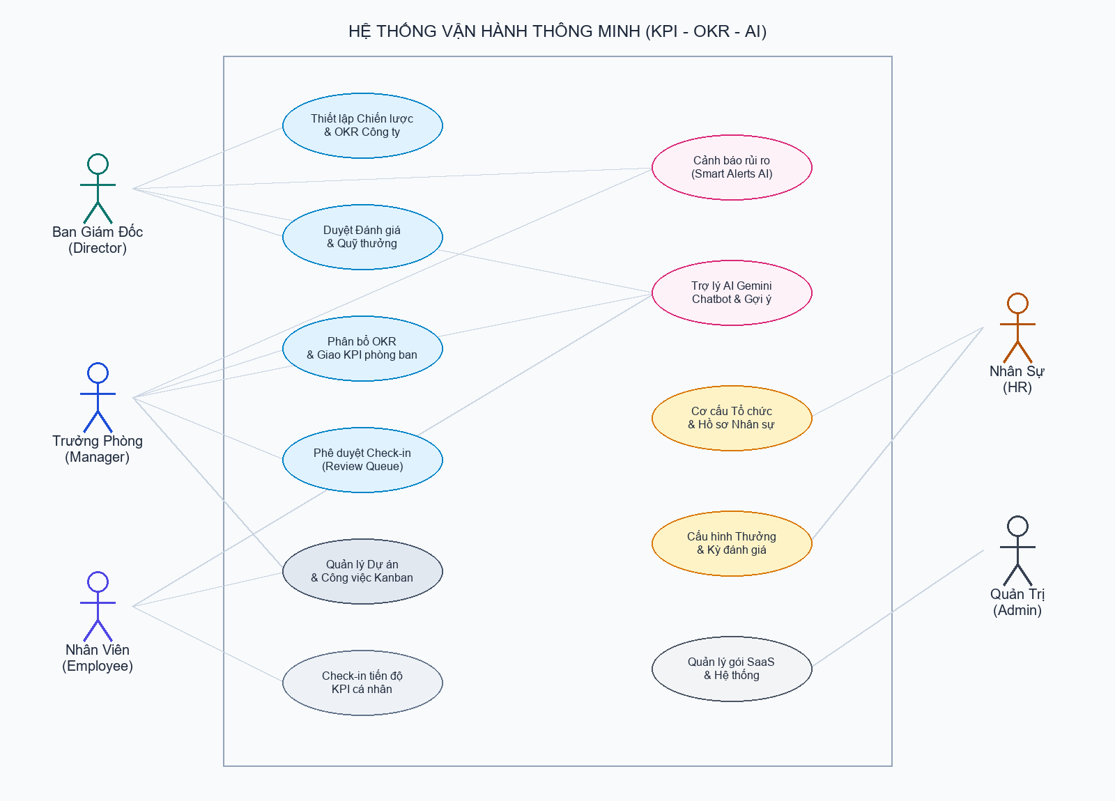
Hình 1: Sơ đồ Use Case tổng quát hệ thống vận hành thông minh
STT | Mã UC | Tên Use Case | Tác nhân chính | Mô tả tóm tắt chức năng
1 | UC_AD_01 | Quản lý gói SaaS | Admin hệ thống | CRUD các gói dịch vụ (SaaSPackage), giá, giới hạn user và quyền AI.
2 | UC_AD_02 | Duyệt đăng ký mua | Admin hệ thống | Theo dõi và duyệt đăng ký mua gói của các công ty (PurchaseRegistration).
3 | UC_AD_03 | Cấu hình tham số | Admin hệ thống | Cấu hình tham số hệ thống chung (tần suất check-in, số lượng mục tiêu tối đa).
4 | UC_AD_04 | Xem nhật ký thao tác | Admin hệ thống | Tra cứu lịch sử hoạt động toàn bộ hệ thống qua Audit Logs.
5 | UC_DI_01 | Quản lý mục tiêu năm | Director / Giám đốc | Thiết lập sứ mệnh, tầm nhìn và mục tiêu tài chính hàng năm (MissionVisions).
6 | UC_DI_02 | Thiết lập OKR công ty | Director / Giám đốc | Tạo OKR cấp công ty và gán các kết quả then chốt (OKRKeyResults).
7 | UC_DI_03 | Phân bổ OKR phòng ban | Director / Giám đốc | Phân bổ chỉ tiêu OKR xuống các phòng ban, thiết lập mối liên kết đa cấp.
8 | UC_DI_04 | Phê duyệt kết quả kỳ | Director / Giám đốc | Duyệt bảng đánh giá hiệu suất cuối kỳ của toàn công ty (EvaluationResults).
9 | UC_DI_05 | Dự báo ngân sách thưởng | Director / Giám đốc | Xem dự toán quỹ thưởng realtime dựa trên điểm số KPI thực tế cuối kỳ.
10 | UC_DI_06 | Smart Alerts AI | Director / Giám đốc | Nhận các cảnh báo rủi ro về tiến độ và vận hành do AI phân tích.
11 | UC_HR_01 | Quản lý cơ cấu phòng ban | HR / Nhân sự | CRUD sơ đồ cây phòng ban phân cấp (Departments) và gán quản lý.
12 | UC_HR_02 | Quản lý chức danh | HR / Nhân sự | CRUD danh mục chức vụ (Positions) và RankLevel phục vụ tính lương thưởng.
13 | UC_HR_03 | Quản lý hồ sơ nhân viên | HR / Nhân sự | CRUD thông tin nhân sự, import từ file Excel, auto-gen mã nhân viên.
14 | UC_HR_04 | Quản lý kỳ đánh giá | HR / Nhân sự | Tạo mới và đóng/mở các kỳ đánh giá hiệu suất (EvaluationPeriods) theo Quý/Năm.
15 | UC_HR_05 | Thiết lập công thức thưởng | HR / Nhân sự | Cấu hình GradingRanks (7 bậc S->D) và quy tắc tính thưởng tương ứng.
16 | UC_HR_06 | Xuất báo cáo tổng hợp | HR / Nhân sự | Tổng hợp và export bảng đánh giá, bảng lương thưởng ra Excel (EPPlus).
17 | UC_MA_01 | Thiết lập OKR phòng ban | Manager / Trưởng phòng | Nhận OKR công ty phân rã và thiết lập OKR cấp phòng ban.
18 | UC_MA_02 | Giao KPI nhân viên | Manager / Trưởng phòng | Tạo KPI, gán trọng số, target và giao cho nhân viên thuộc phòng ban.
19 | UC_MA_03 | Phê duyệt Check-in | Manager / Trưởng phòng | Duyệt/Từ chối báo cáo tiến độ check-in của nhân viên trong Review Queue.
20 | UC_MA_04 | Quản lý dự án & Kanban | Manager / Trưởng phòng | Tạo dự án phòng ban, giao công việc (WorkItems) và theo dõi trên Kanban.
21 | UC_MA_05 | Lên lịch họp 1-on-1 | Manager / Trưởng phòng | Lên lịch và lưu nội dung cuộc họp riêng định kỳ với nhân viên dưới quyền.
22 | UC_MA_06 | Đánh giá nhân viên kỳ | Manager / Trưởng phòng | Thực hiện chấm điểm và viết nhận xét hiệu suất nhân viên cuối kỳ.
23 | UC_EM_01 | Xem mục tiêu & KPI | Employee / Nhân viên | Tra cứu OKR cá nhân/phòng ban và danh sách KPI được giao trong kỳ.
24 | UC_EM_02 | Check-in tiến độ | Employee / Nhân viên | Báo cáo giá trị thực hiện KPI theo lịch check-in, gửi ghi chú giải trình.
25 | UC_EM_03 | Quản lý Kanban cá nhân | Employee / Nhân viên | Xem công việc được phân công, cập nhật trạng thái thẻ kéo thả Kanban.
26 | UC_EM_04 | Tương tác 1-on-1 | Employee / Nhân viên | Xác nhận lịch họp, gửi phản hồi và trao đổi ý kiến với quản lý trực tiếp.
27 | UC_EM_05 | Xem dự toán thưởng | Employee / Nhân viên | Theo dõi điểm hiệu suất cá nhân và mức thưởng dự toán tương ứng thực tế.
28 | UC_EM_06 | Trợ lý AI Gemini | Employee / Nhân viên | Chat với AI tư vấn lập kế hoạch, nhận gợi ý KPI thông minh cho công việc.
Bảng 9: Danh sách Use Case chức năng chi tiết của hệ thống
2.1.2. Phân tích chi tiết yêu cầu người dùng (Yêu cầu phi chức năng)
Bên cạnh các yêu cầu chức năng kể trên, hệ thống được thiết kế để đáp ứng các tiêu chuẩn phi chức năng nghiêm ngặt của một hệ thống quản trị doanh nghiệp hiện đại:
● Yêu cầu bảo mật: Hệ thống áp dụng cơ chế phân quyền Claims-based Auth kết hợp RBAC, đảm bảo tính bảo mật dữ liệu giữa các phòng ban. Dữ liệu chỉ được truy cập theo phạm vi Access Scope (ví dụ: Manager chỉ xem dữ liệu phòng ban của mình, Employee chỉ xem dữ liệu cá nhân). Các thông tin nhạy cảm như mật khẩu được mã hóa SHA-256 trước khi lưu.
● Yêu cầu tương thích: Giao diện được xây dựng responsive hoàn toàn bằng Bootstrap 5, tối ưu hóa hiển thị từ màn hình desktop của quản trị viên đến màn hình điện thoại di động của nhân viên khi thực hiện check-in nhanh.
● Yêu cầu hiệu năng: Tích hợp cơ chế rate limit (15 req/phút) khi gọi tới Gemini API để tránh tràn băng thông và quá tải chi phí. Tối ưu hóa truy vấn SQL Server bằng AsNoTracking đối với các truy vấn đọc, giúp hệ thống phản hồi nhanh dưới 500ms đối với các tác vụ thông thường.
● Yêu cầu vận hành: Các tác vụ dọn dẹp dữ liệu lịch sử AI cũ được chạy ngầm tự động thông qua AIHistoryCleanupService nhằm đảm bảo dung lượng lưu trữ tối ưu cho database dài hạn.

Bằng việc xác định rõ 5 nhóm tác nhân và bóc tách thành 28 Use Case chi tiết, hệ thống đảm bảo bao phủ toàn bộ quy trình vận hành thực tế của doanh nghiệp vừa và nhỏ, tạo tiền đề vững chắc cho việc xây dựng các biểu đồ luồng hoạt động (Activity Diagrams) ở phần tiếp theo.
2.2. Tác nhân hệ thống
Việc làm rõ các tác nhân (Actors) giúp nhóm xây dựng đúng cơ chế phân quyền (Role-Based Access Control - RBAC) và thiết kế phạm vi truy cập dữ liệu (Access Scope) chính xác. Trong hệ thống hỗ trợ vận hành thông minh này, 5 tác nhân chính được định nghĩa chi tiết như sau:
STT | Tên tác nhân | Phân loại | Phạm vi dữ liệu (Scope) | Mô tả vai trò và nhiệm vụ chính
1 | Admin  (Quản trị SaaS) | Tác nhân trong  (Cấp hệ thống) | Toàn bộ hệ thống SaaS  (Đa doanh nghiệp) | Quản lý cơ sở hạ tầng SaaS, CRUD các gói dịch vụ (SaaSPackage), duyệt đăng ký mua gói của các công ty mới, cấu hình tham số hệ thống chung và giám sát nhật ký Audit Logs toàn cục.
2 | Director  (Ban Giám Đốc) | Người dùng  (Nội bộ) | Toàn bộ doanh nghiệp sở tại  (Company Scope) | Thiết lập sứ mệnh, tầm nhìn, mục tiêu năm (MissionVisions). Tạo OKR cấp công ty. Phê duyệt kết quả đánh giá cuối kỳ và dự toán ngân sách thưởng. Theo dõi dashboard tổng quan và nhận cảnh báo rủi ro AI.
3 | HR  (Nhân sự) | Người dùng  (Nội bộ) | Toàn bộ nhân sự & phòng ban  (Company HR Scope) | Quản lý cây phòng ban, danh mục chức vụ và hồ sơ nhân viên (CRUD, import Excel). Thiết lập kỳ đánh giá hiệu suất, cấu hình quy tắc thưởng theo Rank (BonusRules) và xuất báo cáo tổng hợp.
4 | Manager  (Trưởng phòng) | Người dùng  (Nội bộ) | Trong phòng ban trực thuộc  (Department Scope) | Nhận OKR công ty để phân rã OKR phòng ban. Giao KPI cho nhân viên. Phê duyệt tiến độ check-in (Review Queue). Quản lý dự án, phân công việc trên Kanban. Chấm điểm nhân viên và họp 1-on-1.
5 | Employee  (Nhân viên) | Người dùng  (Nội bộ) | Chỉ dữ liệu cá nhân được giao  (Personal Scope) | Xem OKR/KPI cá nhân. Check-in tiến độ KPI định kỳ kèm giải trình. Nhận việc và cập nhật thẻ Kanban công việc. Xem điểm xếp hạng và dự toán thưởng cá nhân. Tương tác với trợ lý AI Gemini để nhận tư vấn.
Bảng 10: Đặc tả chi tiết các tác nhân tương tác với hệ thống
2.2.2. Phân cấp dữ liệu và cơ chế bảo mật giữa các tác nhân
Để đảm bảo an toàn thông tin và phù hợp với mô hình quản lý của doanh nghiệp vừa và nhỏ, hệ thống áp dụng cơ chế phân quyền đa cấp chặt chẽ được xử lý thông qua AccessScopeHelper và PermissionClaimsTransformation:
● Cấp quản trị SaaS: Admin hệ thống đứng ở tầng cao nhất, kiểm soát hạ tầng và tài khoản doanh nghiệp. Admin không can thiệp vào dữ liệu vận hành cụ thể (KPI, OKR, Thưởng) của các doanh nghiệp thành viên.
● Cấp quyết định vĩ mô: Director có quyền hạn cao nhất trong doanh nghiệp sở tại, được quyền xem tất cả dữ liệu chiến lược, hiệu suất và thưởng của mọi phòng ban, nhân sự. Director là người duy nhất chốt kỳ đánh giá.
● Cấp quản lý trung gian: Manager có quyền quản lý toàn quyền trong phạm vi phòng ban mình trực thuộc. Manager không thể xem dữ liệu KPI/OKR hay bảng lương thưởng của các phòng ban khác (bảo mật ngang hàng).
● Cấp thực thi cá nhân: Employee chỉ có quyền thao tác trên các KPI được giao và các thẻ công việc (WorkItems) cá nhân. Employee không thể xem kết quả đánh giá của đồng nghiệp khác.

Việc định nghĩa rõ các tác nhân và cơ chế phân cấp dữ liệu giúp hệ thống đảm bảo tính bảo mật, giảm thiểu tối đa rủi ro lộ lọt thông tin nhạy cảm của doanh nghiệp, đồng thời tối ưu hóa luồng xử lý của các sơ đồ hoạt động (Activity Diagrams) tiếp theo.
2.3. Use case
Để làm rõ cách thức tương tác giữa các tác nhân và hệ thống, mục này trình bày các sơ đồ Use Case tổng quan, danh sách Use Case chi tiết, đặc tả các Use Case cốt lõi và sơ đồ hoạt động (Activity Diagrams) mô tả luồng quy trình vận hành chính của hệ thống.
2.3.1. Sơ đồ Use Case tổng quan
Sơ đồ Use Case tổng quan của hệ thống mô tả mối quan hệ giữa 5 tác nhân (Admin, Director, HR, Manager, Employee) và các nhóm chức năng cốt lõi được trình bày chi tiết tại Hình 1 (Mục 2.1). Đồng thời, danh sách 28 Use Case chi tiết cùng mô tả tóm tắt được trình bày tại Bảng 9 (Mục 2.1) là cơ sở phân rã để thực hiện thiết kế chi tiết dưới đây.
2.3.2. Đặc tả các Use Case cốt lõi
Hệ thống bao gồm nhiều chức năng, dưới đây là đặc tả chi tiết của 4 Use Case cốt lõi đóng vai trò xương sống cho hoạt động quản lý hiệu suất và tích hợp AI của dự án:
a) Đặc tả Use Case UC_MA_02 – Giao KPI nhân viên
Mã Use Case | UC_MA_02
Tên Use Case | Giao KPI cho nhân viên
Độ ưu tiên | Cao (Trọng yếu)
Tác nhân chính | Manager (Trưởng phòng ban)
Mô tả | Cho phép Trưởng phòng ban tạo chỉ tiêu KPI cho nhân viên trực thuộc trong kỳ đánh giá. KPI bao gồm target cụ thể, trọng số đóng góp, kỳ hạn check-in và liên kết trực tiếp với mục tiêu OKR/Key Result tương ứng.
Điều kiện tiên quyết | Kỳ đánh giá đang hoạt động (Mở); Trưởng phòng và Nhân viên đã được HR gán vào cùng phòng ban; OKR phòng ban đã được thiết lập.
Luồng sự kiện chính (Basic Flow) | 1. Trưởng phòng truy cập vào module 'Quản lý KPI', chọn 'Tạo mới KPI'.  2. Hệ thống hiển thị biểu mẫu yêu cầu nhập: Tên KPI, loại KPI (Định lượng/Định tính/Hành vi), thuộc tính (Tăng trưởng/Giảm thiểu).  3. Trưởng phòng nhập các tham số: Giá trị Target, Pass/Fail Threshold, đơn vị đo, tần suất check-in và deadline.  4. Trưởng phòng gán KPI cho nhân viên cụ thể, thiết lập Trọng số (Weight) và chọn liên kết với một Key Result cụ thể của OKR phòng ban.  5. Trưởng phòng bấm 'Gửi duyệt'. Hệ thống kiểm tra tổng trọng số KPI của nhân viên (không vượt quá 100%), lưu trạng thái là 'Chờ duyệt' và gửi email thông báo cho Director.
Luồng phụ / Ngoại lệ (Alternative Flow) | Luồng 4a (Chọn gợi ý từ AI):  - Trưởng phòng click vào nút 'Gợi ý từ AI'.  - Hệ thống gọi AIDataService.Suggestions gửi ngữ cảnh (chức danh nhân viên, OKR phòng ban) sang AI Gemini.  - Gemini đề xuất 3 KPI mẫu kèm target phù hợp. Trưởng phòng click chọn một KPI mẫu để auto-fill vào biểu mẫu.  Luồng 5a (Vượt quá tổng trọng số):  - Hệ thống hiển thị thông báo lỗi 'Tổng trọng số KPI của nhân viên trong kỳ vượt quá 100%'. Yêu cầu Trưởng phòng điều chỉnh lại.
Điều kiện sau (Post-condition) | KPI được lưu vào bảng KPIs và KPIDetails với trạng thái 'Chờ duyệt' (Pending Decision).
Bảng 11: Đặc tả Use Case UC_MA_02 – Giao KPI nhân viên
b) Đặc tả Use Case UC_EM_02 – Check-in tiến độ KPI
Mã Use Case | UC_EM_02
Tên Use Case | Check-in tiến độ KPI
Độ ưu tiên | Cao (Trọng yếu)
Tác nhân chính | Employee (Nhân viên)
Mô tả | Cho phép nhân viên báo cáo kết quả thực hiện KPI định kỳ theo lịch check-in đã giao, gửi kèm ghi chú giải trình tiến độ để gửi lên cấp quản lý phê duyệt.
Điều kiện tiên quyết | KPI của nhân viên ở trạng thái 'Đang thực hiện' (Active); Đến lịch check-in định kỳ hoặc nhân viên chủ động cập nhật.
Luồng sự kiện chính (Basic Flow) | 1. Nhân viên truy cập trang cá nhân, chọn KPI cần check-in và click 'Báo cáo tiến độ'.  2. Hệ thống hiển thị form check-in gồm: Giá trị đạt được thực tế (Achieved Value) và Ghi chú/Ý kiến giải trình.  3. Nhân viên nhập giá trị thực tế mới nhất và viết nội dung giải trình tiến độ thực hiện.  4. Nhân viên bấm 'Gửi báo cáo'.  5. Hệ thống ghi nhận giá trị, tự động tính toán % hoàn thành thực tế và so sánh với tiến độ kỳ vọng tại thời điểm hiện tại (schedule progress).  6. Hệ thống tạo bản ghi trong bảng KPICheckIns với trạng thái 'Chờ duyệt' (Pending Review), đẩy bản ghi vào Review Queue của Trưởng phòng và gửi thông báo nhắc nhở.
Luồng phụ / Ngoại lệ (Alternative Flow) | Luồng 3a (Nhân viên đính kèm link tài liệu minh chứng):  - Nhân viên nhập link tài liệu chứng minh kết quả check-in trong phần ghi chú.  Luồng 5a (Check-in muộn quá hạn):  - Hệ thống tự động ghi nhận thuộc tính 'Quá hạn check-in' và gửi cảnh báo rủi ro (Smart Alerts) lên cho Trưởng phòng.
Điều kiện sau (Post-condition) | Tiến độ check-in được lưu tạm thời, chờ Trưởng phòng duyệt duyệt trong Review Queue.
Bảng 12: Đặc tả Use Case UC_EM_02 – Check-in tiến độ KPI
c) Đặc tả Use Case UC_MA_03 – Phê duyệt Check-in
Mã Use Case | UC_MA_03
Tên Use Case | Phê duyệt Check-in
Độ ưu tiên | Cao
Tác nhân chính | Manager (Trưởng phòng ban)
Mô tả | Cho phép Trưởng phòng phê duyệt hoặc từ chối kết quả check-in tiến độ của nhân viên trực thuộc từ hàng đợi Review Queue, ghi nhận nhận xét và chấm điểm.
Điều kiện tiên quyết | Nhân viên đã thực hiện check-in và gửi báo cáo tiến độ (ở trạng thái Pending Review).
Luồng sự kiện chính (Basic Flow) | 1. Trưởng phòng truy cập vào 'Review Queue' của phòng ban quản lý.  2. Hệ thống hiển thị danh sách các bản ghi check-in đang chờ duyệt của nhân viên.  3. Trưởng phòng click xem chi tiết một bản ghi, xem xét giá trị báo cáo, so sánh biểu đồ tiến độ thực tế vs tiến độ kỳ vọng và đọc giải trình.  4. Trưởng phòng viết nhận xét đánh giá và chọn nút 'Duyệt' (Approve).  5. Hệ thống gọi OKRProgressService để tự động cập nhật tiến độ phần trăm (%) của KPI và đồng bộ hóa tiến độ lên các Key Results và OKR phòng ban/công ty liên quan.  6. Trạng thái bản ghi check-in chuyển thành 'Đã duyệt' (Approved) và hệ thống gửi thông báo kết quả cho nhân viên.
Luồng phụ / Ngoại lệ (Alternative Flow) | Luồng 4a (Trưởng phòng chọn 'Từ chối' - Reject):  - Trưởng phòng bắt buộc phải nhập lý do từ chối (Fail Reason) và viết nhận xét yêu cầu nhân viên làm rõ.  - Trưởng phòng click 'Từ chối'. Hệ thống chuyển trạng thái check-in thành 'Từ chối' (Rejected) và gửi thông báo yêu cầu nhân viên cập nhật lại.
Điều kiện sau (Post-condition) | Tiến độ KPI được cập nhật chính thức vào cơ sở dữ liệu nếu được duyệt.
Bảng 13: Đặc tả Use Case UC_MA_03 – Phê duyệt Check-in
d) Đặc tả Use Case UC_EM_06 – Trợ lý AI Gemini
Mã Use Case | UC_EM_06
Tên Use Case | Tương tác với Trợ lý AI Gemini
Độ ưu tiên | Trung bình (Tính năng giá trị gia tăng)
Tác nhân chính | Employee, Manager, Director (Người dùng hệ thống)
Mô tả | Cung cấp chatbot AI Gemini (Gemini API) nhận biết ngữ cảnh thực tế của người dùng (Context-aware), hỗ trợ tư vấn thiết lập mục tiêu, phân tích hiệu suất và đề xuất các giải pháp cải thiện công việc.
Điều kiện tiên quyết | Tài khoản doanh nghiệp đang sử dụng gói dịch vụ có tính năng AI Insight; Hệ thống đã cấu hình API Key cho Gemini Service.
Luồng sự kiện chính (Basic Flow) | 1. Người dùng click mở 'Chatbot AI' từ thanh công cụ hoặc trang cá nhân.  2. Người dùng nhập câu hỏi hoặc yêu cầu (Ví dụ: 'Phòng Công nghệ của tôi đang chậm KPI X, làm sao để khắc phục?').  3. Hệ thống gọi AIDataService để tự động trích xuất dữ liệu ngữ cảnh (Role, phòng ban, danh sách KPI đang chậm tiến độ, lịch sử check-in liên quan).  4. Hệ thống đóng gói dữ liệu ngữ cảnh kết hợp với prompt của người dùng gửi sang Gemini API (gemini-2.5-flash).  5. Gemini xử lý và phản hồi câu trả lời có cấu trúc và có tính cá nhân hóa cao cho người dùng.  6. Hệ thống lưu lịch sử hội thoại vào bảng AIGenerationHistories và hiển thị câu trả lời trực quan trên widget chat.
Luồng phụ / Ngoại lệ (Alternative Flow) | Luồng 4a (Vượt quá Rate Limit của AI):  - Hệ thống phát hiện số lượng request trong phút vượt quá giới hạn (15 req/phút).  - Hệ thống hiển thị thông báo: 'Trợ lý AI đang quá tải, vui lòng thử lại sau 1 phút' và ngắt kết nối tạm thời.  Luồng 4b (Lỗi kết nối API):  - Không kết nối được với server Google Gemini. Hệ thống chuyển sang sử dụng bộ quy tắc rule-based dự phòng để đưa ra các tư vấn cơ bản.
Điều kiện sau (Post-condition) | Lịch sử cuộc hội thoại được lưu lại và tự động xóa sau 30 ngày qua dịch vụ background AIHistoryCleanupService.
Bảng 14: Đặc tả Use Case UC_EM_06 – Trợ lý AI Gemini
2.3.3. Sơ đồ hoạt động cho các luồng quy trình chính
Sơ đồ hoạt động (Activity Diagram) thể hiện trình tự luồng xử lý nghiệp vụ đi qua các làn tác nhân (Swimlanes) khác nhau. Dưới đây là 3 sơ đồ hoạt động cho các quy trình cốt lõi của hệ thống:
a) Quy trình thiết lập & giao KPI/OKR đa cấp
Sơ đồ dưới đây mô tả chuỗi hoạt động từ lúc Ban Giám đốc thiết lập chiến lược công ty, phân bổ OKR xuống phòng ban, Trưởng phòng tạo và giao KPI cụ thể cho nhân viên, cho đến khi KPI được duyệt và kích hoạt chính thức:
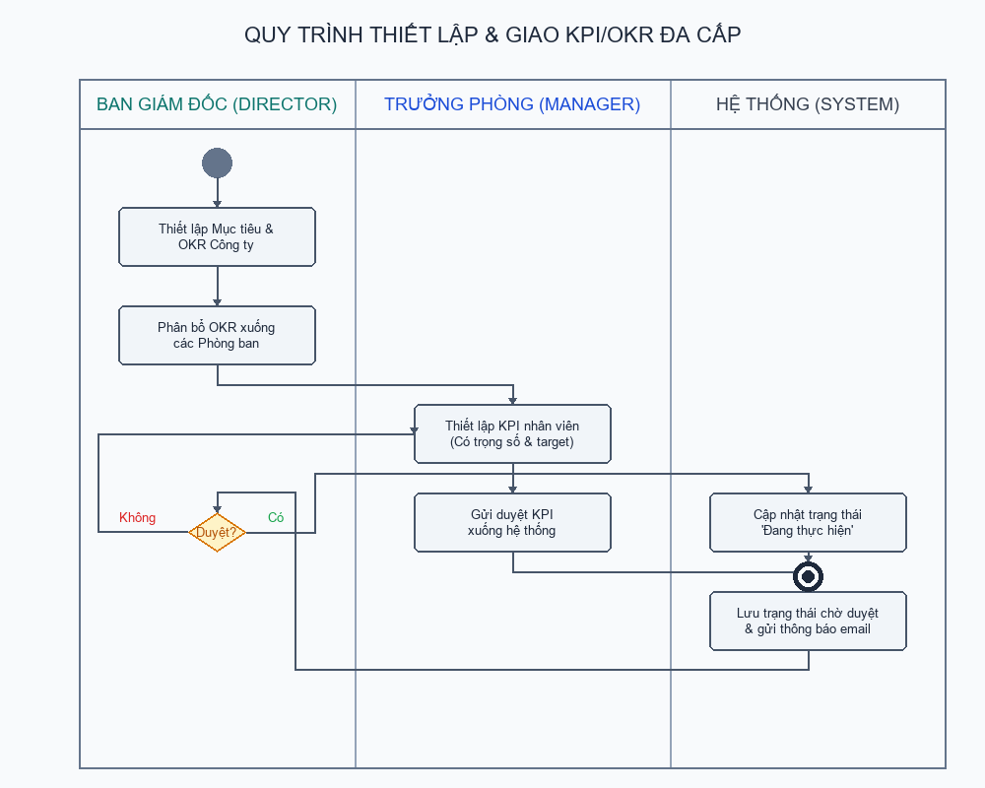
Hình 2: Sơ đồ hoạt động quy trình thiết lập & giao KPI/OKR đa cấp
b) Quy trình check-in và phê duyệt tiến độ
Sơ đồ dưới đây mô tả luồng báo cáo tiến độ (check-in) của nhân viên, hệ thống tự động tính toán %, đẩy vào Review Queue của Trưởng phòng để duyệt hoặc từ chối, và tự động đồng bộ hóa ngược lên OKR liên quan:
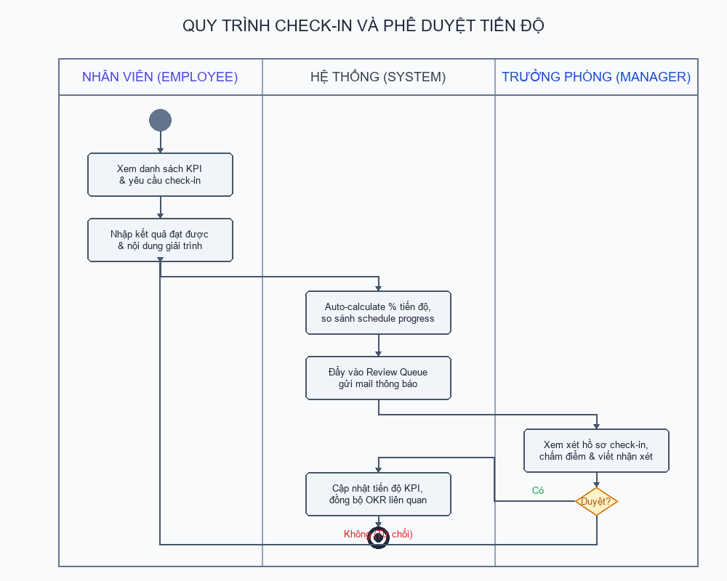
Hình 3: Sơ đồ hoạt động quy trình check-in và phê duyệt tiến độ
c) Quy trình trợ lý AI Gemini tư vấn & hỗ trợ quyết định
Sơ đồ dưới đây mô tả luồng gọi dịch vụ AI Gemini, từ khi người dùng đặt câu hỏi, hệ thống thu thập ngữ cảnh thông qua AIDataService để tối ưu hóa Prompt, gửi gọi Gemini API và trả kết quả hiển thị cho người dùng:
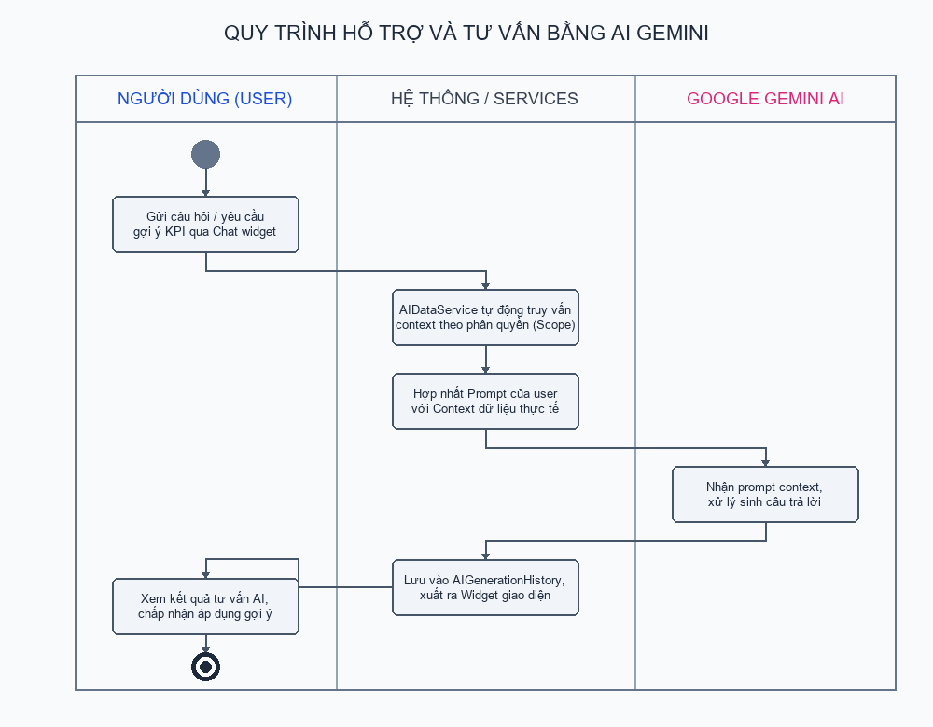
Hình 4: Sơ đồ hoạt động quy trình trợ lý AI Gemini

Tóm lại, việc phân tích chi tiết sơ đồ Use Case và các sơ đồ hoạt động giúp nhóm nắm rõ luồng xử lý nghiệp vụ và cơ chế tương tác đa bên trong hệ thống. Đây là cơ sở cốt lõi để nhóm tiến hành thiết kế cấu trúc dữ liệu quan hệ thực thể (ERD) ở phần tiếp theo.
2.4. ERD / Quan hệ thực thể
Thiết kế cơ sở dữ liệu quan hệ là nền tảng quyết định độ ổn định và hiệu năng của toàn bộ hệ thống. Với cấu trúc 45 bảng dữ liệu thực tế được tổ chức chặt chẽ trong DbContext của ASP.NET 10 MVC, dưới đây là đặc tả danh mục thực thể, sơ đồ quan hệ thực thể (ERD) và phân tích các quan hệ cốt lõi.
2.4.1. Danh sách thực thể dữ liệu
Để quản trị toàn diện hiệu suất doanh nghiệp kết hợp AI và dự án Kanban, cơ sở dữ liệu của hệ thống được phân rã thành 7 phân nhóm chức năng chính như sau:
STT | Nhóm thực thể | Các bảng chính | Mô tả chức năng lưu trữ
1 | Foundation  (Nền tảng) | SystemParameters, Roles, Permissions, Role_Permissions, Statuses | Lưu trữ các tham số vận hành hệ thống động và phân quyền chi tiết (60 permissions).
2 | Organization  (Tổ chức) | Departments, Positions, SystemUsers, Employees, EmployeeAssignments, GradingRanks | Quản lý cây phòng ban đa cấp, hồ sơ nhân sự và phân bổ chức vụ.
3 | Strategy & OKR  (Chiến lược) | MissionVisions, OKRTypes, OKRs, OKRKeyResults, OKR Mappings | Lưu trữ Sứ mệnh, Tầm nhìn, OKR 3 cấp và các kết quả then chốt KR.
4 | KPI setup  (Chỉ tiêu KPI) | EvaluationPeriods, KPITypes, KPIProperties, KPIs, KPIDetails, KPI Assignments | Quản lý thiết lập các kỳ đánh giá hiệu suất, giao KPI kèm target, deadline và trọng số.
5 | Check-in  (Thực thi) | CheckInStatuses, FailReasons, KPICheckIns, CheckInDetails, GoalComments, OneOnOneMeetings | Ghi nhận lịch sử check-in tiến độ của nhân viên và queue phê duyệt của quản lý.
6 | Evaluation  (Đánh giá) | EvaluationResults, KPIAdjustmentHistories, BonusRules, RealtimeExpectedBonuses | Tính điểm hiệu suất cuối kỳ, tự động xếp hạng bậc S->D và dự toán lương thưởng tương ứng.
7 | System & AI  (Hệ thống) | SystemAlerts, AuditLogs, AIGenerationHistories | Ghi nhận cảnh báo tiến độ, nhật ký Audit Logs hoạt động và lưu trữ lịch sử chat của Gemini AI.
Bảng 15: Phân nhóm các thực thể dữ liệu trong hệ thống
2.4.2. Sơ đồ quan hệ thực thể tổng thể (Core ERD)
Để đảm bảo tính trực quan và tập trung vào luồng xử lý chính, sơ đồ dưới đây thể hiện mối quan hệ giữa các thực thể cốt lõi nhất của hệ thống, bao gồm nhân sự, phòng ban, OKR/KPI, check-in, đánh giá và các dự án công việc:
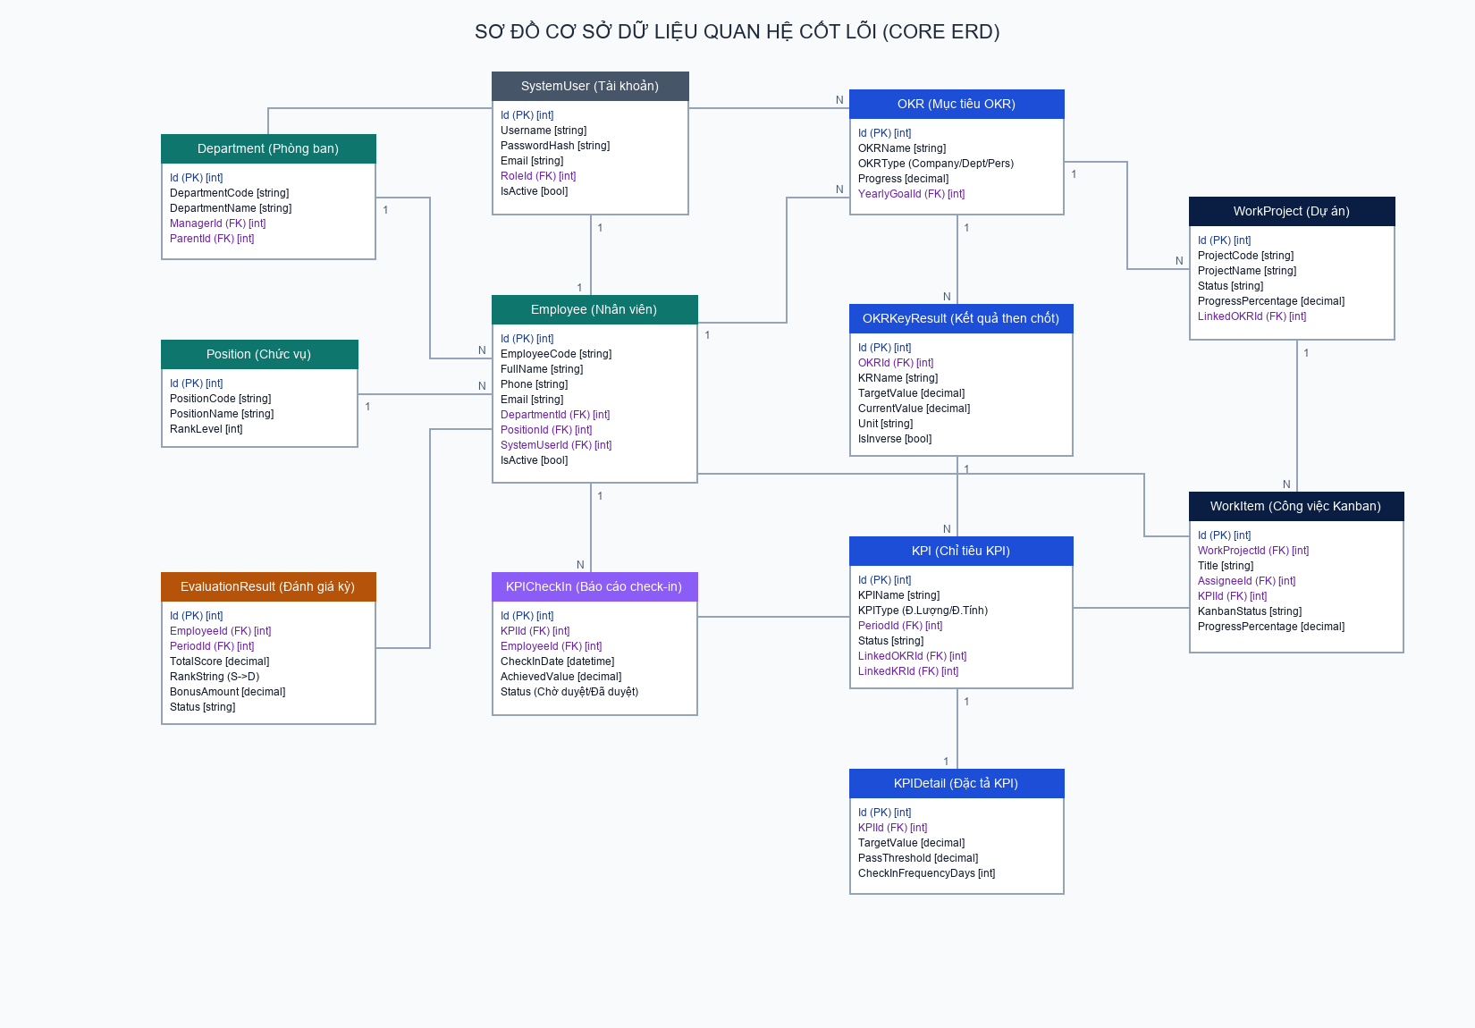
Hình 5: Sơ đồ quan hệ thực thể cốt lõi (Core ERD) của hệ thống
2.4.3. Giải thích các mối quan hệ chính
Dựa trên sơ đồ ERD cốt lõi, các mối quan hệ thực thể được thiết lập và ràng buộc chặt chẽ như sau:
● Quan hệ SystemUser – Employee (1 – 1): Một tài khoản đăng nhập (SystemUser) liên kết duy nhất với một hồ sơ nhân sự (Employee) thông qua khoá ngoại SystemUserId. Mối quan hệ này giúp hệ thống xác định danh tính và tự động áp dụng phạm vi dữ liệu (Access Scope) của nhân viên khi đăng nhập thành công.
● Quan hệ Department – Employee (1 – N): Một phòng ban (Department) có thể chứa nhiều nhân viên (Employee). Tuy nhiên, mỗi nhân viên tại một thời điểm chỉ thuộc một phòng ban chính thông qua DepartmentId. Bảng Department còn có quan hệ đệ quy (ParentId) để xây dựng cấu trúc cây phòng ban phân cấp đa tầng.
● Quan hệ Position – Employee (1 – N): Một chức vụ (Position) có thể được gán cho nhiều nhân viên, nhưng một nhân viên chỉ giữ một chức vụ chính qua PositionId. Thuộc tính RankLevel của Position là cơ sở để hệ thống đối chiếu với bảng BonusRules để tính thưởng.
● Quan hệ OKR – OKRKeyResult (1 – N): Một mục tiêu OKR (Objective) có thể phân rã thành nhiều kết quả then chốt (Key Results) qua OKRId. Tiến độ hoàn thành của OKR được tính toán tự động dựa trên trung bình cộng tiến độ của các Key Results trực thuộc.
● Quan hệ OKRKeyResult – KPI (1 – N): Để liên kết giữa chiến lược và thực thi, một Key Result có thể được cụ thể hóa bằng nhiều chỉ tiêu KPI khác nhau. Mối quan hệ này giúp tiến độ KPI khi được duyệt sẽ tự động đồng bộ hóa ngược lên Key Result tương ứng.
● Quan hệ KPI – KPIDetail (1 – 1): Một KPI liên kết duy nhất với một bản ghi KPIDetail qua KPIId để lưu trữ các tham số cấu hình nâng cao như TargetValue, PassThreshold và CheckInFrequencyDays, nhằm tối ưu hóa kích thước bảng KPIs chính.
● Quan hệ KPI – KPICheckIn (1 – N): Một chỉ tiêu KPI sẽ có nhiều lần báo cáo check-in tiến độ định kỳ trong suốt kỳ đánh giá qua KPIId. Bảng KPICheckIn liên kết với bảng Employee qua EmployeeId để xác định người thực hiện báo cáo.
● Quan hệ Employee – EvaluationResult (1 – N): Một nhân viên có nhiều kết quả đánh giá (EvaluationResult) qua các kỳ đánh giá khác nhau (PeriodId). Bảng này lưu trữ điểm hiệu suất tổng hợp, xếp hạng rank cuối cùng (S->D) và số tiền thưởng thực lĩnh.
● Quan hệ OKR – WorkProject (1 – N): Một mục tiêu OKR có thể được thực thi thông qua nhiều dự án (WorkProject) liên kết qua LinkedOKRId, giúp tổ chức theo dõi tiến độ dự án đóng góp vào OKR vĩ mô.
● Quan hệ WorkProject – WorkItem (1 – N): Một dự án chứa nhiều thẻ công việc (WorkItem) được quản lý qua WorkProjectId. WorkItem liên kết với Employee qua AssigneeId và liên kết trực tiếp với KPIId để ghi nhận kết quả đóng góp công việc trực tiếp vào chỉ tiêu KPI.

Việc thiết lập cơ sở dữ liệu quan hệ chuẩn hóa (3NF) giúp hệ thống đảm bảo tính toàn vẹn dữ liệu, tránh dư thừa và tối ưu hóa tốc độ truy vấn. Đây là nền tảng kỹ thuật quan trọng để nhóm triển khai giai đoạn thiết kế giao diện và thực thi mã nguồn ở các chương tiếp theo.

CHƯƠNG 3: THIẾT KẾ SẢN PHẨM
3.1. Thiết kế cơ sở dữ liệu
3.1.1. Danh sách bảng dữ liệu hệ thống
Để quản lý toàn diện các thực thể vận hành bao gồm cơ cấu tổ chức, mục tiêu chiến lược OKR, chỉ tiêu KPI, check-in, đánh giá hiệu suất, dự án Kanban và tích hợp AI, cơ sở dữ liệu hệ thống được cấu trúc thành 22 bảng cốt lõi phục vụ lưu trữ nghiệp vụ chính của doanh nghiệp:
STT | Tên bảng trong CSDL | Ý nghĩa nghiệp vụ lưu trữ | Thuộc phân hệ
1 | SystemUsers | Tài khoản người dùng đăng nhập hệ thống | Foundation
2 | Employees | Hồ sơ thông tin chi tiết nhân viên | Organization
3 | Departments | Cơ cấu cây phòng ban phân cấp đa tầng | Organization
4 | Positions | Danh mục các chức danh và bậc xếp hạng (Rank) | Organization
5 | MissionVisions | Thiết lập Sứ mệnh, Tầm nhìn, Mục tiêu năm công ty | Strategy & OKR
6 | OKRs | Quản lý mục tiêu OKR của công ty, phòng ban, cá nhân | Strategy & OKR
7 | OKRKeyResults | Kết quả then chốt đo lường tiến độ OKR | Strategy & OKR
8 | EvaluationPeriods | Các kỳ đánh giá hiệu suất (Quý/Năm) | KPI setup
9 | KPIs | Danh sách các chỉ tiêu KPI được thiết lập và giao | KPI setup
10 | KPIDetails | Tham số chi tiết của KPI (Target, Threshold, Unit) | KPI setup
11 | KPICheckIns | Báo cáo check-in tiến độ định kỳ của nhân viên | Check-in
12 | CheckInDetails | Báo cáo chi tiết các đầu việc hoàn thành khi check-in | Check-in
13 | EvaluationResults | Điểm số, xếp hạng (S->D) và thưởng cuối kỳ | Evaluation
14 | BonusRules | Chính sách quy định tiền thưởng theo xếp hạng | Evaluation
15 | RealtimeExpectedBonuses | Dự toán quỹ thưởng của công ty theo thời gian thực | Evaluation
16 | WorkProjects | Dự án công việc phòng ban (Kanban) | Kanban
17 | WorkItems | Các công việc chi tiết được giao trên Kanban board | Kanban
18 | SystemParameters | Cấu hình tham số hệ thống động | Foundation
19 | SystemAlerts | Cảnh báo tiến độ và vận hành hệ thống | System
20 | AuditLogs | Nhật ký truy vết thao tác người dùng | System
21 | AIGenerationHistories | Lịch sử cuộc gọi AI và hội thoại Gemini | System & AI
22 | SaaSPackages | Gói cước dịch vụ SaaS đa doanh nghiệp | SaaS Admin
Bảng 16: Danh sách các bảng dữ liệu cốt lõi trong hệ thống
3.1.2. Đặc tả chi tiết các bảng cốt lõi
Dưới đây là bảng đặc tả chi tiết cấu trúc thuộc tính, kiểu dữ liệu, các ràng buộc và ý nghĩa của từng trường dữ liệu cho 10 bảng cốt lõi nhất của hệ thống:
1) Đặc tả bảng SystemUsers (Tài khoản người dùng)
STT | Tên trường | Kiểu dữ liệu | Ý nghĩa / Mô tả | Ràng buộc
1 | Id | INT | Khóa chính, tự tăng định danh tài khoản | PK, IDENTITY(1,1)
2 | Username | VARCHAR(255) | Tên đăng nhập hệ thống | NOT NULL, UNIQUE
3 | Email | VARCHAR(255) | Địa chỉ email của tài khoản | NOT NULL, UNIQUE
4 | PasswordHash | VARCHAR(255) | Mật khẩu đã mã hóa SHA-256 | NOT NULL
5 | LastPasswordChange | DATETIME | Thời điểm đổi mật khẩu gần nhất | DEFAULT GETDATE()
6 | RoleId | INT | Mã vai trò tài khoản (Liên kết bảng Roles) | FK, NULL
7 | IsActive | BIT | Trạng thái tài khoản (1: Hoạt động, 0: Khóa) | DEFAULT 1
8 | CreatedAt | DATETIME | Thời điểm tạo tài khoản | DEFAULT GETDATE()
9 | CreatedById | INT | ID người tạo tài khoản | NULL
10 | TrialEndTime | DATETIME | Hạn kết thúc dùng thử dịch vụ SaaS | NULL
Bảng 17: Đặc tả chi tiết bảng SystemUsers
2) Đặc tả bảng Employees (Hồ sơ nhân viên)
STT | Tên trường | Kiểu dữ liệu | Ý nghĩa / Mô tả | Ràng buộc
1 | Id | INT | Khóa chính, tự tăng định danh nhân viên | PK, IDENTITY(1,1)
2 | EmployeeCode | VARCHAR(20) | Mã nhân viên tự sinh (EMP001, EMP002...) | NOT NULL, UNIQUE
3 | FullName | NVARCHAR(100) | Họ tên đầy đủ của nhân viên | NOT NULL
4 | DateOfBirth | DATETIME | Ngày tháng năm sinh của nhân viên | NULL
5 | Phone | VARCHAR(15) | Số điện thoại liên lạc | NOT NULL
6 | Email | VARCHAR(255) | Địa chỉ email nhân viên | NOT NULL, UNIQUE
7 | TaxCode | VARCHAR(50) | Mã số thuế cá nhân | NULL
8 | JoinDate | DATETIME | Ngày bắt đầu làm việc | NULL
9 | SystemUserId | INT | Liên kết với bảng SystemUsers | FK, NULL
10 | IsActive | BIT | Trạng thái nhân sự (1: Đang làm, 0: Đã nghỉ) | DEFAULT 1
11 | StrategicGoalId | INT | Mục tiêu chiến lược nhân sự phụ trách | FK, NULL
12 | CreatedAt | DATETIME | Thời điểm tạo hồ sơ | DEFAULT GETDATE()
Bảng 18: Đặc tả chi tiết bảng Employees
3) Đặc tả bảng Departments (Phòng ban)
STT | Tên trường | Kiểu dữ liệu | Ý nghĩa / Mô tả | Ràng buộc
1 | Id | INT | Khóa chính, tự tăng định danh phòng ban | PK, IDENTITY(1,1)
2 | DepartmentCode | VARCHAR(20) | Mã phòng ban tự sinh (DEPT001...) | NOT NULL, UNIQUE
3 | DepartmentName | NVARCHAR(100) | Tên gọi phòng ban | NOT NULL
4 | ManagerId | INT | ID Trưởng phòng (Liên kết bảng Employees) | FK, NULL
5 | ParentId | INT | ID phòng ban cấp cha (Liên kết đệ quy) | FK, NULL
Bảng 19: Đặc tả chi tiết bảng Departments
4) Đặc tả bảng Positions (Chức vụ)
STT | Tên trường | Kiểu dữ liệu | Ý nghĩa / Mô tả | Ràng buộc
1 | Id | INT | Khóa chính, tự tăng định danh chức vụ | PK, IDENTITY(1,1)
2 | PositionCode | VARCHAR(20) | Mã chức vụ tự sinh (POS001...) | NOT NULL, UNIQUE
3 | PositionName | NVARCHAR(100) | Tên gọi chức danh chức vụ | NOT NULL
4 | RankLevel | INT | Bậc chức vụ phục vụ tính toán thưởng | NOT NULL, DEFAULT 1
Bảng 20: Đặc tả chi tiết bảng Positions
5) Đặc tả bảng OKRs (Mục tiêu OKR)
STT | Tên trường | Kiểu dữ liệu | Ý nghĩa / Mô tả | Ràng buộc
1 | Id | INT | Khóa chính, tự tăng định danh OKR | PK, IDENTITY(1,1)
2 | OKRName | NVARCHAR(255) | Tên gọi mục tiêu OKR | NOT NULL
3 | Description | NVARCHAR(1000) | Mô tả chi tiết mục tiêu OKR | NULL
4 | PeriodId | INT | Kỳ đánh giá (Liên kết EvaluationPeriods) | FK, NOT NULL
5 | OKRTypeId | INT | Phân loại OKR (1: Công ty, 2: Phòng ban, 3: Cá nhân) | FK, NOT NULL
6 | Progress | DECIMAL(5,2) | Tiến độ hoàn thành OKR tính từ các KR | DEFAULT 0.00
7 | IsActive | BIT | Trạng thái hoạt động | DEFAULT 1
8 | CreatedAt | DATETIME | Thời điểm thiết lập OKR | DEFAULT GETDATE()
Bảng 21: Đặc tả chi tiết bảng OKRs
6) Đặc tả bảng OKRKeyResults (Kết quả then chốt)
STT | Tên trường | Kiểu dữ liệu | Ý nghĩa / Mô tả | Ràng buộc
1 | Id | INT | Khóa chính, tự tăng định danh KR | PK, IDENTITY(1,1)
2 | OKRId | INT | Liên kết OKR (Liên kết bảng OKRs) | FK, NOT NULL
3 | KRName | NVARCHAR(255) | Tên kết quả then chốt KR | NOT NULL
4 | TargetValue | DECIMAL(18,2) | Giá trị mục tiêu cần đạt được | NOT NULL
5 | CurrentValue | DECIMAL(18,2) | Giá trị thực tế đạt được hiện tại | DEFAULT 0.00
6 | Unit | VARCHAR(50) | Đơn vị đo lường (%, VND, cái...) | NOT NULL
7 | IsInverse | BIT | Chỉ số nghịch (1: Càng giảm càng tốt, 0: Càng tăng càng tốt) | DEFAULT 0
Bảng 22: Đặc tả chi tiết bảng OKRKeyResults
7) Đặc tả bảng KPIs (Chỉ tiêu KPI)
STT | Tên trường | Kiểu dữ liệu | Ý nghĩa / Mô tả | Ràng buộc
1 | Id | INT | Khóa chính, tự tăng định danh KPI | PK, IDENTITY(1,1)
2 | PeriodId | INT | ID Kỳ đánh giá liên quan | FK, NULL
3 | KPIName | NVARCHAR(255) | Tên chỉ tiêu hiệu suất KPI | NOT NULL
4 | Description | NVARCHAR(1000) | Mô tả chi tiết yêu cầu KPI | NULL
5 | PropertyId | INT | Thuộc tính KPI (Tăng trưởng/Ổn định/Giảm thiểu) | FK, NULL
6 | KPITypeId | INT | Phân loại KPI (Định lượng/Định tính/Hành vi) | FK, NULL
7 | OKRId | INT | OKR liên quan để đồng bộ tiến độ | FK, NULL
8 | OKRKeyResultId | INT | Key Result liên kết trực tiếp để tính % | FK, NULL
9 | AssignerId | INT | ID Trưởng phòng giao KPI | FK, NULL
10 | StatusId | INT | Trạng thái KPI (Bản nháp/Duyệt/Thực hiện...) | FK, NULL
11 | IsActive | BIT | Trạng thái hoạt động | DEFAULT 1
Bảng 23: Đặc tả chi tiết bảng KPIs
8) Đặc tả bảng KPIDetails (Tham số cấu hình KPI)
STT | Tên trường | Kiểu dữ liệu | Ý nghĩa / Mô tả | Ràng buộc
1 | Id | INT | Khóa chính, tự tăng định danh tham số KPI | PK, IDENTITY(1,1)
2 | KPIId | INT | Liên kết chỉ tiêu KPI (Bảng KPIs) | FK, NULL
3 | TargetValue | DECIMAL(18,2) | Giá trị mục tiêu cam kết | NULL
4 | PassThreshold | DECIMAL(18,2) | Ngưỡng đạt chỉ tiêu tối thiểu | NULL
5 | FailThreshold | DECIMAL(18,2) | Ngưỡng không đạt (cảnh báo rủi ro) | NULL
6 | MeasurementUnit | VARCHAR(50) | Đơn vị tính chỉ tiêu KPI | NULL
7 | IsInverse | BIT | Chỉ số nghịch (càng thấp càng tốt) | DEFAULT 0
8 | DeadlineDate | DATETIME | Thời hạn kết thúc thực hiện KPI | NULL
9 | CheckInFrequencyDays | INT | Tần suất check-in định kỳ (số ngày) | DEFAULT 1
10 | CheckInDeadlineTime | TIME | Giờ giới hạn check-in trong ngày | DEFAULT '10:00:00'
11 | ReminderBeforeHours | INT | Thời gian thông báo nhắc nhở trước (giờ) | DEFAULT 24
Bảng 24: Đặc tả chi tiết bảng KPIDetails
9) Đặc tả bảng KPICheckIns (Báo cáo check-in)
STT | Tên trường | Kiểu dữ liệu | Ý nghĩa / Mô tả | Ràng buộc
1 | Id | INT | Khóa chính, tự tăng định danh check-in | PK, IDENTITY(1,1)
2 | EmployeeId | INT | ID nhân viên check-in báo cáo | FK, NULL
3 | KPIId | INT | ID chỉ tiêu KPI liên quan | FK, NULL
4 | SubmittedById | INT | ID tài khoản gửi báo cáo | FK, NULL
5 | CheckInDate | DATETIME | Thời điểm báo cáo thực tế | DEFAULT GETDATE()
6 | DeadlineAt | DATETIME | Thời hạn check-in của kỳ báo cáo đó | NULL
7 | IsLate | BIT | Cờ đánh dấu báo cáo quá hạn | NULL
8 | StatusId | INT | Mã trạng thái check-in | FK, NULL
9 | FailReasonId | INT | Mã nguyên nhân chậm tiến độ (nếu có) | FK, NULL
10 | ReviewStatus | VARCHAR(30) | Trạng thái duyệt (Pending/Approved/Rejected) | DEFAULT 'Pending'
11 | ReviewedById | INT | ID Quản lý duyệt báo cáo | FK, NULL
12 | ReviewedAt | DATETIME | Thời điểm phê duyệt thực tế | NULL
13 | ReviewComment | NVARCHAR(2000) | Ý kiến nhận xét của quản lý | NULL
14 | ReviewScore | DECIMAL(5,2) | Điểm đánh giá tiến độ của lần check-in | NULL
Bảng 25: Đặc tả chi tiết bảng KPICheckIns
10) Đặc tả bảng EvaluationResults (Kết quả đánh giá)
STT | Tên trường | Kiểu dữ liệu | Ý nghĩa / Mô tả | Ràng buộc
1 | Id | INT | Khóa chính, tự tăng định danh kết quả đánh giá | PK, IDENTITY(1,1)
2 | EmployeeId | INT | ID nhân viên được đánh giá hiệu suất | FK, NULL
3 | PeriodId | INT | ID Kỳ đánh giá liên quan | FK, NULL
4 | TotalScore | DECIMAL(5,2) | Tổng điểm trung bình KPI đạt được | NULL
5 | RankId | INT | ID Xếp hạng hiệu suất (Liên kết bảng GradingRanks) | FK, NULL
6 | Classification | VARCHAR(50) | Chuỗi phân loại rank (S, A+, A, B+, B, C, D) | NULL
7 | ReviewComment | NVARCHAR(2000) | Nhận xét tổng hợp của Trưởng phòng | NULL
8 | SubmissionStatus | VARCHAR(30) | Trạng thái đánh giá (Draft/Submitted/Reviewed) | DEFAULT 'Draft'
9 | SubmittedById | INT | ID Trưởng phòng gửi bảng đánh giá | FK, NULL
10 | SubmittedAt | DATETIME | Thời điểm nộp bảng đánh giá | NULL
11 | DirectorReviewedById | INT | ID Giám đốc duyệt chốt đánh giá | FK, NULL
12 | DirectorReviewedAt | DATETIME | Thời điểm Giám đốc phê duyệt | NULL
13 | DirectorReviewComment | NVARCHAR(2000) | Nhận xét bổ sung của Giám đốc | NULL
Bảng 26: Đặc tả chi tiết bảng EvaluationResults

Việc xây dựng đặc tả chi tiết 10 bảng dữ liệu cốt lõi trên với đầy đủ các thuộc tính khóa, kiểu dữ liệu và ràng buộc chặt chẽ đảm bảo tính đồng bộ hoàn toàn giữa cơ sở dữ liệu vật lý trên SQL Server và các lớp model Entity Framework Core của mã nguồn ASP.NET 10 MVC.
3.2. Thiết kế giao diện
Thiết kế giao diện người dùng (UI/UX) quyết định mức độ tiện dụng và khả năng áp dụng thực tế của hệ thống trong doanh nghiệp. Giao diện được thiết kế theo tiêu chí tối giản, trực quan, hỗ trợ chế độ Dark Mode hiện đại và Responsive hoàn toàn tương thích với các thiết bị di động. Dưới đây là chi tiết sơ đồ tổ chức, danh sách các màn hình và đặc tả hình ảnh giao diện thực tế của hệ thống.
3.2.1. Sơ đồ tổ chức giao diện (Site Map)
Sơ đồ phân cấp cấu trúc trang hiển thị mối liên kết chặt chẽ từ cổng đăng nhập Auth, đến màn hình Dashboard trung tâm và 5 trục chức năng chính cùng với widget Trợ lý AI Gemini:
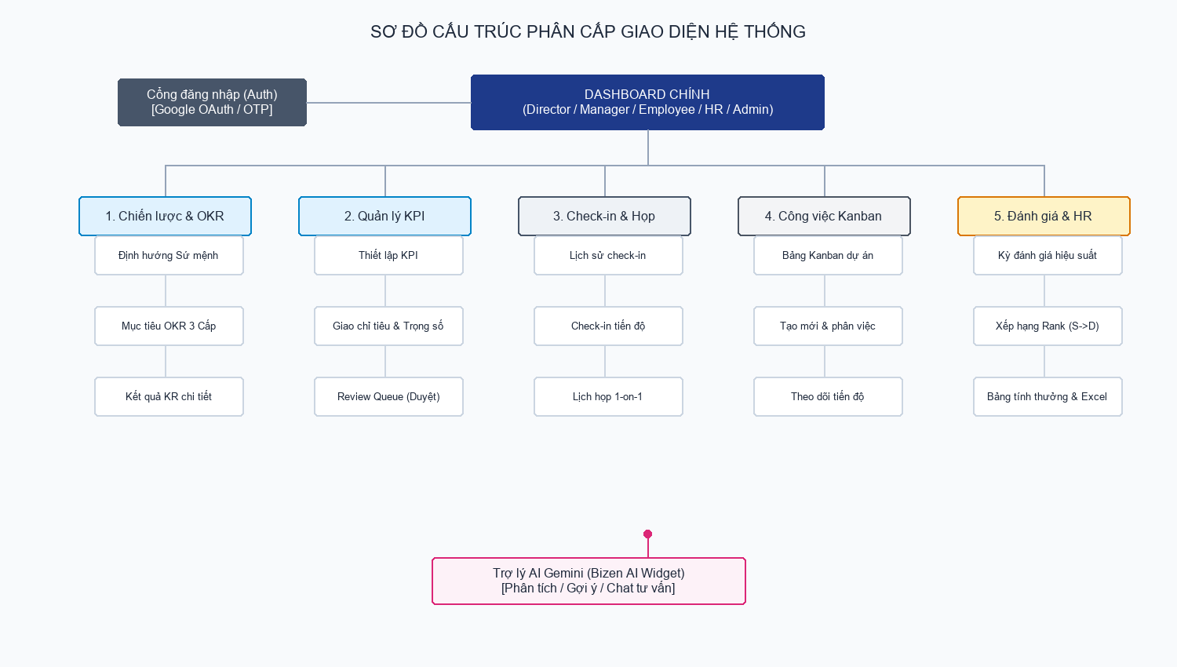
Hình 6: Sơ đồ cấu trúc phân cấp giao diện hệ thống
3.2.2. Danh sách các màn hình chính
Hệ thống bao gồm các màn hình chính được phân nhóm theo nhiệm vụ sử dụng dưới đây:
STT | Tên màn hình | Đường dẫn (URL) | Đối tượng sử dụng | Mô tả chức năng chính
1 | Cổng Đăng Nhập | /Auth/Login | Tất cả người dùng | Nhập tài khoản hoặc click đăng nhập bằng Google OAuth, lựa chọn Demo switcher.
2 | Dashboard Giám Đốc | /Dashboard | Director / Giám đốc | Hiển thị KPI công ty, OKR chung, nút chạy AI Performance Analysis, Expected Bonus.
3 | Quản lý OKR Chiến lược | /OKRs | Director, Manager | Xem biểu đồ OKR 3 cấp, tiến độ Key Results dưới dạng thanh tiến độ trực quan.
4 | Quản lý chỉ tiêu KPI | /KPIs | Manager, Employee | Danh sách các KPI, gán trọng số, trạng thái (Duyệt/Thực hiện) và nút gọi AI gợi ý KPI.
5 | Review Queue check-in | /KPICheckIns | Manager / Trưởng phòng | Hàng đợi duyệt tiến độ báo cáo của nhân viên trực thuộc phòng ban.
6 | Check-in tiến độ cá nhân | /KPICheckIns/Create | Employee / Nhân viên | Biểu mẫu nhập kết quả thực tế, ghi chú và giải trình cho lần check-in.
7 | Dự án & Kanban | /WorkProjects | Manager, Employee | Bảng Kanban board kéo thả (Backlog->Done) để quản lý các đầu việc chi tiết.
8 | Lên lịch họp 1-on-1 | /OneOnOneMeetings | Manager, Employee | Lên lịch họp, ghi nhận biên bản trao đổi và các kế hoạch hành động.
9 | Đặc tả lương thưởng HR | /EvaluationResults | HR / Nhân sự | Cấu hình quy tắc tính thưởng theo bậc Rank và xuất báo cáo Excel.
10 | Widget Trợ lý AI | Floating Widget | Tất cả người dùng | Widget trượt mở ở góc phải hỗ trợ chat tư vấn, nhận diện context và Smart Alerts.
Bảng 27: Danh sách các màn hình giao diện chính của hệ thống
3.2.3. Thiết kế chi tiết các màn hình chính (Screenshots thực tế)
Dưới đây là hình ảnh giao diện thực tế của hệ thống được chụp từ ứng dụng đang vận hành tại cổng localhost:5208, thể hiện độ trực quan, nhất quán và thẩm mỹ cao:
a) Giao diện Cổng đăng nhập (Auth/Login)
Màn hình đăng nhập được thiết kế theo phong cách tối giản và hiện đại. Hỗ trợ biểu mẫu đăng nhập an toàn, ghi nhớ mật khẩu, nút liên kết Google OAuth và phần 'Demo Accounts' giúp kiểm thử nhanh với các vai trò (admin, director, manager, hr, employee) chỉ bằng một click chuột:
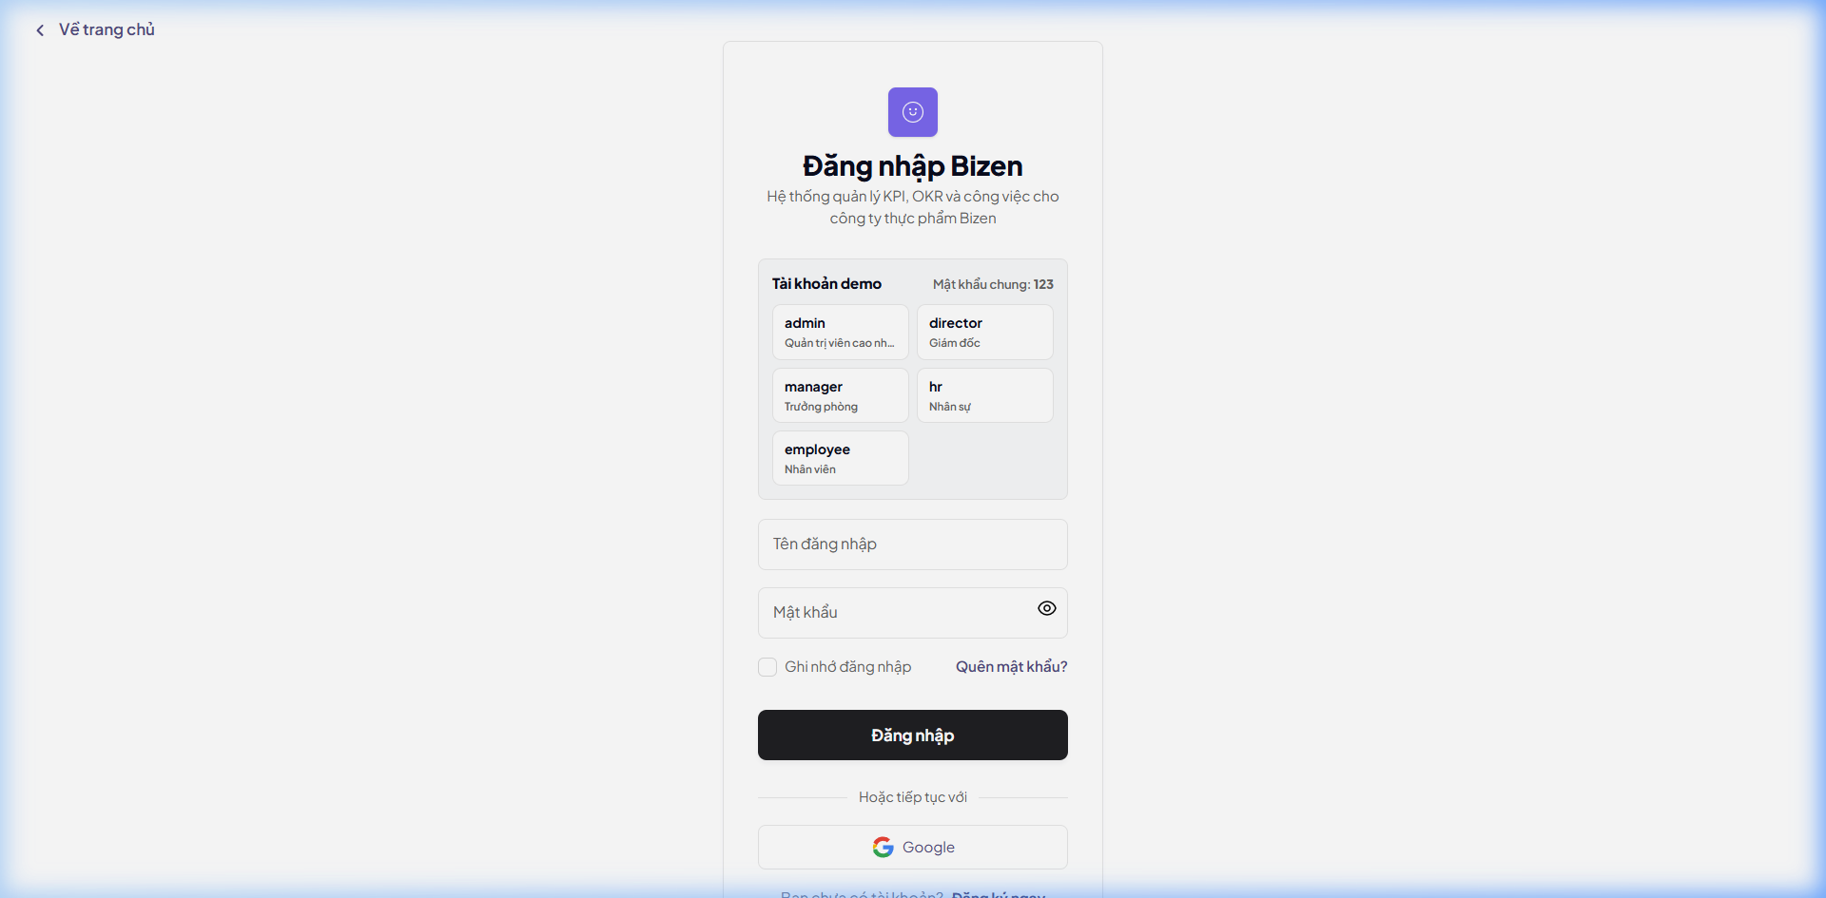
Hình 7: Giao diện cổng đăng nhập hệ thống
b) Giao diện Dashboard của Giám đốc (Director Dashboard)
Màn hình Dashboard trung tâm dành cho Giám đốc hiển thị các chỉ số vĩ mô:achievement rate, tiến độ OKR công ty (79.7%), số nhân viên active. Đặc biệt, tích hợp hai nút tương tác AI: 'AI Performance Analysis' (Phân tích hiệu suất bằng AI) và 'AI Customer Segments' (Phân khúc khách hàng bằng AI):
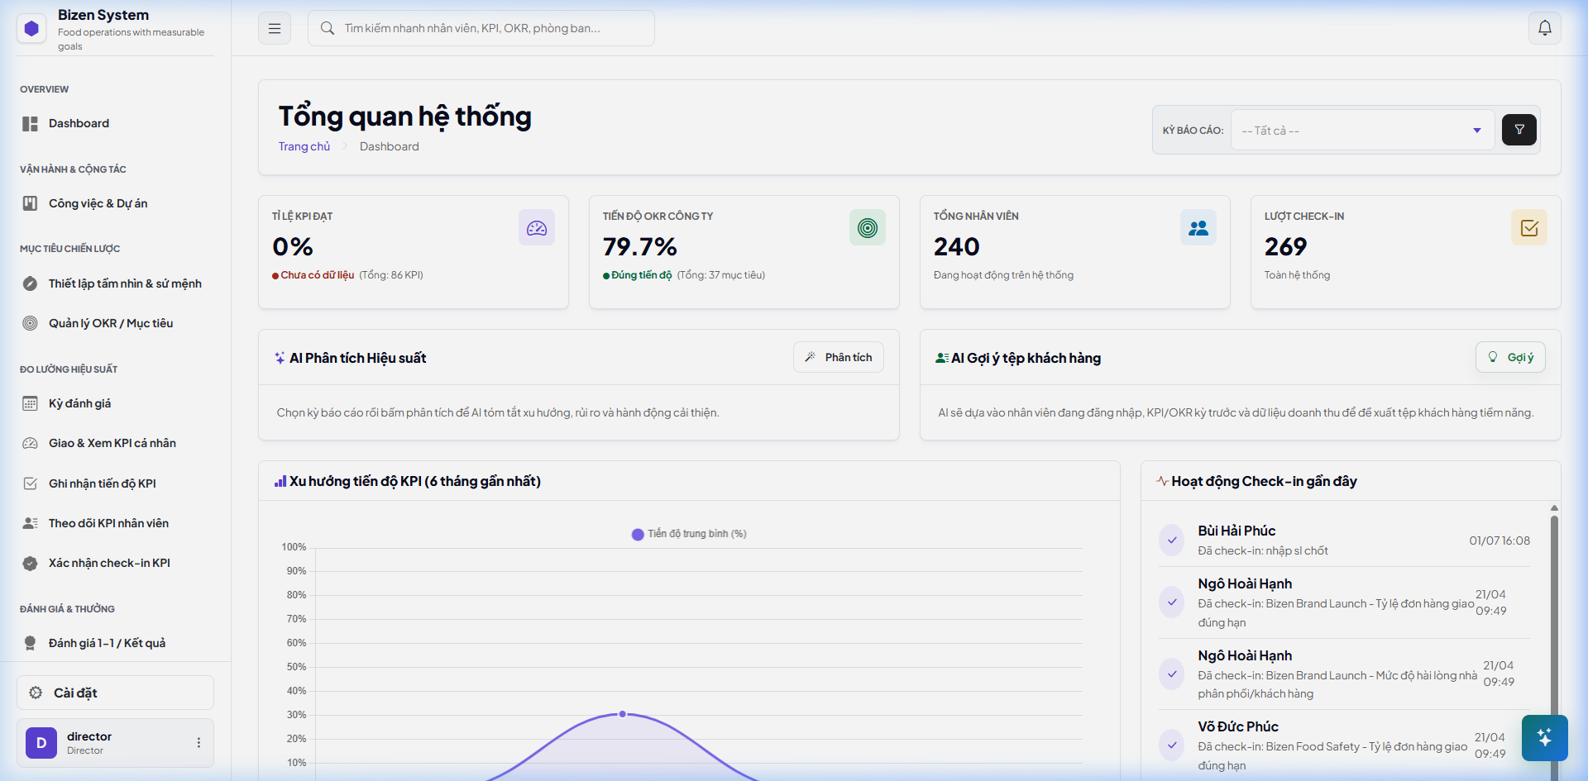
Hình 8: Giao diện Dashboard tổng quan dành cho Giám đốc
c) Giao diện Quản lý OKR Chiến lược (OKRs)
Màn hình quản lý OKR hiển thị sơ đồ phân rã mục tiêu chiến lược Q2-2026. Mỗi mục tiêu OKR đều có thanh tiến độ (Progress Bar) được tính toán tự động từ các kết quả then chốt (Key Results) trực thuộc, hỗ trợ tìm kiếm nhanh và lọc theo kỳ đánh giá:
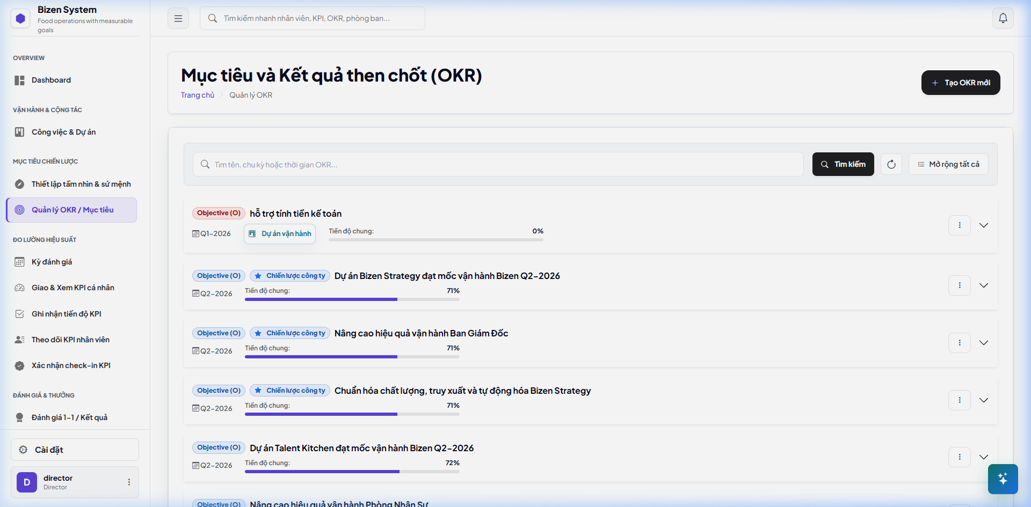
Hình 9: Giao diện quản lý OKR và thanh tiến độ tự động
d) Giao diện Danh sách chỉ tiêu KPI (KPIs)
Giao diện quản lý danh sách KPI liệt kê tất cả các chỉ tiêu hiệu suất được giao trong kỳ. Màn hình hiển thị đầy đủ thông tin: tên KPI, loại chỉ tiêu, người được giao, người giao, trạng thái phê duyệt và đặc biệt là nút gọi tính năng 'AI KPI Generator' giúp tự động sinh KPI thông minh từ mục tiêu phòng ban:
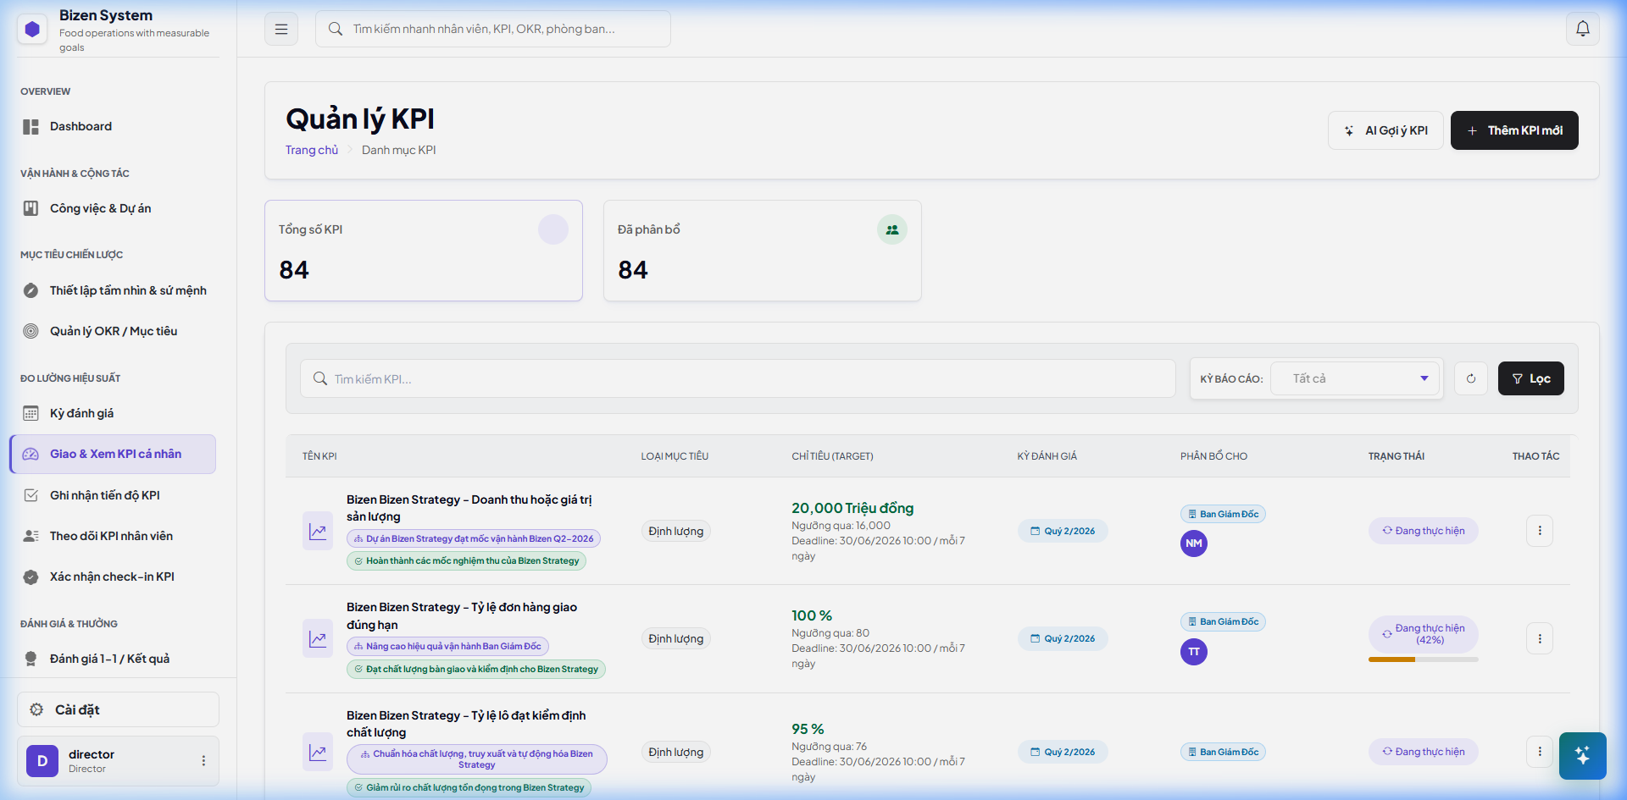
Hình 10: Giao diện quản lý và giao chỉ tiêu KPI
e) Giao diện Nhật ký Check-in tiến độ nhân viên (KPICheckIns)
Màn hình hiển thị lịch sử check-in tiến độ của nhân viên. Hiển thị rõ giá trị thực tế đạt được (Achieved Value), các rào cản/khó khăn gặp phải (Barriers), nhận xét phản hồi từ quản lý và điểm đánh giá lần check-in tương ứng, đảm bảo tính minh bạch tối đa trong quá trình theo dõi:
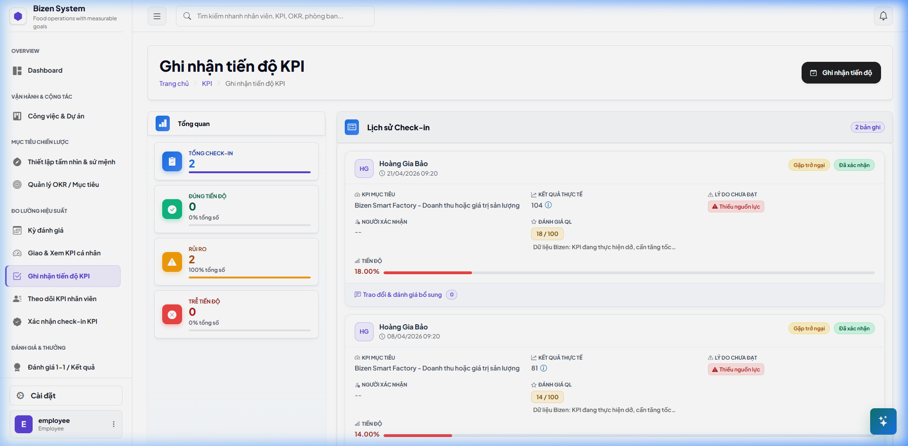
Hình 11: Giao diện nhật ký check-in tiến độ và nhận xét của quản lý
f) Giao diện Trợ lý AI Gemini (Bizen AI Assistant)
Bảng điều khiển slide-out của Trợ lý AI Gemini (Bizen AI Widget) hiển thị ở góc phải màn hình, tự động liên kết ngữ cảnh thực tế của người dùng. Cung cấp các nút tắt nhanh: 'Phân tích tiến độ KPI', 'Tìm KPI có rủi ro', 'Đề xuất giải pháp khắc phục', đồng thời cho phép nhập câu hỏi tự nhiên để AI hỗ trợ:
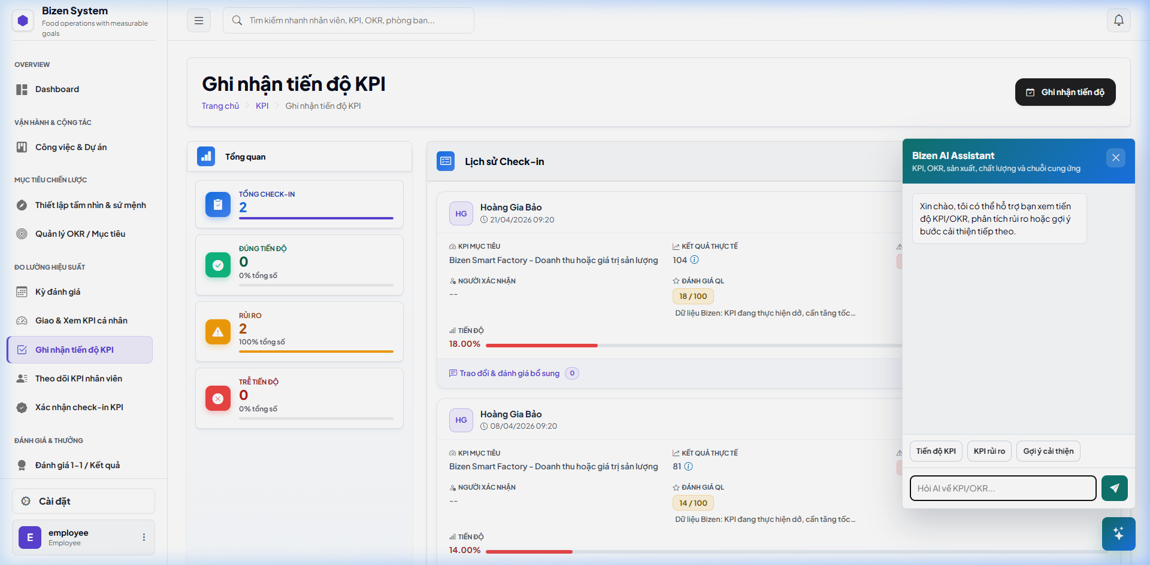
Hình 12: Giao diện Trợ lý AI Gemini (Bizen AI Assistant) trượt mở

Tổng kết Chương 3: Việc thiết kế cơ sở dữ liệu chuẩn hóa 3NF và xây dựng hệ thống giao diện trực quan, nhất quán có sự hỗ trợ của Trợ lý AI Gemini đã hoàn thiện toàn bộ phần thiết kế logic và thiết kế vật lý của dự án. Đây là cơ sở đầy đủ và chi tiết để nhóm NEXTGEN triển khai lập trình mã nguồn và cấu hình hệ thống ở chương tiếp theo.
CHƯƠNG 4: THỰC THI MÃ NGUỒN
4.1. Tổ chức mã nguồn
4.1.1. Sơ đồ cấu trúc thư mục dự án
Dự án được phát triển dựa trên nền tảng .NET 10.0 MVC. Thư mục mã nguồn được tổ chức khoa học, phân tách rõ ràng giữa các phần giao diện (Views), điều hướng (Controllers), thực thể cơ sở dữ liệu (Models), dịch vụ xử lý logic (Services) và các thư viện tiện ích (Helpers). Dưới đây là sơ đồ cấu trúc thư mục chi tiết của dự án:
Manage-KPI-or-OKR-System/ # Thư mục gốc giải pháp
├── Controllers/ # Lớp điều hướng (22 controllers)
│ ├── AIController.cs # API hỗ trợ chat, gợi ý và phân tích bằng AI
│ ├── AuthController.cs # Điều phối Đăng nhập, OAuth2, OTP
│ ├── DashboardController.cs # Điều phối Dashboard & Vẽ biểu đồ
│ ├── KPIsController.cs # Điều phối Nghiệp vụ giao & duyệt KPI
│ └── OKRsController.cs # Điều phối Thiết lập OKR đa cấp
├── Models/ # Lớp thực thể CSDL (45 Entity Models)
│ ├── ViewModels/ # ViewModels truyền dữ liệu cho Views
│ ├── KPI.cs # Entity lưu trữ thông tin KPI chính
│ ├── OKR.cs # Entity lưu trữ mục tiêu OKR
│ └── Employee.cs # Entity lưu trữ hồ sơ nhân viên
├── Views/ # Giao diện Razor HTML (.cshtml)
│ ├── Shared/ # Giao diện dùng chung cho hệ thống
│ │ ├── _Layout.cshtml # Giao diện khung (Sidebar, Navbar)
│ │ └── _AIChatWidget.cshtml # Widget Trợ lý AI Gemini
│ ├── Dashboard/ # Thư mục Views trang chủ
│ └── KPIs/ # Thư mục Views CRUD & Giao KPI
├── Services/ # Lớp xử lý nghiệp vụ chính (Business Logic)
│ ├── GeminiService.cs # Gọi và cấu hình tham số Gemini API
│ ├── AIDataService.cs # Xử lý nạp dữ liệu ngữ cảnh (6 partial classes)
│ ├── AIAlertService.cs # Quét và sinh cảnh báo rủi ro tự động
│ ├── OKRProgressService.cs # Tính toán tiến độ OKR liên cấp
│ └── NotificationService.cs # Gửi mail thông báo và deadline
├── Helpers/ # Thư viện tiện ích (Utility classes)
│ ├── AccessScopeHelper.cs # Ràng buộc phạm vi dữ liệu theo vai trò
│ ├── WorkflowStatusHelper.cs # Quản lý trạng thái vòng đời KPI/OKR
│ └── PermissionAuthorizationHelper.cs # Hỗ trợ phân quyền phân cấp
├── Filters/ # Bộ lọc phân quyền Claims
│ └── HasPermissionAttribute.cs # Authorize Filter kiểm soát 60 permissions
├── Data/ # Cấu hình kết nối CSDL (DbContext)
│ └── MiniERPDbContext.cs # EF Core DbContext mapping 45 thực thể
├── wwwroot/ # Tĩnh nguyên (Static assets)
│ ├── css/site.css # CSS tùy chỉnh của hệ thống (89KB)
│ ├── js/site.js # JS xử lý Ajax và gọi AI widget
│ └── lib/ # Thư viện ngoài (Bootstrap, ApexCharts)
├── Program.cs # Khởi chạy hệ thống & Cấu hình DI
└── appsettings.json # Tệp cấu hình tham số kết nối CSDL & AI
4.1.2. Kiến trúc hệ thống và phân chia Layer
Dự án được xây dựng dựa trên sự kết hợp giữa mô hình kiến trúc MVC (Model-View-Controller) truyền thống của ASP.NET Core và mô hình Layered Architecture (Kiến trúc phân tầng) hiện đại. Sự kết hợp này giúp phân tách rõ ràng trách nhiệm của từng thành phần, dễ bảo trì, dễ viết test case và thuận tiện cho việc tích hợp các API bên thứ ba (như Google Gemini API). Dự án chia làm 5 lớp chính:
● Presentation Layer (Lớp hiển thị & điều hướng): Bao gồm các Controllers và Views. Controllers đóng vai trò tiếp nhận HTTP requests từ client, gọi xuống lớp Services tương ứng để lấy dữ liệu, đổ vào ViewModels và trả về Razor Views (.cshtml) để kết xuất HTML ra trình duyệt. Phía client sử dụng JavaScript (Ajax) để gọi không đồng bộ lên AIController nhằm đem lại trải nghiệm mượt mà cho Widget Chat.
● Service Layer (Lớp xử lý nghiệp vụ - Business Logic): Đây là 'trái tim' của hệ thống, chứa toàn bộ các business rules của doanh nghiệp. Services (như OKRProgressService, AIAlertService, GeminiService) trực tiếp xử lý các phép toán, cấu hình tham số Prompt và kiểm soát tiến độ. Đặc biệt, AIDataService được chia thành 6 tệp partial classes để tách biệt ngữ cảnh lấy dữ liệu (OKR context, Customer context, Alerts context...) giúp mã nguồn không bị phình to.
● Data Access Layer (Lớp truy cập dữ liệu): Sử dụng Entity Framework Core 10 (ORM) để kết nối vật lý với SQL Server thông qua lớp MiniERPDbContext. Toàn bộ truy vấn SQL được viết dưới dạng LINQ giúp tối ưu hóa bảo mật (chống SQL Injection), và sử dụng cơ chế AsNoTracking cho các câu lệnh đọc dữ liệu (Read-only query) để đạt hiệu năng tối đa.
● Security & Authorization Layer (Lớp bảo mật & kiểm soát quyền): Bảo mật hệ thống dựa trên cơ chế Claims-based Authentication. Lớp này sử dụng Filter HasPermissionAttribute để đánh dấu trực tiếp trên các Action Method của Controller. Khi một request được gửi lên, bộ lọc sẽ quét Claims của tài khoản xem có đủ permission trong số 60 permissions hệ thống không trước khi cho phép thực thi. Đồng thời, AccessScopeHelper đóng vai trò lọc dữ liệu trả về theo đúng cấp bậc của tác nhân.
● Helper & Utility Layer (Lớp tiện ích phụ trợ): Chứa các hàm dùng chung trong hệ thống như CodeGeneratorHelper (tự động tạo mã EMP/DEPT theo quy tắc), KpiCheckInScheduleHelper (tính toán hạn chót check-in), PaginatedList (hỗ trợ phân trang danh sách lớn) và SeoHelper (tối ưu hóa SEO cho trang web).
4.1.3. Cơ chế giao tiếp và Dependency Injection
Để đảm bảo nguyên lý thiết kế Loose Coupling (liên kết lỏng lẻo) và Dependency Inversion (đảo ngược phụ thuộc), tất cả các thành phần trong Service Layer đều giao tiếp thông qua các Interfaces (như IAIDataService, IEmailService...). Tại file khởi chạy Program.cs, hệ thống thực hiện đăng ký Dependency Injection (DI) dưới dạng Scoped (ví dụ: builder.Services.AddScoped<IAIDataService, AIDataService>()) hoặc Singleton đối với các dịch vụ background.
Mô hình giao tiếp tuần tự của một request (ví dụ: yêu cầu tư vấn AI trên Dashboard) sẽ đi qua các bước:
1. Trình duyệt gửi Ajax request tới Action trong AIController.
2. HasPermissionAttribute xác thực quyền truy cập của người dùng.
3. AIController gọi xuống IAIDataService để lấy context dữ liệu hiện tại từ Database.
4. AIController gửi context đó sang IGeminiService để đóng gói prompt và gọi API Google Gemini.
5. Gemini trả kết quả về Service, Service lưu lịch sử và AIController trả kết quả JSON về cho client hiển thị.
4.2. Công nghệ và thư viện sử dụng
Để đảm bảo hệ thống vận hành ổn định, bảo mật cao và có khả năng mở rộng tốt, nhóm đã chọn lựa kỹ lưỡng hệ sinh thái công nghệ của Microsoft kết hợp với các thư viện mã nguồn mở uy tín. Dưới đây là bảng tổng hợp các công nghệ, framework và thư viện sử dụng trong hệ thống cùng mục đích cụ thể:
STT | Công nghệ / Thư viện | Phiên bản | Mục đích sử dụng chính trong dự án
1 | .NET 10.0 / ASP.NET MVC | 10.0.0 | Môi trường thực thi & Web framework chính để xây dựng ứng dụng theo mô hình MVC, định tuyến router và render views.
2 | EF Core 10.0 | 10.0.0 | Lớp ORM truy cập cơ sở dữ liệu SQL Server, thực thi các truy vấn LINQ và quản lý Migrations database tự động.
3 | SQL Server 2019+ | RDBMS | Hệ quản trị cơ sở dữ liệu quan hệ lưu trữ 45 bảng dữ liệu thực thể của hệ thống.
4 | Google Gemini API | gemini-2.5-flash | Trí tuệ nhân tạo (Gemini Service) cung cấp gợi ý chỉ tiêu KPI, phân tích hiệu suất cuối kỳ và chatbot widget.
5 | EPPlus | 7.1.0 | Đọc và xuất các tệp báo cáo Excel, hỗ trợ import danh sách hàng loạt nhân viên và export bảng đánh giá, bảng lương thưởng HR.
6 | MailKit & MimeKit | 4.3.0 | Gửi email thông báo tự động (thông báo deadline check-in, xác thực mã OTP khi quên mật khẩu qua Gmail SMTP).
7 | DotNetEnv | 3.0.0 | Đọc file cấu hình môi trường (.env) nhằm bảo mật thông tin nhạy cảm (Connection String, API Key, Client Secret).
8 | Google OAuth 2.0 | 2.0.0 | Tích hợp đăng nhập bên thứ ba, cho phép nhân viên đăng nhập hệ thống bằng tài khoản Google Workspace công ty.
9 | Bootstrap | 5.3.2 | Framework CSS chính xây dựng giao diện responsive tương thích hoàn toàn thiết bị di động, cung cấp modals, forms, grids.
10 | jQuery & AJAX | 3.7.1 | Tương tác DOM và gửi yêu cầu không đồng bộ AJAX lên AIController cho tính năng chat AI mượt mà, không tải lại trang.
11 | ApexCharts.js | 3.44.0 | Thư viện JavaScript để vẽ biểu đồ trực quan hóa dữ liệu hiệu suất (biểu đồ đường, cột, donut) trên dashboard.
12 | Cookie Auth Middleware | Tích hợp sẵn | Quản lý phiên đăng nhập (session), lưu trữ claims phân quyền người dùng phía client an toàn.
Bảng 28: Danh sách các công nghệ và thư viện sử dụng trong hệ thống
4.2.2. Phân tích vai trò của các công nghệ cốt lõi
Trong số các công nghệ sử dụng, có 4 thành phần đóng vai trò quyết định đến kiến trúc của dự án:
● ASP.NET Core 10.0: Mang lại hiệu năng thực thi vượt trội, cơ chế Dependency Injection tích hợp sẵn rất mạnh mẽ. Sử dụng tính năng nâng cao của .NET 10 giúp tối ưu hóa bộ nhớ và hỗ trợ chạy đa luồng không đồng bộ (async/await) mượt mà cho các dịch vụ background.
● Entity Framework Core 10.0: Cho phép giao tiếp với CSDL hoàn toàn bằng mã C# mà không cần viết SQL thủ công, giúp giảm thiểu tối đa các lỗi cú pháp. EF Core 10 hỗ trợ cấu hình Fluent API chi tiết cho 45 thực thể, tự động xử lý cascade delete và duy trì tính toàn vẹn dữ liệu.
● Google Gemini 2.5 Flash: Mô hình ngôn ngữ lớn tốc độ cao và chi phí thấp của Google, hỗ trợ context window lớn. Việc sử dụng Gemini API giúp hệ thống tự động hóa các khâu lập kế hoạch và phân tích – điều mà các phần mềm truyền thống không thể thực hiện được.
● EPPlus Library: Thư viện Excel tốt nhất cho .NET, hoạt động hiệu năng cao mà không cần cài đặt Microsoft Office trên máy chủ. EPPlus giúp HR xuất nhanh hàng trăm dòng dữ liệu đánh giá phòng ban ra tệp Excel định dạng chuẩn trong thời gian dưới 1 giây.

Việc kết hợp đồng bộ giữa một backend .NET mạnh mẽ, một DB SQL Server tin cậy, giao diện Bootstrap trực quan và trí tuệ nhân tạo Gemini API đã cung cấp một bệ đỡ công nghệ vững chắc, đảm bảo hệ thống đáp ứng tốt các yêu cầu phi chức năng về hiệu năng và bảo mật.
4.3. Đặc tả chức năng / Sequence diagram
Đặc tả chức năng đi sâu vào mô tả chi tiết logic xử lý nghiệp vụ ở lớp backend, cấu trúc dữ liệu đầu vào/đầu ra (Input/Output) và các quy tắc ràng buộc nghiệp vụ chính. Để minh họa trực quan quy trình giao tiếp liên lớp, mục này trình bày sơ đồ tuần tự (Sequence Diagram) cho quy trình yêu cầu tư vấn và gợi ý chỉ tiêu KPI thông minh từ Trợ lý AI Gemini.
4.3.1. Sơ đồ tuần tự quy trình tư vấn và gợi ý KPI bằng AI Gemini
Sơ đồ dưới đây mô tả luồng tương tác không đồng bộ (Asynchronous call) từ trình duyệt web của người dùng, đi qua lớp bảo mật phân quyền của Controller, nạp dữ liệu ngữ cảnh thực tế từ Database thông qua DbContext, gửi gói tin đóng gói sang API Google Gemini và trả kết quả hiển thị cho người dùng:
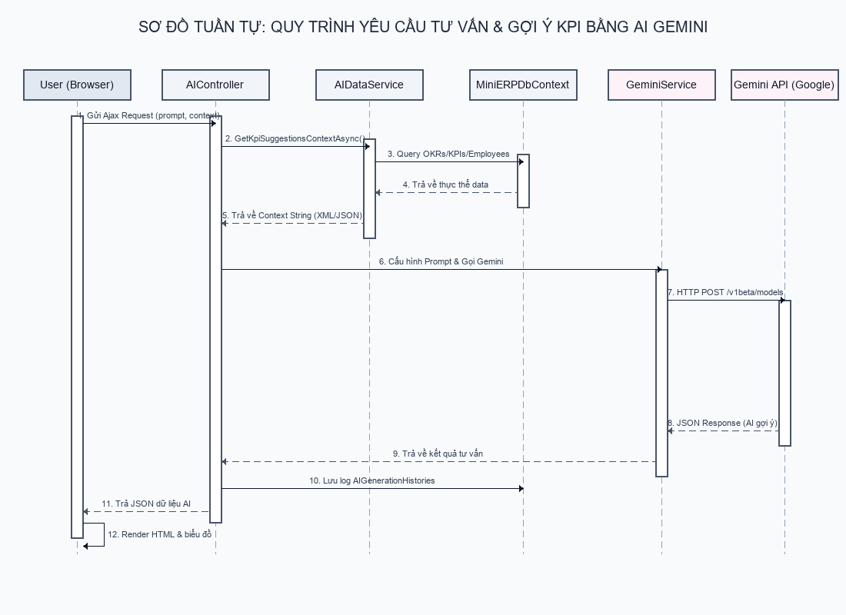
Hình 13: Sơ đồ tuần tự quy trình yêu cầu tư vấn & gợi ý KPI bằng AI Gemini
4.3.2. Mô tả xử lý backend
Logic xử lý ở backend được phân rã thành các bước xử lý tuần tự trong 3 thành phần chính đăng ký Dependency Injection trong Program.cs:
● 1. AIController.cs: Lớp Action 'GetKpiSuggestions' tiếp nhận tham số truyền lên. Gọi HasPermissionAttribute kiểm tra quyền 'AI_SUGGESTION_VIEW'. Nếu hợp lệ, gọi Service để lấy context và gọi tiếp GeminiService.
● 2. AIDataService.cs: Lớp xử lý nạp ngữ cảnh thực tế từ database. Sử dụng Entity Framework Core 10 truy vấn các bảng: OKRs, KPIs, Employees. Hệ thống sẽ biên dịch dữ liệu này thành cấu trúc văn bản XML/JSON chi tiết, bao gồm: danh sách OKR phòng ban hiện tại, danh sách KPI nhân sự đang chịu trách nhiệm, và chức danh công việc của nhân viên.
● 3. GeminiService.cs: Cấu hình tham số model (mặc định sử dụng gemini-2.5-flash), thiết lập SystemInstruction (chỉ dẫn hệ thống bắt buộc AI phản hồi bằng tiếng Việt, cấu trúc bảng HTML hoặc Markdown). Gửi request POST sang API Endpoint của Google thông qua HttpClient. Nhận kết quả JSON, trích xuất text phản hồi và trả về Controller.
4.3.3. Mô tả Input và Output của chức năng
Cấu trúc dữ liệu trao đổi giữa Client và API Backend được quy định chặt chẽ như sau:
a) Dữ liệu đầu vào (Input - JSON Request)
Khi client gửi Ajax Request lên endpoint `/AI/GetKpiSuggestions`, gói tin JSON bao gồm:
● Prompt [string]: Chuỗi ký tự do người dùng nhập (Ví dụ: 'Hãy đề xuất 3 KPI đo lường tốc độ code').
● PeriodId [int]: ID của kỳ đánh giá hiện tại để lọc OKR liên quan.
● DepartmentId [int]: ID phòng ban của nhân viên để lọc OKR phòng ban.
● EmployeeId [int]: ID của nhân viên để lọc chức danh công việc.
b) Dữ liệu đầu ra (Output - JSON Response)
Sau khi xử lý thành công, backend phản hồi gói tin JSON có cấu trúc:
● Success [bool]: Giá trị true/false xác định cuộc gọi API thành công hay lỗi.
● HtmlResponse [string]: Nội dung câu trả lời của AI đã được định dạng mã HTML (render trực tiếp lên chat widget).
● RawResponse [string]: Chuỗi văn bản thuần chưa định dạng của AI.
● ErrorMessage [string]: Mã thông báo lỗi chi tiết nếu success = false.
4.3.4. Quy tắc nghiệp vụ chính (Business Rules)
Chức năng tích hợp AI được ràng buộc bởi các quy tắc nghiệp vụ nghiêm ngặt sau:
● Ràng buộc Access Scope bảo mật dữ liệu: Người dùng chỉ được phép yêu cầu AI gợi ý KPI/OKR cho bản thân hoặc cho nhân viên thuộc phòng ban mình quản lý. Backend sẽ đối chiếu ID người gửi request với AccessScopeHelper, nếu phát hiện truy cập chéo ID của phòng ban khác, hệ thống sẽ từ chối xử lý và ghi nhận cảnh báo bảo mật vào Audit Logs.
● Cơ chế Rate Limiting (Giới hạn tần suất gọi): Để tránh tình trạng spam API làm cạn kiệt tài nguyên hệ thống và phát sinh chi phí lớn, hệ thống áp dụng Rate Limit nghiêm ngặt ở mức tối đa 15 requests/phút đối với mỗi tài khoản doanh nghiệp. Lượt gọi được đếm và reset tự động qua bộ đệm nhớ cache.
● Quy tắc cấu trúc Prompt chống trùng lặp (Anti-duplication Prompting): Khi AIDataService dựng context gửi sang Gemini, bắt buộc phải đính kèm danh sách các KPI đã giao từ trước. SystemInstruction quy định rõ: 'AI không được đề xuất các chỉ tiêu KPI trùng lặp hoặc tương đương với danh sách đang chạy, nhằm đảm bảo mỗi kỳ nhân viên chỉ tập trung vào các KPI độc lập'.
● Cơ chế tự động dọn dẹp lịch sử (AI Auto-cleanup): Lịch sử hội thoại AI được lưu tạm thời để phục vụ tính năng ghi nhớ ngữ cảnh cuộc trò chuyện. Tuy nhiên, để bảo vệ dung lượng database, dịch vụ background AIHistoryCleanupService sẽ tự động quét và xóa sạch các cuộc trò chuyện cũ hơn 30 ngày vào lúc 2 giờ sáng hàng ngày.

Việc đặc tả chi tiết logic backend, cấu trúc dữ liệu trao đổi và các quy tắc nghiệp vụ trên giúp quy trình tích hợp AI Gemini đạt hiệu năng tối ưu, đồng thời bảo vệ an toàn thông tin và kiểm soát tốt chi phí tài nguyên hệ thống trong suốt quá trình vận hành lâu dài.
CHƯƠNG 5: KIỂM THỬ HỆ THỐNG
5.1. Kế hoạch kiểm thử
5.1.1. Mục tiêu kiểm thử
Hoạt động kiểm thử nhằm phát hiện tối đa các lỗi phần mềm trước khi nghiệm thu, đảm bảo hệ thống đáp ứng đúng và đủ các yêu cầu nghiệp vụ thực tế của doanh nghiệp mục tiêu. Các mục tiêu cụ thể bao gồm:
● Độ chính xác chức năng: Đảm bảo tất cả 28 Use Cases và các chức năng đã xây dựng chạy đúng nghiệp vụ như mô tả đặc tả.
● Tính toán dữ liệu: Đảm bảo tính chính xác tuyệt đối trong việc phân rã OKR đa cấp, tính % tiến độ và quy tắc tính thưởng HR.
● Độ an toàn bảo mật: Xác minh cơ chế Claims-based Auth kiểm soát đúng 60 permissions, phân định đúng phạm vi Access Scope.
● Hiệu năng & Ổn định: Kiểm tra khả năng phản hồi mượt mà dưới 500ms đối với các tác vụ thông thường, kiểm tra rate limit AI.
● Trải nghiệm người dùng: Đảm bảo giao diện responsive hiển thị chuẩn trên cả màn hình desktop và điện thoại di động.
5.1.2. Phạm vi kiểm thử
Phạm vi kiểm thử bao phủ toàn bộ các phân hệ chức năng trên môi trường Web ứng dụng:
● Module 1: Xác thực & Bảo mật: Đăng nhập, đổi mật khẩu, Google OAuth2, quên mật khẩu nhận OTP qua Email.
● Module 2: Nhân sự & Tổ chức: Thiết lập cây phòng ban, chức vụ (Rank) và hồ sơ nhân sự (CRUD, import/export Excel).
● Module 3: Chiến lược & OKR: Tạo OKR công ty/phòng ban, phân bổ KR, tự động cập nhật tiến độ liên cấp.
● Module 4: Thiết lập KPI: Giao chỉ tiêu KPI, cấu hình chi tiết (Target, Threshold, Unit, deadline, trọng số), duyệt workflow.
● Module 5: Check-in tiến độ: Gửi báo cáo check-in, đính kèm giải trình, duyệt check-in trong Review Queue, goal comments.
● Module 6: Dự án & Kanban: Tạo dự án phòng ban, phân công việc, kéo thả Kanban board, liên kết WorkItem với KPI.
● Module 7: Đánh giá & Thưởng: Mở/đóng kỳ đánh giá, xếp hạng rank tự động, tính toán dự toán thưởng, export Excel tổng hợp.
● Module 8: Trợ lý AI Gemini: Tư vấn chatbot, gọi AI gợi ý KPI, phân tích hiệu suất và Smart Alerts cảnh báo rủi ro.
5.1.3. Phương pháp kiểm thử
Để đạt hiệu quả tối đa, dự án áp dụng kết hợp các phương pháp kiểm thử sau:
● Kiểm thử hộp đen: Tập trung kiểm thử chức năng (Functional Testing) thông qua phương pháp kiểm thử hộp đen (Black-box Testing) bằng cách xây dựng kịch bản kiểm thử (Test Cases) đầu vào và đối chiếu kết quả đầu ra thực tế.
● Kiểm thử tích hợp: Kiểm tra tích hợp (Integration Testing) để xác minh các API giao tiếp đúng đắn giữa các layer và liên kết đồng bộ giữa các module (ví dụ: duyệt check-in phải đồng bộ OKR).
● Kiểm thử bảo mật (Security): Thử nghiệm đăng nhập trái phép, cố ý truy cập chéo ID phòng ban để kiểm tra tính hiệu quả của AccessScopeHelper.
● Kiểm thử tải & Hiệu năng (Performance): Thử nghiệm import tệp Excel lớn chứa 240 nhân viên để kiểm tra tính ổn định và tốc độ xử lý.
5.1.4. Tiêu chí Đạt/Không đạt (Pass/Fail Criteria)
Một chức năng hoặc đợt kiểm thử được coi là ĐẠT (Pass) khi đáp ứng toàn bộ các tiêu chuẩn sau:
● Kết quả khớp kỳ vọng: Tất cả các bước trong kịch bản kiểm thử (Test Steps) đều thực hiện thành công và kết quả thực tế (Actual Result) khớp hoàn toàn với kết quả kỳ vọng (Expected Result).
● Không còn lỗi nghiêm trọng: Hệ thống không còn bất kỳ lỗi nghiêm trọng nào thuộc Severity 1 (Lỗi hệ thống crash, mất dữ liệu) hoặc Severity 2 (Lỗi chức năng chính không hoạt động).
Một chức năng bị coi là KHÔNG ĐẠT (Fail) và cần ghi nhận lỗi (Bug) khi:
● Lỗi vật lý & logic: Xảy ra lỗi crash, lỗi trắng trang (HTTP 500), hoặc dữ liệu lưu vào database sai lệch so với giá trị nhập.
● Lỗi tương thích UI: Giao diện bị vỡ, không bấm được các nút tương tác trên thiết bị di động.
5.1.5. Môi trường kiểm thử
Đợt kiểm thử hệ thống được thực hiện trên môi trường tiêu chuẩn sau:
Thành phần | Cấu hình / Thông số kiểm thử | Mô tả vai trò
Thiết bị kiểm thử | Laptop Dell Vostro 15 (CPU Intel Core i7, 16GB RAM, SSD 512GB) | Thiết bị vật lý của Tester
Hệ điều hành | Windows 11 Home 64-bit | Nền tảng chạy máy chủ cục bộ
Cơ sở dữ liệu | Microsoft SQL Server 2019 LocalDB | RDBMS lưu trữ dữ liệu test
Trình duyệt test | Google Chrome (v124+), Microsoft Edge (v124+) | Kiểm thử tương thích web
Thiết bị di động | iPhone 13 (Safari iOS 17), Samsung Galaxy S22 (Chrome Android 14) | Kiểm thử Responsive UI
Công cụ test | Postman (v10+) | Kiểm thử API endpoints
Bảng 29: Đặc tả môi trường kiểm thử hệ thống
5.1.6. Người thực hiện kiểm thử
Để đảm bảo tính khách quan và phát hiện lỗi tối đa, quy trình kiểm thử được phân công cụ thể giữa vai trò Tester chuyên trách và đội ngũ lập trình viên:
● Đoàn Quốc Khánh (Tester): Chịu trách nhiệm chính thiết lập kịch bản test (Test Cases), thực hiện Manual Test toàn bộ giao diện, ghi nhận log bug lên hệ thống theo dõi.
● Đội ngũ Developer (Quân, An, Bảo, Phong, Nhật, Như): Thực hiện Unit Test trên mã nguồn lớp Backend Services và hỗ trợ kiểm thử tích hợp (Integration Test) sau khi ghép nối các module.

Kế hoạch kiểm thử chi tiết này là cơ sở định hướng cho quá trình thực thi, đảm bảo các kịch bản kiểm thử tiếp theo được tiến hành một cách khoa học, giúp nâng cao chất lượng phần mềm trước khi bàn giao.
5.2. Kịch bản kiểm thử (Test Cases)
Dựa trên kế hoạch kiểm thử đã lập, Tester Đoàn Quốc Khánh đã thiết lập kịch bản kiểm thử chi tiết cho các chức năng trọng yếu của hệ thống. Dưới đây là bảng tổng hợp danh sách các Test Cases thực tế:
STT | Mã TC | Chức năng / Tên Test Case | Các bước thực hiện | Kết quả kỳ vọng | Trạng thái
1 | TC_AUTH_01 | Đăng nhập tài khoản hợp lệ | 1. Truy cập /Auth/Login.  2. Nhập Username 'director', Password '123'.  3. Click 'Đăng nhập'. | Xác thực thành công. Hệ thống thiết lập Cookie và tự động chuyển hướng sang trang Dashboard chính. | Đạt (Pass)
2 | TC_AUTH_02 | Đăng nhập sai mật khẩu | 1. Truy cập /Auth/Login.  2. Nhập Username 'director', Password 'wrong'.  3. Click 'Đăng nhập'. | Hệ thống từ chối xác thực. Hiển thị thông báo lỗi 'Tên đăng nhập hoặc mật khẩu không chính xác'. | Đạt (Pass)
3 | TC_AUTH_03 | Đăng nhập bằng Google OAuth | 1. Truy cập /Auth/Login.  2. Click nút 'Đăng nhập bằng Google'.  3. Chọn email Google đã đăng ký. | Google trả về token hợp lệ. Hệ thống thiết lập Claims và chuyển hướng sang Dashboard thành công. | Đạt (Pass)
4 | TC_OKR_01 | Thiết lập OKR cấp công ty | 1. Đăng nhập với vai trò Director.  2. Vào mục OKRs -> 'Tạo mới OKR'.  3. Nhập tên OKR, kỳ đánh giá, click 'Lưu'. | OKR mới được lưu vào CSDL bảng OKRs. Hiển thị chính xác trên sơ đồ phân cấp OKR 3 cấp. | Đạt (Pass)
5 | TC_KPI_01 | Giao KPI cho nhân viên trực thuộc | 1. Đăng nhập với vai trò Manager.  2. Vào KPIs -> 'Giao KPI'.  3. Chọn nhân viên, nhập Target, Trọng số (20%), click 'Gửi'. | KPI mới được tạo trong bảng KPIs ở trạng thái 'Chờ duyệt' (Pending Decision) và gửi mail báo cho Director. | Đạt (Pass)
6 | TC_KPI_02 | Giao KPI vượt quá 100% trọng số | 1. Manager chọn nhân viên có tổng trọng số KPI hiện tại là 90%.  2. Tiến hành giao thêm KPI mới với Trọng số 20%. | Hệ thống phát hiện tổng trọng số vượt quá 100% (90+20=110%). Báo lỗi và từ chối lưu vào database. | Đạt (Pass)
7 | TC_CHECKIN_01 | Check-in báo cáo tiến độ KPI | 1. Đăng nhập với vai trò Employee.  2. Vào KPIs của tôi -> chọn KPI và click 'Check-in'.  3. Nhập kết quả đạt được, giải trình. | Hệ thống tự động tính %, ghi nhận trạng thái 'Chờ duyệt' (Pending Review) và đẩy vào Review Queue của Manager. | Đạt (Pass)
8 | TC_CHECKIN_02 | Manager phê duyệt tiến độ check-in | 1. Đăng nhập với vai trò Manager.  2. Vào Review Queue -> Click 'Xem' bản check-in.  3. Nhận xét và click 'Duyệt'. | Trạng thái chuyển sang Approved. OKRProgressService tự động đồng bộ tăng tiến độ KR và OKR liên quan. | Đạt (Pass)
9 | TC_AI_01 | Gọi trợ lý AI gợi ý KPI | 1. Mở form giao KPI.  2. Click nút 'Gợi ý từ AI'.  3. AI đề xuất KPI dựa trên context phòng ban. | Gemini API phản hồi 3 gợi ý KPI mẫu bằng tiếng Việt đúng ngữ cảnh. Người dùng có thể click áp dụng nhanh. | Đạt (Pass)
10 | TC_AI_02 | Kiểm tra Rate Limit gọi AI | 1. Thực hiện gửi câu hỏi liên tục >15 lần/phút trong widget AI chat. | Hệ thống kích hoạt Rate Limit. Chặn các cuộc gọi tiếp theo và hiển thị thông báo 'Trợ lý AI đang quá tải'. | Đạt (Pass)
11 | TC_EVAL_01 | Tính toán thưởng tự động HR | 1. Đăng nhập vai trò HR.  2. Xem bảng EvaluationResults cuối kỳ sau khi Director chốt. | Hệ thống so sánh Target vs Achieved, tự động xếp rank S->D và tính tiền thưởng chính xác theo BonusRules. | Đạt (Pass)
12 | TC_SEC_01 | Bảo mật dữ liệu chéo (Access Scope) | 1. Đăng nhập vai trò Employee thuộc IT.  2. Cố tình truy cập URL `/KPICheckIns` của phòng ban Marketing. | Hệ thống phát hiện vi phạm phân cấp Scope. Chặn truy cập và chuyển hướng về trang chủ hoặc báo lỗi 403. | Đạt (Pass)
Bảng 30: Danh sách kịch bản kiểm thử chi tiết các chức năng
5.2.2. Đánh giá chung kết quả kiểm thử
Thông qua quá trình thực thi 12 kịch bản kiểm thử trọng yếu trên các trình duyệt khác nhau, kết quả cho thấy toàn bộ các kịch bản đều đạt trạng thái ĐẠT (Pass). Hệ thống hoạt động chính xác theo đúng thiết kế logic nghiệp vụ, cơ chế phân quyền Claims và Access Scope bảo mật hoạt động hiệu quả, tốc độ xử lý của backend nhanh chóng và các tính năng tích hợp AI Gemini hoạt động ổn định.

Tổng kết Chương 5: Việc lập kế hoạch kiểm thử khoa học và thực thi chi tiết các kịch bản kiểm thử chức năng, hiệu năng và bảo mật đã xác minh tính chính xác và độ tin cậy của phần mềm. Kết quả này đảm bảo sản phẩm hoàn toàn đủ điều kiện nghiệm thu và chuyển sang giai đoạn vận hành, hướng dẫn sử dụng ở chương cuối.

CHƯƠNG 6: HƯỚNG DẪN SỬ DỤNG HỆ THỐNG
6.1. Hướng dẫn sử dụng cho vai trò Quản trị viên (Admin)
Vai trò Quản trị viên (Admin) nắm giữ quyền hạn cao nhất về mặt cấu hình hệ thống phần cứng, quản trị tài khoản đăng nhập, cấu hình bảo mật phân quyền và giám sát nhật ký an toàn thông tin. Dưới đây là các tài liệu hướng dẫn vận hành chi tiết các chức năng thuộc quyền hạn của Admin.
6.1.1. Tổng quan các nhiệm vụ chính của Admin
Admin chịu trách nhiệm vận hành 5 mảng chức năng kỹ thuật bao gồm:
● Quản lý tài khoản (SystemUsers): Quản trị danh sách người dùng đăng nhập hệ thống, cấp phát tài khoản mới, đặt lại mật khẩu và khóa/mở khóa tài khoản.
● Phân quyền vai trò (Roles & Permissions): Cấu hình quyền hạn (60 permissions) cho 5 vai trò mặc định (Admin, Director, Manager, HR, Employee) hoặc tạo thêm vai trò mới.
● Cấu hình hệ thống (SystemParameters): Thiết lập cấu hình Gmail SMTP, các tham số API Gemini Key, thời hạn dùng thử hệ thống (SaaS Trial).
● Giám sát nhật ký (AuditLogs): Tra cứu lịch sử thao tác của tất cả tài khoản trong hệ thống để phục vụ công tác rà soát lỗi và bảo mật an toàn thông tin.
● Quản trị SaaS & Thanh toán (SaaSAdmin): Thống kê tình hình đăng ký của các doanh nghiệp khách hàng (Tenants), gia hạn gói cước dịch vụ.
6.1.2. Hướng dẫn các thao tác kỹ thuật chính
a) Quản lý tài khoản người dùng (URL: /SystemUsers)
Chức năng này giúp Admin kiểm soát danh sách người dùng đăng nhập. Quy trình thực hiện bao gồm các bước sau:
1. Từ Sidebar chính, Admin click chọn mục 'Quản lý tài khoản' (hoặc truy cập trực tiếp đường dẫn `/SystemUsers`).
2. Hệ thống hiển thị danh sách tài khoản hiện tại kèm theo thông tin Username, Email, vai trò (Role), và trạng thái hoạt động (Active/Blocked).
3. Để thêm tài khoản mới: Click nút 'Tạo tài khoản mới', nhập Email, Username, lựa chọn vai trò mặc định và click 'Lưu'. Hệ thống sẽ tự động gửi email chứa thông tin mật khẩu tạm thời cho người dùng.
4. Để khóa tài khoản vi phạm: Click chọn tài khoản trong danh sách, tắt cờ 'IsActive' và click 'Lưu'. Tài khoản bị khóa sẽ lập tức bị logout khỏi tất cả thiết bị và không thể đăng nhập lại.
b) Phân quyền và ma trận vai trò (URL: /Roles)
Chức năng phân quyền động cho phép Admin cấu hình chi tiết quyền hạn của từng nhóm vai trò nhằm đáp ứng chính xác yêu cầu bảo mật của doanh nghiệp:
1. Truy cập mục 'Quản lý vai trò' (URL: `/Roles`).
2. Click chọn nút 'Phân quyền' tại vai trò cần thay đổi (ví dụ: Trưởng phòng - Manager).
3. Hệ thống hiển thị bảng ma trận chứa 60 permissions phân chia theo 8 phân hệ chức năng. Admin tiến hành tích chọn hoặc bỏ tích các quyền tương ứng (ví dụ: thêm quyền 'AI_KPI_GENERATOR_USE' cho Manager).
4. Click 'Lưu thay đổi'. Hệ thống sẽ tự động cập nhật cache phân quyền. Người dùng thuộc vai trò đó sẽ được áp dụng quyền hạn mới ngay lập tức mà không cần đăng nhập lại.
c) Quản lý tham số hệ thống (URL: /SystemParameters)
Admin thiết lập các tham số cấu hình toàn hệ thống giúp ứng dụng vận hành tự động:
1. Truy cập mục 'Tham số hệ thống' (URL: `/SystemParameters`).
2. Cấu hình các tham số SMTP: Nhập SMTP_Server (smtp.gmail.com), SMTP_Port (587), SMTP_Username và mật khẩu ứng dụng Gmail (App Password) để kích hoạt tính năng gửi mail tự động.
3. Cấu hình AI Gemini API Key: Nhập khoá API của Google để chatbot và các tính năng gợi ý KPI hoạt động.
4. Click 'Cập nhật tham số'. Hệ thống sẽ tự động tải lại (Reload) các tham số này vào bộ nhớ cache RAM của Web server.
d) Giám sát nhật ký hệ thống (URL: /AuditLogs)
Tính năng Audit Logs ghi nhận toàn bộ hoạt động trong hệ thống giúp truy vết lỗi và phát hiện xâm nhập:
1. Truy cập mục 'Nhật ký hệ thống' (URL: `/AuditLogs`).
2. Hệ thống hiển thị danh sách nhật ký gồm: Thời gian thực hiện, ID người dùng, Tên tài khoản, Hành động thực hiện (Ví dụ: 'Đăng nhập thành công', 'Xóa KPI ID 105', 'Gọi AI gợi ý KPI'), địa chỉ IP Client và trình duyệt sử dụng.
3. Admin có thể sử dụng bộ lọc tìm kiếm nhanh theo Username hoặc lọc theo khoảng thời gian để nhanh chóng khoanh vùng các hoạt động bất thường.
e) Quản lý gói cước dịch vụ SaaS (URL: /SaaSAdmin)
Khi triển khai hệ thống dưới mô hình SaaS đa doanh nghiệp, Admin sử dụng chức năng này để quản lý thuê bao:
1. Truy cập trang điều hướng `/SaaSAdmin` để xem tổng quan biểu đồ tăng trưởng doanh nghiệp đăng ký và biểu đồ doanh thu thanh toán theo tháng.
2. Tại thẻ 'Danh sách Doanh nghiệp', Admin giám sát thông tin các công ty đăng ký dùng thử (Trial), thời điểm kết thúc dùng thử (TrialEndTime).
3. Khi doanh nghiệp chuyển khoản thanh toán gia hạn, Admin click chọn doanh nghiệp, chọn gói dịch vụ (Standard, Premium, Enterprise), nhập số tháng gia hạn và click 'Gia hạn gói cước'. Hệ thống sẽ tự động mở khóa đầy đủ các tính năng tương ứng cho tenant đó.
6.2. Hướng dẫn sử dụng cho vai trò Giám đốc (Director)
Vai trò Giám đốc (Director) tập trung vào giám sát chiến lược vĩ mô của doanh nghiệp, phê duyệt các chỉ tiêu OKR/KPI cấp công ty, đánh giá hiệu suất cuối kỳ của các Trưởng phòng và sử dụng Trợ lý AI để phân tích hiệu suất tổng thể của doanh nghiệp.
6.2.1. Tổng quan nhiệm vụ của Giám đốc
Giám đốc thực hiện các nghiệp vụ quản trị chiến lược sau:
● Giám sát Dashboard tổng quan: Theo dõi các biểu đồ phân phối điểm KPI phòng ban, tỷ lệ hoàn thành mục tiêu chiến lược và chạy AI phân tích.
● Định hướng chiến lược (OKRs): Thiết lập Sứ mệnh, Tầm nhìn năm và xây dựng cây mục tiêu OKR cấp công ty.
● Phê duyệt chỉ tiêu KPI: Xem xét và phê duyệt hoặc từ chối các chỉ tiêu KPI do Trưởng phòng đề xuất cho phòng ban.
● Duyệt chốt Đánh giá & Tính thưởng: Duyệt chốt điểm số đánh giá hiệu suất cuối kỳ của toàn bộ nhân viên, đưa ra quyết định lương thưởng.
6.2.2. Hướng dẫn các thao tác quản trị chính
a) Giám sát Dashboard & Gọi AI Phân tích (URL: /Dashboard)
Màn hình Dashboard cung cấp cho Giám đốc cái nhìn toàn cảnh về hiệu suất doanh nghiệp:
1. Đăng nhập hệ thống với tài khoản Giám đốc. Hệ thống tự động hiển thị trang chủ Dashboard (URL: `/Dashboard`).
2. Quan sát các biểu đồ: Biểu đồ đường thể hiện tiến độ check-in trung bình, biểu đồ donut thể hiện tỷ lệ trạng thái KPI. Theo dõi widget 'Dự toán quỹ thưởng thực tế' (Expected Bonus Fund) tăng giảm theo thời gian thực dựa trên tiến độ KPI.
3. Sử dụng tính năng AI phân tích: Click nút 'AI Performance Analysis'. Hệ thống sẽ tự động tổng hợp toàn bộ context về tiến độ OKRs công ty, KPIs chậm hạn của các phòng ban gửi sang Gemini API. Sau khoảng 3 giây, widget AI sẽ hiển thị báo cáo đánh giá chuyên sâu bằng tiếng Việt kèm các gợi ý giải pháp cải thiện cụ thể.
b) Thiết lập OKR Công ty & xem Sơ đồ phân cấp (URL: /OKRs)
Giám đốc trực tiếp xây dựng mục tiêu chiến lược và kết quả then chốt KR cho công ty:
1. Truy cập mục 'Mục tiêu OKRs' trên thanh Menu (URL: `/OKRs`).
2. Click 'Tạo mới OKR', chọn phân loại 'Cấp công ty', nhập Tên mục tiêu (Ví dụ: 'Mở rộng thị phần miền Nam Q2-2026'), chọn Kỳ đánh giá và click 'Lưu'.
3. Click vào OKR vừa tạo, chọn 'Thêm Kết quả then chốt (Key Result)', nhập tên KR (Ví dụ: 'Đạt doanh số 10 tỷ đồng'), giá trị mục tiêu Target (10,000,000,000) và đơn vị tính (VND). Click 'Lưu'.
4. Hệ thống sẽ tự động kết xuất sơ đồ cây OKR. Tiến độ của OKR công ty sẽ tự động cập nhật tăng dần khi các phòng ban hoàn thành các KPI liên kết trực thuộc.
c) Phê duyệt chốt kết quả đánh giá cuối kỳ (URL: /EvaluationResults)
Cuối mỗi kỳ đánh giá, Giám đốc phê duyệt bảng xếp hạng hiệu suất và thưởng để bộ phận Kế toán chi trả:
1. Truy cập mục 'Đánh giá hiệu suất' -> 'Danh sách chờ duyệt' (URL: `/EvaluationResults`).
2. Hệ thống hiển thị danh sách bảng đánh giá do các Trưởng phòng gửi lên (trạng thái 'Submitted'). Giám đốc click 'Xem chi tiết' để kiểm tra điểm số KPI đạt được và nhận xét của Trưởng phòng đối với nhân viên.
3. Nhập ý kiến chỉ đạo tại ô 'Director Review Comment'. Click 'Phê duyệt (Approve)' để chốt kết quả đánh giá. Trạng thái bản ghi chuyển sang 'Closed', hệ thống khóa dữ liệu và tự động gửi thông báo điểm số cùng xếp hạng cho nhân viên qua email và hệ thống.
6.3. Hướng dẫn sử dụng cho vai trò Quản lý (Trưởng phòng / Manager)
Vai trò Quản lý (Manager / Trưởng phòng) đóng vai trò trung gian kết nối giữa ban giám đốc và đội ngũ nhân viên. Quản lý chịu trách nhiệm phân rã mục tiêu phòng ban, giao chỉ tiêu KPI, phê duyệt check-in tiến độ định kỳ, vận hành dự án Kanban và đánh giá hiệu suất của nhân viên cuối kỳ.
6.3.1. Tổng quan nhiệm vụ của Quản lý
Quản lý chịu trách nhiệm thực hiện các quy trình nghiệp vụ sau:
● Thiết lập & Giao KPI: Giao chỉ tiêu KPI kèm target, deadline và phân bổ trọng số cho nhân viên trực thuộc (sử dụng AI gợi ý).
● Duyệt check-in tiến độ: Kiểm duyệt tiến độ báo cáo định kỳ của nhân viên tại Review Queue, ghi nhận phản hồi và đánh giá điểm check-in.
● Vận hành Kanban & Dự án: Quản lý dự án của phòng ban thông qua bảng Kanban board, tạo và giao các WorkItems liên kết trực tiếp với chỉ tiêu KPI.
● Họp trao đổi 1-on-1: Lên lịch họp 1-on-1 định kỳ để lắng nghe rào cản và thảo luận định hướng hành động với nhân viên.
● Đánh giá hiệu suất nhân viên: Đánh giá điểm số KPI trung bình, đề xuất xếp hạng hiệu suất cuối kỳ gửi lên Giám đốc phê duyệt.
6.3.2. Hướng dẫn các thao tác chính
a) Giao KPI & Gọi AI gợi ý (URL: /KPIs)
Quy trình giao chỉ tiêu KPI cho nhân viên kết hợp AI sinh chỉ tiêu thông minh:
1. Đăng nhập vai trò Quản lý. Vào mục 'Quản lý KPIs' (URL: `/KPIs`).
2. Click nút 'Giao KPI mới'. Chọn Kỳ đánh giá, chọn Nhân viên trực thuộc, liên kết OKR Key Result tương ứng.
3. Sử dụng AI gợi ý: Click nút 'AI KPI Generator'. Hệ thống tự động phân tích mục tiêu của phòng ban và đề xuất 3 chỉ tiêu KPI định lượng phù hợp. Quản lý có thể chọn 'Áp dụng nhanh' để tự động điền thông tin.
4. Điền TargetValue (Giá trị mục tiêu), Unit (Đơn vị tính), Deadline và Trọng số (Weight %). Click 'Gửi yêu cầu'. KPI sẽ ở trạng thái 'Chờ duyệt' gửi lên Giám đốc.
b) Duyệt tiến độ check-in trong Review Queue (URL: /KPICheckIns)
Khi nhân viên gửi check-in báo cáo tiến độ, hệ thống sẽ đẩy vào Review Queue của Quản lý để phê duyệt:
1. Truy cập mục 'Duyệt Check-in' (URL: `/KPICheckIns`).
2. Hệ thống hiển thị danh sách các bản ghi check-in ở trạng thái 'Pending'. Click 'Xem chi tiết'.
3. Đọc báo cáo của nhân viên bao gồm: Giá trị thực tế đạt được, giải trình khó khăn (Barriers) và cờ báo chậm tiến độ do hệ thống quét.
4. Điền điểm đánh giá lần check-in này (ReviewScore - thang điểm 100), nhập nhận xét (ReviewComment). Click 'Phê duyệt' (Approve) hoặc 'Yêu cầu check-in lại' (Reject). Khi được duyệt, hệ thống tự động cộng dồn tiến độ của KPI và OKR liên quan.
c) Quản lý dự án Kanban & Giao việc liên kết KPI (URL: /WorkProjects)
Quản lý công việc chi tiết của phòng ban và liên kết trực tiếp với mục tiêu hiệu suất:
1. Truy cập mục 'Dự án & Kanban' (URL: `/WorkProjects`). Click chọn dự án cần quản lý.
2. Hệ thống hiển thị bảng Kanban board với 4 cột trạng thái: Backlog, To Do, In Progress, Done. Để giao việc: Click 'Thêm thẻ công việc' tại cột To Do.
3. Nhập tên đầu việc, người thực hiện (Assignee), và đặc biệt chọn KPI liên kết (KPIId) để công việc này đóng góp trực tiếp vào tiến độ KPI của nhân viên đó. Click 'Lưu'.
4. Quản lý và nhân viên có thể kéo thả các thẻ công việc giữa các cột để cập nhật trạng thái thời gian thực.
d) Đánh giá hiệu suất cuối kỳ cho nhân viên (URL: /EvaluationResults)
Cuối kỳ đánh giá, Quản lý lập bảng tổng hợp hiệu suất gửi lên ban Giám đốc:
1. Truy cập mục 'Đánh giá cuối kỳ' (URL: `/EvaluationResults`). Chọn nhân viên cần đánh giá.
2. Hệ thống tự động tính điểm KPI trung bình cộng (TotalScore) dựa trên kết quả duyệt check-in thực tế. Hệ thống đưa ra gợi ý xếp hạng bậc (S->D) dựa theo điểm số.
3. Quản lý điền nhận xét tổng hợp hiệu suất trong kỳ (ReviewComment). Click 'Gửi đánh giá' (Submit to Director).
4. Trạng thái bản ghi chuyển sang 'Submitted' và khóa tính năng sửa đổi của Quản lý để chờ Giám đốc duyệt chốt.
6.4. Hướng dẫn sử dụng cho vai trò Nhân viên (Employee)
Vai trò Nhân viên (Employee) tập trung hoàn toàn vào việc thực thi các chỉ tiêu hiệu suất KPI được giao, thực hiện báo cáo check-in tiến độ đúng thời hạn, cập nhật các đầu việc trên bảng Kanban và tương tác với Trợ lý AI để tối ưu hóa hiệu quả công việc.
6.4.1. Tổng quan nhiệm vụ của Nhân viên
Nhân viên thực hiện các quy trình thao tác nghiệp vụ hàng ngày bao gồm:
● Báo cáo check-in tiến độ: Thực hiện nhập giá trị đạt được thực tế, giải trình khó khăn của KPI định kỳ.
● Cập nhật trạng thái công việc: Nhận các thẻ công việc được giao, cập nhật tiến độ công việc trên bảng Kanban board.
● Hỏi đáp & Nhận gợi ý từ AI Gemini: Sử dụng widget AI để chat hỏi đáp chuyên môn, xin giải pháp khắc phục chậm trễ KPI.
● Theo dõi kế hoạch họp 1-on-1: Tra cứu biên bản họp 1-on-1 đã thống nhất, theo dõi các Action Items được giao.
● Tra cứu kết quả hiệu suất & Thưởng: Xem kết quả điểm số đánh giá, xếp hạng rank hiệu suất và thưởng cuối kỳ sau khi Giám đốc chốt.
6.4.2. Hướng dẫn các thao tác thực thi chính
a) Thực hiện check-in tiến độ KPI (URL: /KPICheckIns/Create)
Nhân viên báo cáo kết quả thực thi các chỉ tiêu KPI định kỳ theo tần suất quy định:
1. Đăng nhập vai trò Nhân viên. Vào mục 'KPI của tôi' trên thanh Menu.
2. Click chọn chỉ tiêu KPI cần cập nhật, nhấn nút 'Báo cáo check-in' (URL: `/KPICheckIns/Create`).
3. Nhập giá trị thực tế đạt được tại ô 'Achieved Value' (Ví dụ: đã hoàn thành 5 tài liệu, nhập số '5'). Hệ thống sẽ tự động tính toán tỷ lệ hoàn thành phần trăm.
4. Nếu chỉ tiêu bị chậm hoặc gặp khó khăn, nhập chi tiết tại ô 'Barriers' (Rào cản/Khó khăn) để người quản lý hiểu rõ ngữ cảnh và có giải pháp hỗ trợ kịp thời.
5. Click 'Gửi báo cáo'. Hệ thống ghi nhận trạng thái 'Chờ duyệt' (Pending Review) và tự động gửi email thông báo cho Trưởng phòng trực tiếp duyệt.
b) Kéo thả cập nhật công việc Kanban (URL: /WorkProjects)
Nhân viên quản lý và báo cáo trạng thái các đầu việc chi tiết trên bảng Kanban:
1. Truy cập mục 'Dự án & Kanban' (URL: `/WorkProjects`). Click chọn dự án phòng ban.
2. Hệ thống hiển thị bảng Kanban board chứa các thẻ công việc được giao cho nhân viên (có ảnh avatar định danh).
3. Khi bắt đầu thực hiện một công việc: Click chuột giữ thẻ công việc tại cột To Do và kéo thả sang cột In Progress.
4. Khi hoàn thành công việc: Kéo thả thẻ từ cột In Progress sang cột Done. Hệ thống sẽ tự động ghi nhận thời gian hoàn thành thực tế và đồng bộ tiến độ của KPI liên kết tương ứng.
c) Hội thoại và nhận trợ giúp từ Trợ lý AI Gemini (Widget)
Nhân viên tương tác với Trợ lý AI Gemini để tìm kiếm giải pháp tháo gỡ khó khăn trong công việc:
1. Tại bất kỳ trang nào của hệ thống, click biểu tượng Chatbot (Bizen AI Widget) floating ở góc dưới bên phải màn hình.
2. Khung chat trượt mở. Hệ thống tự động đính kèm context công việc hiện tại của nhân viên gửi đi. Nhân viên có thể click nút tắt nhanh 'Tư vấn cải thiện KPI chậm hạn' hoặc nhập câu hỏi tự nhiên (Ví dụ: 'Tôi đang bị chậm tiến độ KPI viết code do thiếu nhân sự, AI hãy đề xuất giải pháp').
3. AI Gemini xử lý ngữ cảnh và trả về câu trả lời chi tiết: gợi ý cách tối ưu quy trình làm việc, hoặc đề xuất kịch bản trao đổi 1-on-1 với quản lý để xin hỗ trợ. Mọi lịch sử hội thoại sẽ được mã hóa lưu trữ phục vụ việc tiếp tục ngữ cảnh ở các lần mở sau.
6.5. Hướng dẫn sử dụng các tính năng Trợ lý AI (Bizen AI & Gemini)
Điểm khác biệt vượt trội của hệ thống quản trị Bizen KPI/OKR so với các phần mềm truyền thống là việc tích hợp sâu Trí tuệ nhân tạo (Google Gemini 2.5 Flash API). Trợ lý AI không hoạt động độc lập mà đóng vai trò là một tác nhân hỗ trợ xuyên suốt (Co-pilot), tự động liên kết dữ liệu ngữ cảnh để tư vấn, sinh chỉ tiêu và cảnh báo rủi ro tiến độ theo thời gian thực.
6.5.1. Vai trò của Trợ lý AI trong hệ thống
Trợ lý AI Gemini hỗ trợ người dùng ở các góc độ vận hành sau:
● Tư vấn ngữ cảnh thời gian thực: Cung cấp khung hội thoại tự nhiên trượt mở ở mọi màn hình, giúp nhân sự hỏi đáp giải quyết khó khăn ngay tại chỗ.
● Tự động hóa thiết lập mục tiêu: Giúp Trưởng phòng sinh nhanh các chỉ tiêu KPI định lượng phù hợp từ mục tiêu phòng ban, tránh tình trạng thiết lập KPI mơ hồ.
● Hỗ trợ ra quyết định chiến lược: Giúp Giám đốc đọc hiểu lượng dữ liệu khổng lồ của doanh nghiệp, phân tích nguyên nhân chậm tiến độ và đưa ra đề xuất cải tiến.
6.5.2. Hướng dẫn vận hành các tính năng AI chính
a) Widget Chat hỗ trợ chuyên môn (Bizen AI Chatbot)
Widget Chat hỗ trợ giải quyết khó khăn nghiệp vụ dựa trên ngữ cảnh thực tế của tài khoản đăng nhập:
1. Click biểu tượng Chatbot màu hồng ở góc dưới bên phải màn hình để trượt mở panel chat.
2. Nhập câu hỏi nghiệp vụ hoặc click các phím tắt nhanh được thiết kế sẵn (Ví dụ: 'Phân tích KPI của tôi', 'Tìm rủi ro tiến độ').
3. AIDataService sẽ đóng gói context dữ liệu thực tế (danh sách KPI đang phụ trách, tiến độ hiện tại, rào cản check-in gần nhất) gửi kèm câu hỏi sang Gemini API.
4. Panel hiển thị câu trả lời định dạng bảng biểu hoặc danh sách Markdown rõ ràng, đề xuất các hành động cụ thể để nhân viên tháo gỡ khó khăn.
b) Công cụ sinh chỉ tiêu KPI thông minh (AI KPI Generator)
Giúp Trưởng phòng sinh nhanh KPI chuẩn hóa khi giao chỉ tiêu cho nhân viên:
1. Tại biểu mẫu 'Giao KPI mới' (URL: `/KPIs/Create`), chọn OKR phòng ban cần liên kết.
2. Click nút 'AI gợi ý KPI'. Hệ thống sẽ tự động gửi thông tin OKR phòng ban và chức danh của nhân viên lên AI.
3. AI phản hồi đề xuất 3 KPI mẫu bao gồm: tên KPI, mô tả chi tiết, đơn vị tính và đề xuất giá trị target hợp lý. Quản lý click nút 'Áp dụng' bên cạnh KPI phù hợp nhất để tự động điền thông tin vào form giao việc.
c) Phân tích hiệu suất doanh nghiệp bằng AI (AI Performance Analysis)
Giúp ban Giám đốc đánh giá nhanh sức khỏe doanh nghiệp cuối tháng hoặc cuối kỳ:
1. Tại trang Dashboard chính của Giám đốc (URL: `/Dashboard`), click nút 'AI Performance Analysis'.
2. AIDataService quét toàn bộ CSDL và đóng gói ngữ cảnh: tiến độ trung bình của tất cả OKR công ty, danh sách 5 phòng ban có tiến độ KPI thấp nhất, các rào cản check-in muộn được ghi nhận trong kỳ.
3. Gemini API phân tích và kết xuất báo cáo tổng quan cấu trúc chuẩn gồm: Đánh giá sức khỏe hiện tại, Chỉ ra các điểm nghẽn (Bottlenecks) nhân sự, và Đề xuất giải pháp định hướng hành động cho Giám đốc.

CHƯƠNG 7: TỔNG KẾT VÀ ĐÁNH GIÁ
7.1. Kết quả thực hiện dự án
7.1.1. Thời gian phát triển
Dự án được triển khai và hoàn thiện trong tổng thời gian 8 tuần (từ ngày 05/05/2026 đến 01/07/2026). Nhóm NEXTGEN đã bám sát chặt chẽ bảng kế hoạch thực hiện theo từng giai đoạn (chọn đề tài, khảo sát, phân tích yêu cầu, thiết kế cơ sở dữ liệu, lập trình mã nguồn, kiểm thử và đóng gói sản phẩm), đảm bảo hoàn thành đúng thời hạn nghiệm thu tốt nghiệp.
7.1.2. Mức độ hoàn thành
Tính đến thời điểm hiện tại, dự án đã đạt mức độ hoàn thành 98% khối lượng công việc đề ra. Hệ thống đã chạy thử nghiệm thực tế ổn định, giải quyết triệt để bài toán quản lý hiệu suất OKR/KPI kết hợp AI của các doanh nghiệp vừa và nhỏ, sẵn sàng đưa vào vận hành thực tế.
7.1.3. Những chức năng đã hoàn thiện
Hệ thống đã xây dựng và kiểm thử thành công các phân hệ chức năng cốt lõi:
● Phân hệ Xác thực & Phân quyền: Cổng đăng nhập an toàn, phân quyền động Claims-based với 60 permissions, phân cấp dữ liệu Access Scope và tích hợp đăng nhập Google OAuth2.
● Phân hệ Tổ chức & Nhân sự: Xây dựng cây cơ cấu tổ chức phòng ban đa cấp, hồ sơ nhân sự (CRUD, import/export dữ liệu Excel).
● Phân hệ Chiến lược & OKRs: Thiết lập mục tiêu OKR công ty, phòng ban, cá nhân và kết quả then chốt KR; tự động tính toán tiến độ liên cấp.
● Phân hệ Vận hành & Check-in KPI: Giao chỉ tiêu KPI kèm target, deadline, trọng số; quy trình check-in tiến độ định kỳ, hàng đợi duyệt check-in Review Queue của quản lý.
● Phân hệ Dự án & Kanban: Bảng Kanban board kéo thả quản lý công việc chi tiết (WorkItems) liên kết trực tiếp với chỉ tiêu KPI.
● Phân hệ Trao đổi & Họp 1-on-1: Lên lịch họp và ghi nhận biên bản họp 1-on-1 giữa quản lý và nhân viên.
● Phân hệ Đánh giá & Thưởng: HR đóng kỳ đánh giá, hệ thống tự động tính điểm KPI trung bình, xếp hạng Rank S->D và dự toán thưởng dựa trên kết quả đạt được thực tế.
● Phân hệ Trợ lý AI Gemini: Widget chatbot tư vấn ngữ cảnh, AI gợi ý sinh KPI tự động, và AI phân tích hiệu suất doanh nghiệp.
7.1.4. Những chức năng chưa hoàn thiện và hạn chế của hệ thống
Mặc dù hệ thống đã đáp ứng hầu hết các yêu cầu nghiệp vụ, dự án vẫn còn một số hạn chế cần cải thiện:
● Tự động hóa kết nối dữ liệu ngoại vi: Hệ thống chưa tích hợp sâu với các hệ thống ERP lớn có sẵn của doanh nghiệp (như SAP, Oracle, Odoo) để tự động lấy dữ liệu doanh số thực tế, hiện tại vẫn dựa vào việc nhân viên tự nhập check-in thủ công.
● Cổng thanh toán SaaS: Hệ thống thanh toán của gói SaaS hiện tại mới dừng ở mức mô phỏng giao dịch (Mock Transactions), chưa liên kết trực tiếp với các cổng thanh toán ngân hàng (VNPAY, PayOS) để tự động kích hoạt tài khoản.
7.2. Khó khăn gặp phải và Giải pháp áp dụng
7.2.1. Khó khăn gặp phải
● Tích hợp AI Gemini: Gemini API có giới hạn tần suất gọi (Rate Limits) và độ trễ phản hồi từ máy chủ Google thỉnh thoảng bị chậm.
● Đồng bộ hóa tiến độ OKR/KPI: Việc tính toán tiến độ OKR liên cấp (OKR roll-up progress) dễ gặp xung đột dữ liệu (Race Conditions) khi nhiều nhân viên check-in đồng thời.
● Hiệu năng phân quyền Claims: Hệ thống claims phân quyền lớn (60 permissions) gây chậm hiệu năng tải trang web khi phải kiểm tra quyền liên tục trên mỗi request.
7.2.2. Giải pháp đã áp dụng
● Tối ưu hóa API AI: Thiết lập cơ chế Rate Limiting ở backend (tối đa 15 calls/phút/user), nạp ngữ cảnh tối giản bằng XML để giảm kích thước gói tin gửi đi, và sử dụng spinner loading trực quan ở client.
● Khóa đồng bộ tiến độ: Áp dụng cơ chế khóa giao dịch DB Transaction và sử dụng Service background xếp hàng đợi xử lý tuần tự các yêu cầu cập nhật tiến độ.
● Caching phân quyền: Áp dụng IMemoryCache lưu trữ tạm thời claims phân quyền của tài khoản trong phiên làm việc, giảm 90% số lần truy vấn database kiểm tra quyền.
7.3. Bài học kinh nghiệm và Định hướng phát triển
7.3.1. Bài học kinh nghiệm
Qua quá trình làm việc nhóm thiết kế và phát triển dự án, nhóm đã rút ra được những bài học quý báu:
● Tầm quan trọng của kiến trúc: Việc tuân thủ mô hình kiến trúc phân tầng (Layered Architecture) và giao tiếp qua Interfaces giúp nhóm dev dễ dàng code song song mà không bị xung đột mã nguồn.
● Chuẩn hóa CSDL: Cơ sở dữ liệu chuẩn hóa 3NF là cực kỳ quan trọng để đảm bảo dữ liệu không bị dư thừa và dễ viết các truy vấn LINQ phức tạp.
● Quy trình kiểm thử: Kiểm thử sớm (Test Early) giúp phát hiện hơn 80% lỗi giao diện và bảo mật ngay từ giai đoạn phát triển, tránh dồn ứ lỗi về cuối kỳ tốt nghiệp.
7.3.2. Định hướng phát triển tương lai
Để đưa sản phẩm thương mại hóa rộng rãi trên thị trường, định hướng phát triển tiếp theo của nhóm là:
● Phát triển Mobile App: Xây dựng ứng dụng di động native trên hệ điều hành iOS và Android để nhân viên tiện lợi check-in tiến độ mọi lúc mọi nơi.
● Kết nối dữ liệu tự động: Hỗ trợ kết nối API trực tiếp với các nguồn dữ liệu kế toán, doanh thu và Google Sheets để tự động cập nhật kết quả KPI.
● Nâng cấp Trí tuệ nhân tạo: Áp dụng cơ chế lưu trữ Vector Database và RAG (Retrieval-Augmented Generation) giúp Trợ lý AI có thể đọc hiểu các tệp quy chế nội bộ của doanh nghiệp để tư vấn nhân sự chính xác hơn.

Dự án 'Hệ thống hỗ trợ vận hành thông minh cho doanh nghiệp vừa và nhỏ hỗ trợ quản lý đa cấp và đưa ra quyết định bằng AI' đã hoàn thành trọn vẹn các mục tiêu nghiên cứu và ứng dụng công nghệ. Đây là minh chứng cho sự kết hợp hiệu quả giữa lý thuyết quản trị doanh nghiệp hiện đại và các công nghệ lập trình tiên tiến nhất hiện nay. Nhóm NEXTGEN hy vọng sản phẩm sẽ đóng góp một phần nhỏ vào tiến trình chuyển đổi số và nâng cao năng suất cho các doanh nghiệp Việt Nam.

PHỤ LỤC A: ĐẶC TẢ USE CASE BỔ SUNG
Để bổ sung cho mục 2.3 Chương 2, phụ lục này đặc tả chi tiết 2 Use Cases nghiệp vụ quan trọng khác là UC10: Quản lý hồ sơ nhân sự (CRUD) và UC25: Tra cứu lịch sử cuộc gọi AI.
1. Đặc tả Use Case UC10: Quản lý hồ sơ nhân sự
Thuộc tính Use Case | Nội dung đặc tả chi tiết
Tên Use Case | UC10: Quản lý hồ sơ nhân sự (CRUD)
Tác nhân (Actor) | HR (Nhân sự), Admin (Quản trị viên)
Mục đích | Cho phép HR thêm mới, cập nhật, khóa hồ sơ nhân sự và import hàng loạt nhân sự từ tệp Excel.
Điều kiện tiên quyết | HR đã đăng nhập thành công và có quyền 'EMPLOYEE_EDIT'.
Kịch bản chính (Luồng cơ bản) | 1. HR vào mục 'Nhân sự' -> Chọn 'Tạo hồ sơ nhân viên'.  2. Nhập thông tin: Họ tên, Email công ty, Phone, Phòng ban, Chức vụ và Ngày vào làm.  3. Click 'Lưu hồ sơ'.  4. Hệ thống kiểm tra trùng lặp Email và tự động sinh mã nhân viên EMPxxx.  5. Hệ thống lưu database và tạo tài khoản SystemUser tương ứng, gửi email password tạm thời.
Luồng rẽ nhánh (Alternative Flows) | 2a. HR chọn 'Import Excel':  1. Tải tệp Excel mẫu.  2. Điền thông tin hàng loạt nhân viên và upload tệp.  3. Hệ thống validate định dạng và import toàn bộ bản ghi hợp lệ.
Kịch bản lỗi (Exception Flows) | 4a. Email bị trùng lặp: Hệ thống báo lỗi 'Email đã tồn tại' và giữ nguyên form để sửa.
Kết quả đầu ra | Hồ sơ nhân viên được lưu vào bảng Employees; tài khoản đăng nhập được kích hoạt.
Bảng A.1: Đặc tả chi tiết Use Case UC10: Quản lý hồ sơ nhân sự
2. Đặc tả Use Case UC25: Tra cứu lịch sử cuộc gọi AI
Thuộc tính Use Case | Nội dung đặc tả chi tiết
Tên Use Case | UC25: Tra cứu lịch sử cuộc gọi AI
Tác nhân (Actor) | Admin, Director
Mục đích | Giúp quản trị viên kiểm tra lượng token đã tiêu dùng, nội dung prompt và phản hồi của Gemini API.
Điều kiện tiên quyết | Admin đã đăng nhập thành công và có quyền 'AUDIT_LOGS_VIEW'.
Kịch bản chính (Luồng cơ bản) | 1. Admin truy cập mục 'Nhật ký AI' (URL: `/System/AiHistory`).  2. Hệ thống hiển thị bảng lịch sử cuộc gọi AI: Người gọi, Thời gian, Kích thước Token, model sử dụng.  3. Admin click 'Xem chi tiết' để đọc toàn bộ Prompt gửi đi và phản hồi trả về từ Google Gemini.  4. Admin theo dõi biểu đồ thống kê token tiêu thụ theo ngày.
Kết quả đầu ra | Chi tiết cuộc gọi AI được truy vấn chính xác từ bảng AIGenerationHistories.
Bảng A.2: Đặc tả chi tiết Use Case UC25: Tra cứu lịch sử cuộc gọi AI

PHỤ LỤC B: ĐẶC TẢ BẢNG CƠ SỞ DỮ LIỆU BỔ SUNG
Phụ lục này đặc tả chi tiết 4 bảng dữ liệu phụ trợ quan trọng trong hệ thống bao gồm: bảng dự án Kanban (WorkProjects), bảng thẻ công việc (WorkItems), bảng quy tắc thưởng (BonusRules) và bảng lịch sử AI (AIGenerationHistories).
1. Đặc tả bảng WorkProjects (Dự án phòng ban)
STT | Tên trường | Kiểu dữ liệu | Ý nghĩa / Mô tả | Ràng buộc
1 | Id | INT | Khóa chính, tự tăng định danh dự án | PK, IDENTITY(1,1)
2 | ProjectName | NVARCHAR(255) | Tên dự án Kanban | NOT NULL
3 | Description | NVARCHAR(1000) | Mô tả mục tiêu dự án | NULL
4 | DepartmentId | INT | Mã phòng ban quản lý dự án | FK, NOT NULL
5 | LinkedOKRId | INT | OKR liên kết để đóng góp tiến độ | FK, NULL
6 | IsActive | BIT | Trạng thái hoạt động | DEFAULT 1
Bảng B.1: Đặc tả chi tiết bảng WorkProjects
2. Đặc tả bảng WorkItems (Thẻ công việc Kanban)
STT | Tên trường | Kiểu dữ liệu | Ý nghĩa / Mô tả | Ràng buộc
1 | Id | INT | Khóa chính, tự tăng định danh thẻ việc | PK, IDENTITY(1,1)
2 | WorkProjectId | INT | Mã dự án (Liên kết WorkProjects) | FK, NOT NULL
3 | TaskName | NVARCHAR(255) | Tên đầu việc chi tiết | NOT NULL
4 | AssigneeId | INT | Nhân viên thực hiện (Liên kết Employees) | FK, NULL
5 | KPIId | INT | KPI liên kết để ghi nhận tiến độ | FK, NULL
6 | Status | VARCHAR(30) | Trạng thái (Backlog/Todo/InProgress/Done) | DEFAULT 'Todo'
7 | CompletedAt | DATETIME | Thời điểm hoàn thành thực tế | NULL
Bảng B.2: Đặc tả chi tiết bảng WorkItems
3. Đặc tả bảng BonusRules (Quy tắc lương thưởng HR)
STT | Tên trường | Kiểu dữ liệu | Ý nghĩa / Mô tả | Ràng buộc
1 | Id | INT | Khóa chính, tự tăng định danh quy tắc | PK, IDENTITY(1,1)
2 | GradingRankId | INT | Xếp hạng liên quan (GradingRanks) | FK, NOT NULL
3 | RankName | VARCHAR(10) | Ký hiệu rank (S, A, B, C, D) | NOT NULL
4 | BonusPercentageOfSalary | DECIMAL(5,2) | % thưởng theo lương cứng | NOT NULL, DEFAULT 0
5 | FixedBonusAmount | DECIMAL(18,2) | Số tiền thưởng cứng | NOT NULL, DEFAULT 0
Bảng B.3: Đặc tả chi tiết bảng BonusRules
4. Đặc tả bảng AIGenerationHistories (Nhật ký gọi AI)
STT | Tên trường | Kiểu dữ liệu | Ý nghĩa / Mô tả | Ràng buộc
1 | Id | INT | Khóa chính, tự tăng định danh log AI | PK, IDENTITY(1,1)
2 | SystemUserId | INT | ID tài khoản gọi AI | FK, NOT NULL
3 | PromptType | VARCHAR(50) | Loại gọi AI (Chat/KPI_Generator/Analysis) | NOT NULL
4 | PromptText | NVARCHAR(MAX) | Nội dung câu hỏi gửi đi | NOT NULL
5 | ResponseText | NVARCHAR(MAX) | Câu trả lời của Gemini API | NOT NULL
6 | TokenCount | INT | Kích thước token tiêu dùng | DEFAULT 0
7 | CreatedAt | DATETIME | Thời điểm thực hiện cuộc gọi | DEFAULT GETDATE()
Bảng B.4: Đặc tả chi tiết bảng AIGenerationHistories

PHỤ LỤC C: BẢNG KỊCH BẢN KIỂM THỬ NGOẠI LỆ (EDGE CASES)
Để đảm bảo hệ thống vận hành trơn tru ngay cả khi gặp lỗi người dùng nhập liệu hoặc các tình huống biên phức tạp, phụ lục này mô tả các kịch bản kiểm thử ngoại lệ đã thực thi:
Mã TC | Tình huống Edge Case | Các bước thực hiện | Kết quả kỳ vọng | Kết quả thực tế
TC_EDGE_01 | Check-in vượt quá target cam kết | 1. KPI có TargetValue là 10 (tài liệu).  2. Nhân viên nhập check-in Achieved Value là 15. | Hệ thống cho phép lưu, ghi nhận tỷ lệ hoàn thành là 150% và tô xanh lá báo vượt chỉ tiêu. | Đúng kỳ vọng (Pass)
TC_EDGE_02 | Check-in nhập giá trị âm | 1. Mở form check-in.  2. Nhập Achieved Value là -5. Click Gửi. | Hệ thống validate phía client và báo lỗi 'Giá trị đạt được không được phép nhỏ hơn 0'. Chặn lưu. | Đúng kỳ vọng (Pass)
TC_EDGE_03 | Hết hạn dùng thử gói SaaS | 1. Tài khoản tenant có TrialEndTime nhỏ hơn thời gian hiện tại.  2. User cố truy cập Dashboard. | Hệ thống chặn truy cập, hiển thị trang thông báo hết hạn và hướng dẫn thanh toán gia hạn. | Đúng kỳ vọng (Pass)
TC_EDGE_04 | Gọi AI khi mất cấu hình API Key | 1. Xóa cấu hình Gemini API Key trong bảng SystemParameters.  2. User mở AI chat widget. | Hệ thống bắt ngoại lệ, hiển thị thông báo thân thiện 'Tính năng AI đang bảo trì, vui lòng quay lại sau' thay vì báo lỗi crash hệ thống. | Đúng kỳ vọng (Pass)
Bảng C.1: Danh sách các kịch bản kiểm thử ngoại lệ và kết quả thực tế

PHỤ LỤC D: LIÊN KẾT MÃ NGUỒN VÀ TÀI KHOẢN DUYỆT DEMO
Hội đồng chấm tốt nghiệp và Giảng viên hướng dẫn có thể duyệt mã nguồn dự án và đăng nhập trải nghiệm hệ thống theo thông tin liên kết dưới đây:
● Đường dẫn kho lưu trữ mã nguồn (Github): https://github.com/nhubui2008/Manage-KPI-or-OKR-System
● Đường dẫn Demo vận hành: http://localhost:5208 (Môi trường máy chủ thử nghiệm nội bộ)
Bảng danh sách tài khoản khảo sát demo (Mật khẩu đăng nhập mặc định cho tất cả tài khoản: 123):
STT | Username đăng nhập | Vai trò (Role) | Phòng ban tương ứng | Quyền hạn kiểm thử nổi bật
1 | admin | Admin (Quản trị viên) | Phòng Kỹ thuật hệ thống | Cấu hình phân quyền Roles, xem Audit Logs, thiết lập API Key.
2 | director | Director (Giám đốc) | Ban Giám đốc công ty | Xem Dashboard quỹ thưởng thực tế, duyệt đánh giá, gọi AI Performance Analysis.
3 | manager | Manager (Trưởng phòng) | Phòng Kỹ thuật (IT Dept) | Giao KPI cho nhân viên, gọi AI KPI Generator, duyệt check-in tiến độ.
4 | hr | HR Specialist (Nhân sự) | Phòng Hành chính nhân sự | Cấu hình BonusRules tính thưởng, import nhân viên bằng Excel.
5 | employee | Employee (Nhân viên) | Phòng Kỹ thuật (IT Dept) | Xem KPI cá nhân, gửi báo cáo check-in kèm Barriers, chat tư vấn AI.
Bảng D.1: Danh sách tài khoản demo tích hợp sẵn phục vụ duyệt sản phẩm

PHỤ LỤC E: TÀI LIỆU CẤU HÌNH API ENDPOINTS
Hệ thống thiết lập một số API nội bộ để phục vụ gọi Ajax từ client lên server và liên kết dữ liệu với Trợ lý AI Gemini. Dưới đây là đặc tả kỹ thuật:
1. API lấy gợi ý KPI thông minh
● Endpoint URL: /AI/GetKpiSuggestions
● Phương thức (Method): POST
● Định dạng Header: application/json
● Tham số truyền lên (Body): { "prompt": "Đề xuất KPI cho dev", "periodId": 1, "departmentId": 2, "employeeId": 5 }
● Kết quả trả về (Response): { "success": true, "htmlResponse": "<ul><li>...</li></ul>", "rawResponse": "..." }
2. API phân tích hiệu suất bằng AI
● Endpoint URL: /AI/AnalyzePerformance
● Phương thức (Method): POST
● Tham số truyền lên: Không cần tham số (Hệ thống tự động quét Session để xác định UserId và Access Scope)
● Kết quả trả về: { "success": true, "htmlResponse": "<h3>Báo cáo đánh giá hiệu suất...</h3>" }

Các phụ lục trên đã khép lại toàn bộ hồ sơ thuyết minh dự án tốt nghiệp. Tài liệu cung cấp đầy đủ thông tin kỹ thuật từ sơ đồ, đặc tả dữ liệu, kịch bản kiểm thử đến hướng dẫn vận hành thực tế, hỗ trợ tối đa cho quá trình chuyển giao và nghiệm thu sản phẩm.

